Қожа Ахмет Ясауи атындағы Халықаралық қазақ-түрік университеті

ӘОЖ 004 Қолжазба құқығында

БАЙМАХАНОВА АЙГЕРИМ САТТАРОВНА

Терең оқыту алгоритмдері негізінде құжаттарды классификациялау әдістерін әзірлеу

8D06115 – Ақпараттық жүйелер

Философия докторы (PhD)
дәрежесін алу үшін дайындалған диссертация

Ғылыми кеңесшісі
техника ғылымдарының кандидаты,
қауымдастырылған профессор
Жумадиллаева А.К.

Шетелдік ғылыми кеңесшісі
PhD, профессор Адалы Е.
(Түркия Республикасы)

Қазақстан Республикасы
Түркістан, 2025
МАЗМҰНЫ

НОРМАТИВТІК СІЛТЕМЕЛЕР................................................................ | 4
АНЫҚТАМАЛАР.......................................................................................... | 5
БЕЛГІЛЕУЛЕР МЕН ҚЫСҚАРТУЛАР.................................................. | 7
КІРІСПЕ.......................................................................................................... | 8
1 ТЕРЕҢ ОҚЫТУ ӘДІСТЕРІНЕ НЕГІЗДЕЛГЕН ҚҰЖАТТАРДЫ КЛАССИФИКАЦИЯЛАУДЫҢ ТЕОРИЯЛЫҚ ЖӘНЕ ӘДІСТЕМЕЛІК НЕГІЗДЕРІ........................................................................ | 14
Құжаттарды автоматты түрде классификациялау рөлі мен маңыздылығы................................................................................................... | 14
1.2 Құжат классификациясындағы алгоритмдік тәсілдер: дәстүрлі әдістерден терең оқыту тәсілдеріне шолу.................................................... | 20
- Дәстүрлі және нейрожелі тәсілдердің салыстырмалы талдауы............ | 22
Бірінші бөлім бойынша қорытынды.............................................................. | 24
2 АРХИВТІК ҚҰЖАТТАРДЫ ӨҢДЕУДЕГІ ТЕРЕҢ ОҚЫТУ ТӘСІЛДЕРІ МЕН ҚҰРАЛДАРЫ............................................................... | 25
2.1 Архивтік деректердің сипаттамасы және оларды құрылымдау............ | 25
2.2 Нейрожелі модельдерге оқытуға арналған деректерді алдын ала өңдеу.................................................................................................................. | 27
2.3 CNN модельдерін пайдаланып ерекшелік белгілерін шығару.............. | 31
2.4 Реттелген деректермен жұмыс істеудегі RNN модельдерінің қолданылуы...................................................................................................... | 38
2.5 EfficientNet және Vision Transformer архитектурасы және оның артықшылықтары............................................................................................ | 40
2.6 Классификациялауда гибридті модельдерді (HybridVIT, ViT және EfficientNet) құрастыру және негіздеу........................................................... | 44
Екінші бөлім бойынша қорытынды............................................................... | 53
3 ӘЗІРЛЕНГЕН МОДЕЛЬДЕРДІҢ ТИІМДІЛІГІН ЭКСПЕРИМЕНТТІК САЛЫСТЫРМАЛЫ ТАЛДАУ........................... | 54
3.1 Эксперименталды зерттеуді жоспарлау және деректерді бөлу  әдістемесі.......................................................................................................... | 54
3.2 Әртүрлі терең оқыту архитектураларын салыстыру………………….. | 57
3.3 Архитектураларды оқыту параметрлерінің нәтижеге әсері.................. | 59
3.4 HybridViT моделінің тестілеу нәтижелері және артықшылықтары............................................................................................. | 80
Үшінші бөлім бойынша қорытынды.............................................................. | 84
4 ЗЕРТТЕУ НӘТИЖЕЛЕРІН ПРАКТИКАЛЫҚ ІСКЕ АСЫРУ: АҚПАРАТТЫҚ ЖҮЙЕНІ ЖОБАЛАУ..................................................... | 85
4.1 Классификацияланған құжаттарға арналған деректер қорының логикалық құрылымын әзірлеу...................................................................... | 85
4.2 Пайдаланушы интерфейсін жүзеге асыру және классификация модулімен біріктіру......................................................................................... | 88
4.3 Жүйені сынақтан өткізу және ықтимал даму бағыттары......................................................................................................... | 90
Төртінші бөлім бойынша қорытынды............................................................ | 96
ҚОРЫТЫНДЫ.............................................................................................. | 97
ПАЙДАЛАНЫЛҒАН ӘДЕБИЕТТЕР ТІЗІМІ......................................... | 100
ҚОСЫМША А – Енгізу актісі....................................................................... | 109
ҚОСЫМША Ә – Авторлық куәлік…........................................................... | 110
ҚОСЫМША Б – Программа коды…............................................................ | 111

НОРМАТИВТІК СІЛТЕМЕЛЕР

Бұл диссертациялық жұмыста келесі стандарттарға сілтемелер берілген:
МЕСТ 7.32-2017. Ғылыми-зерттеу жұмысын жобалаудың құрылымы мен ережелері (диссертацияның техникалық дизайны), 2018.
2023 - 2029 жылдарға арналған цифрлық трансформация, ақпараттық-коммуникациялық технологиялар саласын және киберқауіпсіздікті дамыту тұжырымдамасын бекіту туралы Қазақстан Республикасы Үкіметінің 2023 жылғы 28 наурыздағы № 269 Қаулысы
ҚР СТ ГОСТ Р ИСО/МЭК 15910-2006. Ақпараттық технология. Программалық құралдардың пайдаланушының құжаттамасын құру процесі
ҚР СТ 34.007-2002. Ақпараттық технология. Телекоммуникациялық желілер. Негізгі терминдер мен анықтамалар.

АНЫҚТАМАЛАР

Диссертaциялық жұмыста тиісті анықтамалары бар келесі терминдер қолдaнылады:
Құжаттарды классификациялау (Document Classification) – құжаттың мазмұнына, құрылымына немесе пішіміне қарай оны белгілі бір категорияға немесе класқа автоматты түрде жатқызу процесі.
Класс – құжаттарды ортақ белгілеріне қарай бөлетін топ. Кластар құжаттарды бір-бірімен байланыстыратын белгілер бойынша анықталады.
Атрибут – құжаттың сипаттамасы немесе қасиеті. Атрибуттар құжатты сипаттайтын параметрлерді білдіреді, мысалы, автор, дата, тақырып, мазмұн және т.б.
Терең оқыту (Deep Learning) – үлкен деректер көлемі негізінде көпқабатты нейрондық желілер арқылы автоматты түрде ерекшеліктерді үйренуге және шешім қабылдауға мүмкіндік беретін машиналық оқытудың бір бағыты.
Алгоритм – бұл қандай да бір мәселені шешу үшін орындалатын нақты, реттелген қадамдар тізбегі.
Әдіс – бұл нақты мақсатқа жету үшін қолданылатын тәсіл немесе жол.
Кескінге негізделген классификация (Image-based Classification) –құжаттар суретке (кескінге) айналдырылып, CNN немесе трансформер секілді модельдер арқылы сурет ретінде талданып, жіктеледі.
Конволюциялық нейрондық желі (Convolutional Neural Network, CNN) – кескіндер мен құрылымдалған деректерді өңдеуде жиі қолданылатын, локалды белгілерді анықтауға бағытталған терең оқыту архитектурасы.
Рекурренттік нейрондық желілер (RNN) – мәтіндік реттілікпен жұмыс істейтін желілер, көбінесе OCR арқылы алынған мәтінге негізделген классификацияда қолданылады.
AlexNet – классификациялау тапсырмасын орындау үшін алғашқы қарапайым модельдердің бірі.
Визуалды трансформер (ViT – Vision Transformer) – кескіндерді өңдеуде қолданылатын трансформерлік архитектура. Ол кескінді патчтарға бөліп, оларды тілдік модель сияқты өңдейді.
EfficientNet – терең нейрондық желілердің дәлдігі мен тиімділігін арттыруға арналған модель. Ол ені, тереңдігі және кескін өлшемін бір уақытта масштабтау арқылы жоғары нәтиже береді және ресурсты аз қолдана отырып, дәл классификация жасауға қабілетті.
Гибридті модель (HybridViT) – гибридті терең оқыту моделі, ол трансформер (BERT немесе ViT) мен CNN қабаттарын біріктіру арқылы құжаттарды автоматты классификациялауға арналған.
Visual Geometry Group (VGG) модельдері – архив құжаттарын классификациялауда жиі қолданылатын терең конволюциялық нейрондық желілердің бірі.
FLOP (Floating Point Operations) немесе FLOPS (Floating Point
Operations Per Second) көрсеткіші – нейрондық желілердің есептеу тиімділігін бағалау үшін маңызды метрика болып табылады.
Трансферлік оқыту (Transfer Learning) – алдын ала үйретілген модельдің білімін жаңа, бірақ ұқсас тапсырмаларда қайта қолдану тәсілі.
Алдын ала өңдеу (Preprocessing) – бастапқы деректерді нейрондық желіге енгізу үшін дайындау үдерісі (өлшемін өзгерту, сүзгілеу, нормализациялау және т.б.).
Назар аудару механизмі (Attention Mechanism) – модельге маңызды ақпаратқа көбірек мән беруге мүмкіндік беретін терең оқыту тәсілі.
OCR (Optical Character Recognition) – бұл сканерленген құжаттардан, суреттерден немесе PDF файлдардан мәтінді автоматты түрде тану және оны цифрлық мәтінге түрлендіру технологиясы.
Визуалды құжат (Visual Document) – графикалық немесе сканерленген түрде ұсынылған мәтіндік және графикалық ақпараттан тұратын, құрылымы әртүрлі құжаттардың сандық бейнесі.
Интерпретация (Interpretation) – модельдің неге дәл солай шешім қабылдағанын түсіндіру, визуализация немесе логикалық тұрғыда түсініктеме беру процесі.
DocuClassify – бұл құжаттарды интеллектуалды түрде жүктеп, автоматты классификациядан өткізіп, оларды басқаруға мүмкіндік беретін веб-негізделген жүйе.

БЕЛГІЛЕУЛЕР МЕН ҚЫСҚАРТУЛАР

AI | Artificial intelligence, Жасанды интеллект
ML | Machine learning, Машиналық оқыту
DL | Deep learning, Терең оқыту
CNN | Convolutional Neural Networks, Конволюциялық нейрондық желілер
DNN | Deep neural network, Терең нейрондық желілер
GNN | Graph Neural Network, Графтық нейрондық желілер
RNN | Қайталанатын нейрондық желілер
LSTM | Long short term memory, Ұзақ және қысқа мерзімді жады
SGD | Stochastic gradient descent, Стохастикалық градиенттің түсуі
ViT | Vision Transformer, Көру трансформеры
TF-IDF | Term Frequency-Inverse Document Frequency, Термин жиілігі-кері құжат жиілігі
OCR | Optical Character Recognition, Таңбаларды оптикалық тану
GRU | Gated recurrent unit , Қақпалы қайталанатын блок
BERT | Bidirectional Encoder Representations from Transformers, Екі бағытты кодтау моделі
HDLTex | Hierarchical Deep Learning for Text classification, Мәтіндерді иерархиялық терең оқыту арқылы классификациялау
SIFT | Scale-Invariant Feature Transform, Масштабқа тәуелсіз ерекшеліктерді түрлендіру
SURF | Speeded-Up Robust Features, Жеделдетілген тұрақты ерекшеліктер әдісі
HOG | Histogram of Oriented, Бағытталған градиенттер гистограммасы
АҚШ | Америка Құрама Штаттары
PRISMA | Preferred Reporting Items for Systematic reviews and Meta-Analyses
SVM | Support Vector Machines, Тірек векторлық машинасы
VGG | Visual Geometry Group, Көрнекі геометрия тобының нейрондық желісі
ResNet | Residual Network, Қалдық нейрондық желі
DenseNet | Densely Connected Convolutional Network, Тығыз байланысқан конволюциялық нейрондық желі
DeiT | Data-efficient Image Transformer, Деректерді тиімді пайдаланатын кескін трансформері
PIL | Python Imaging Library, Python кескін өңдеу кітапханасы

КІРІСПЕ

Зерттеу тақырыбының өзектілігі. Қазіргі цифрлық дәуірде ұйымдарда жинақталатын ақпарат пен деректердің көлемі айтарлықтай артып, құжаттарды басқару, талдау және классификациялау маңызды мәселелерге айналып отыр.
Құжаттарды классификациялау – құжат айналымын автоматтандырудың және тиімді білім іздеудің алғашқы кезеңі, бұл үдерісте адамның қатысуы мүлде қажет болмауы немесе өте аз болуы мүмкін. Бүгінде жасанды интеллект (AI) әдістері, соның ішінде терең оқыту (DL), сегментациямен біріктіріліп, бұрынғы он жыл бұрын мүмкін болмаған қасиеттерді зерттеуге және түсіндіруге мүмкіндік береді. Терең оқыту енгізілген үлгілерді түсінуге көмектеседі, осылайша объектілердің кластарын болжауға мүмкіндік береді. Сегментация үдерісі енгізілген кескінді жеке сегменттерге бөліп, оны тереңірек зерттеуге жол ашады.
Қазіргі уақыттағы ұйымдар (мекемелер, кәсіпорындар) үлкен көлемді визуалды құжаттармен – сканерленген өтініштер, өкімдер, бұйрықтар, қосымшалар, анықтамалар, қызметтік хаттармен жұмыс істейді.
Құжаттар архивтері жүз мыңдаған әртүрлі типтегі сканерленген құжаттардан тұрады. Барлық құжаттар метадеректерсіз кескіндер түрінде, көбінесе ішінара бұрмаланулары бар: сканерлеу сапасы төмен, қол қойылған, мөрлері бар құжаттар түрінде ұсынылады. Зерттеу өзектілігі құжат айналымының тиімділігін арттыру, қолмен өңдеуді қысқарту, қателіктерді азайту және интеллектуалды жүйелерді архивтік, құқықтық және ұйымдық процестерге енгізу қажеттілігімен айқындалады. Терең оқытуға негізделген заманауи әдістер бұрмаланған, сапасыз немесе толық емес кескіндерді өңдеуде жоғары дәлдікпен ерекшеленіп, құжаттарды тану және классификациялауда сенімді шешім ұсынуға мүмкіндік береді. Терең оқытудың ақпараттық жүйелері бұл мәселелерді автоматты түрде және жоғары дәлдікпен шешу мүмкіндігін қамтамасыз етеді.
Құжаттар әртүрлі маңызды салаларда, соның ішінде ғылыми зерттеулер, тарихи мұраларды сақтау, заңдық құжаттарды басқару және әкімшілік жазбаларда кеңінен қолданылады. Осы құжаттарды дұрыс классификациялау мен өңдеу іздеу жүйелерінің жұмыс істеуін, деректерді жылдам және сенімді түрде қолжетімді етуін қамтамасыз етеді. Ақпараттық қауіпсіздік пен ақпаратқа жылдам қол жеткізу қажеттілігі қазіргі ақпараттық қоғамның басты мәселелерінің бірі болып отыр. Құжаттарды тиімді классификациялау үдерісі өте күрделі, себебі олар алуан түрлі форматтарда (мысалы, мәтіндік, графикалық, аралас) ұсынылады және олардың мазмұнына байланысты ерекше сипаттамалары бар. Дәстүрлі классификация әдістері архивтік құжаттардың күрделілігі мен үлкен көлемін жоғалтуы мүмкін, бұл өз кезегінде құжаттарды басқару және іздеу үдерістерін баяулатады. Сондықтан, жасанды интеллект пен терең оқыту әдістерін құжаттарды өңдеу және классификациялау саласында қолдану тақырыптың өзектілігін анық көрсетеді.
Құжаттарды классификациялау процесінде терең оқытуды қолдану және оның тиімділігін зерттеу мәселелері бірқатар ғалымдардың ғылыми еңбектерінде қарастырылған. Атап айтқанда, осы бағытта M. Manna, P.Das, A. K. Das [1], I.Goodfellow [2], А. Р. Давлетов [3], Н. Г. Полетаева [4], М. Н. Краснянский [5] А. К. Марков [6], А. Шаушенова [7] т.б. зерттеушілер өз еңбектерінде терең оқыту модельдерінің мүмкіндіктері мен артықшылықтарын жан-жақты талдаған.
Құжаттарды автоматты түрде классификациялау мәселелері қазіргі таңда бірқатар отандық және шетелдік ғалымдардың зерттеулерінде кеңінен қарастырылуда. Бұл бағытта S.Jiang [8], S. Minaee [9], M.N. Asim [10], М. А. Самбетбаева [11], А. Баегизова [12] және басқа да зерттеушілердің еңбектері ерекше назар аударарлық. Аталған ғылыми жұмыстарда терең оқыту әдістерін қолданудың тиімділігі, құжаттарды классификациялау тәсілдері, дәстүрлі және заманауи терең оқыту алгоритмдерінің салыстырмалы талдауы, сондай-ақ терең оқыту арқылы құжат кескінінің сапасын арттыру, құжаттарды басқару үдерісін оңтайландыру, сақтау, қолжетімділікті жеңілдету және автоматты классификациялау мәселелері жан-жақты әрі жүйелі түрде зерттелген.
Жоғарыда келтірілген соңғы зерттеулер біздің зерттеу тақырыбымызды нақты айқындауға және зерттеу бағытымызды жүйелеуге негіз болды. Атап айтқанда, құжаттарды автоматты түрде классификациялау, оларды өңдеуде машиналық оқыту мен терең оқытудың тиімді әдістерін қолдану мәселелері қазіргі таңда өзекті ғылыми-тәжірибелік сұранысқа ие болып отыр. Нәтижесінде, зерттеуімізде құжаттарды автоматты түрде классификациялаудың тиімділігін арттыру мақсатында терең оқытуға негізделген әдістерді қолдануды мақсат еттік.
Құжаттардың үлкен көлемде жинақталуы және оларды цифрлық форматқа көшіру қажеттілігі жүйелерді жаңа деңгейде басқаруды талап етеді. Сонымен қатар, құжаттардың цифрлық форматқа көшірілуі олардың өңделуін жеңілдетіп, уақытты үнемдеуге мүмкіндік береді. Жаңа технологиялар мен жасанды интеллект әдістерінің дамуы архивтік құжаттарды басқаруға мүмкіндік береді, бұл олардың құрылымдық ерекшеліктерін ескере отырып, жылдам және дәл классификация жасауға жол ашады. Дұрыс және жылдам классификациялау құжаттарды ұйымдастыру мен сақтау үдерістерін оңтайландырады, ақпараттық жүйелердің өнімділігін арттырады.
Осы зерттеуде ұсынылған HybridViT моделі құжаттарды дәл әрі тиімді түрде классификациялау үшін әзірленді. Бұл модель Vision Transformer (ViT) және EfficientNet архитектураларын біріктіру арқылы құжаттарды оңай әрі саралауға бағытталған. Зерттеу барысында әртүрлі архитектуралар мен олардың классификациялаудағы ерекшеліктері жан-жақты қарастырылып, ең тиімді әдістер таңдалды. HybridViT моделінің артықшылығы – архивтік құжаттардың күрделі құрылымдары мен көпқырлы ерекшеліктерін тануға және олардың классификациясын дәлірек жасауға мүмкіндік береді. Осы модельді қолдану құжаттардың мазмұны мен құрылымына байланысты сипаттамаларды есепке ала отырып, олардың жылдам және сенімді классификациясын
қамтамасыз етеді.
Зерттеудің мақсаты – Құжаттарды алдын ала өңдеу, талдау және классификациялау үшін терең оқыту әдістерін қолданатын ақпараттық жүйе әзірлеу.
Қойылған мақсаттарға сәйкес диссертациялық жұмыста келесі міндеттер орындалуы керек:
1.Құжаттарды классификациялау бойынша заманауи әдістерін, соның ішінде дәстүрлі машиналық оқыту мен терең оқыту тәсілдерін талдап, олардың артықшылықтары мен шектеулерін анықтау.
2.Сканерленген және құрылымдық белгілі формасы бар құжаттарды алдын ала өңдеу және бейімдеу әдістерін әзірлеу.
3.Құжат кескіндері негізінде түрлерін ажырата алатын классификациялау моделін құрастыру және оның тиімділігін негізгі метрикалар арқылы бағалау.
4. Қолданушының құжаттармен жұмысын автоматтандыруға арналған ақпараттық жүйені әзірлеу.
Қорғауға шығарылатын негізгі нәтижелер:
1.Құжат айналымының сканерленген және әртүрлі құрылымдалған түрлерін қамтитын өңделген құжаттардан тұратын бірегей деректер жиынтығы жасалды;
2.ViT және EfficientNet негізінде ауқымдық және жергілікті белгілерді біріктіретін жаңа гибридтік модель архитектурасы әзірленді;
3.Құжаттарды автоматты түрде классификациялайтын ақпараттық жүйенің бастапқы нұсқасы әзірленіп, оның тиімділігі салыстырмалы зерттеулермен дәлелденді және модель шешімдерінің интерпретациясы назар аудару мен активация карталары арқылы көрсетілді.
Жұмыстың ғылыми жаңалығы:
1. ViT және EfficientNet негізінде құжаттарды ауқымдық және локалды деңгейде өңдейтін гибридті терең трансферлік оқыту моделі ұсынылып, соның негізінде ақпараттық жүйе прототипі әзірленді.
2. Құжат кескіндерін терең модельге енгізу үшін алдын ала өңдеу әдістері мен ViT шығысын EfficientNet кірісіне бейімдейтін байланыстыру модулі жасалды. Модель архитектурасы тиімді оқыту үшін параметрлерді қатырып оқыту әдісімен іске асырылды.
3. Назар аудару механизмін визуализациялау арқылы ViT-тегі жаһандық белгілердің классификация дәлдігіне және модельдің бұрмалануға төзімділігіне оң әсері дәлелденді.
Зерттеу объектісі - автоматтандырылған құжат өңдеу жүйелеріндегі визуалды құжаттар, соның ішінде сканерленген, қолжазба және құрылымдалған формадағы құжаттық кескіндер.
Зерттеу пәні - визуалды құжаттарды терең оқыту әдістері негізінде автоматты түрде классификациялау процестері мен модельдері.
Зерттеу әдістемесі. Берілген тапсырмаларды шешу кезінде алгебралық формулалар, компьютерлік көру және модельдеу, машиналық оқыту және деректерді талдау әдістері қолданылды.
Зерттеу әдістері. Зерттеу барысында құжаттарды классификациялау үшін нейрондық желілердің әртүрлі архитектураларын қолдану әдістері қолданылды. Құжаттардың әртүрлі сипаттамаларын тануға және оларды дұрыс классификациялауға мүмкіндік беретін терең оқыту модельдері зерттелді. Эксперименттер жүргізу үшін архивтік құжаттар жиынтығы дайындалып, алдын ала өңдеу әдістері қолданылды, сонымен қатар алынған нәтижелерді салыстыру мақсатында әртүрлі архитектуралар арасындағы айырмашылықтар мен тиімділіктер талданды.
Программалық құралдар. Алгоритмдерді және программалық құралдарды құрудың әдістемелік негізін Python, PostgreSQL, Doker бағдарламалық құралдары арқылы қамтамасыз етілді.
Зерттеудің теориялық маңыздылығы.
Зерттеу құжаттарды терең оқыту әдістері негізінде автоматты түрде классификациялау саласындағы теориялық негіздерді кеңейтеді. CNN және Transformer сияқты нейрондық желілерді құжат кескіндеріне бейімдеу, олардың архитектуралық ерекшеліктерін талдау және визуалды белгілерді тиімді өңдеу мәселелері қарастырылады.
Зерттеудің практикалық маңыздылығы.
Зерттеу нәтижелері құжаттарды автоматты түрде классификациялаудың тиімділігін арттыруда маңызды практикалық мәнге ие. HybridViT моделін архивтік жүйелерде пайдалану архивтік құжаттарды жылдам әрі дұрыс классификациялауға көмектеседі, бұл өз кезегінде құжаттардың жүйелі түрде топтастырылуын қамтамасыз етеді және олардың қолжетімділігін арттырады. Құжаттардың құрылымы мен мазмұнына сәйкес автоматты түрде кластарға бөлінуі деректерді басқару мен іздеу үдерісін едәуір жеңілдетеді. Бұл зерттеу нәтижелерін архив, мемлекеттік мекемелер және ғылыми-зерттеу орталықтары сияқты ұйымдарда құжаттарды басқару мен іздеуді автоматтандыру үшін қолдануға болады.
HybridViT моделінің басты артықшылығы - оның архивтік құжаттардың күрделі құрылымы мен мазмұнын дәл анықтау мүмкіндігі. Бұл модель құжаттардың сан алуан мазмұндық ерекшеліктерін түсінуге бейімделген, сол себепті әртүрлі пішіндерде ұсынылған құжаттарды классификациялауға мүмкіндік береді. Осылайша, құжаттарды сақтау және сұрыптау үдерістері айтарлықтай жеңілдеп, оларды өңдеу мен іздеу жұмыстарын жеделдетеді. HybridViT-тің жүйелерде қолданысы үлкен көлемді және әртүрлі форматтағы құжаттарды басқару тиімділігін арттырумен қатар, ақпаратқа қолжетімділікті жылдамдатып, деректер қауіпсіздігін нығайтуға көмектеседі.
Докторанттың жеке қосқан үлесі: Диссертацияда көрсетілген нәтижелерді зерттеуді ізденуші ғылыми қызмет үдерісінде жеке өзі жүргізді. Ізденуші алгоритмдерді және ұсынылған талдау әдістерін жүзеге асыратын программалық жасақтаманы дербес әзірледі; эксперименттік және теориялық нәтижелер алынып, қорғауға ұсынылды. Диссертация авторының бірлескен авторлық жұмысқа қосқан жеке үлесі – әдістер мен алгоритмдерді әзірлеу, сондай-ақ зерттеу нәтижелерін жариялауға ұсыну.
Зерттеу қорытындылары мен нәтижелерінің анықтығы, сенімділігі және негізділігі халықаралық ғылыми және ғылыми-практикалық конференцияларда апробациямен; зерттеу нәтижелерін Ѕсорuѕ және Web of Science (ClarivateAnalytics) халықаралық ғылымиметриялық базаларында индекстелетін ғылыми журналдарда жариялаумен, енгізудің актілерін (Қосымша А) және авторлық куәлікті (Қосымша Ә) алумен қамтамасыз етілген.
Нәтижелерді ендіру. Диссертациялық жұмыстың зерттеу нәтижесін «Deep Learning алгоритмін қолдану арқылы құжаттарды классификациялау» атты ЭЕМ-ге арналған программаның авторлық куәлігі растайды.
Диссертация нәтижелерінің апробациядан өтуі.
Диссертациялық жұмыстың негізгі нәтижелері Қожа Ахмет Ясауи атындағы Халықаралық қазақ-түрік университеті семинарларында, халықаралық конференцияларда баяндалды (Ресей, Бельгия):
1. «Компьютерлік инженерия» кафедрасының докторанттарының семинарлары (Кентау, 2021-2023жж).
2. Analysis of the state of digital document flow in educational organizations «Progress in Sceice» Proceedings of the 1st International Scientific Conference.
-Brussels, Belgium 15-16.12.2022. –Р.12-15
Диссертацияның негізгі ережелері келесі ғылыми жұмыстарда жарияланған. Зерттеу тақырыбы бойынша 10 ғылыми еңбек жарық көрді, олардың біреуі Scopus деректер базасында индекстелді, 4 - ҚР БҒМ БҒССҚК ұсынған ғылыми журналдарда, 5-халықаралық және жергілікті конференциялар жинақтарында ғылыми мақала, диссертация нәтижесінде авторлық құқық объектісіне мемлекеттік тіркеу туралы куәлік бар.
Диссертацияның құрылымы мен көлемі. Диссертациялық жұмыс қазақ тілінде жазылған, кіріспеден, бөлімшелерге бөлінген өзара байланысты төрт бөлімнен, қорытындыдан және пайдаланылған әдебиеттер тізімінен тұрады. Жұмыс 112 бетте көрсетілген, 70 сурет, 5 кесте бар. Пайдаланылған дереккөздердің тізімі 124 атаулардан тұрады.
Кіріспеде таңдалған диссертация тақырыбының өзектілігі негізделеді, зерттеудің мақсаттары мен негізгі міндеттерін тұжырымдайды, жұмыстың жаңалығы мен практикалық маңыздылығы, таңдалған тақырып бойынша, динамикалық бойынша әдебиеттік шолу жүргізілді.
Бірінші бөлімде құжаттарды классификациялау үдерісінің теориялық және әдістемелік негіздері қарастырылды. Автоматты классификацияның рөлі мен маңыздылығы әртүрлі салаларда талданды. Құжаттарды классификациялау үшін қолданылатын дәстүрлі және терең оқытуға негізделген алгоритмдерге шолу жасалып, олардың салыстырмалы талдауы ұсынылды.
Екінші бөлімде архив құжаттармен жұмыс істеуде қолданылатын терең оқыту тәсілдері қарастырылды. Архивтік деректердің құрылымы сипатталып, нейрожелі модельдерді оқытуға қажетті алдын ала өңдеу кезеңдері сипатталды. Сонымен қатар, классификация үдерісінде CNN, RNN, Vision Transformer архитектуралары және гибридті модельдер (HybridViT, ViT, EfficientNet) қолдану мүмкіндіктері мен артықшылықтары зерттелді.
Үшінші бөлімде әзірленген модельдердің тиімділігіне арналған эксперименттік-салыстырмалы зерттеулерге бағытталған. Бұл бөлімде эксперименттік зерттеу жоспары мен деректерді бөлу әдістемесі, әртүрлі терең оқыту архитектураларының нәтижелері мен оқыту параметрлерінің ықпалы қарастырылды. Сонымен бірге, HybridViT моделі бойынша жүргізілген тестілеу нәтижелері және оның классификациялаудағы артықшылықтары сипатталды.
Төртінші бөлімде зерттеу нәтижелерін практикалық іске асыру мәселесі қарастырылды. Архивтік құжаттарды басқаруға арналған ақпараттық жүйе жобаланып, оның логикалық құрылымы мен пайдаланушы интерфейсі ұсынылды. Жүйенің негізгі функциялары мен оларды іске асыру тетіктері сипатталып, жасалған программалық жасақтаманың тиімділігі мен болашақ даму бағыттары айқындалды.
Қорытындыда бүкіл диссертациялық зерттеу бойынша негізгі ғылыми тұжырымдар жасалып, қорғауға ұсынылатын ережелер тұжырымдалды.
Алғыс
Автор ғылыми кеңесшілері, техника ғылымдарының кандидаты, қауымдастырылған профессор Жумадиллаева Айнур Канадиловнаға және Түркия Республикасы, Стамбул университетінің профессоры, PhD Ешреф Адалыға зерттеу барысында берген кеңестері үшін алғыс білдіреді.

1 ТЕРЕҢ ОҚЫТУ ӘДІСТЕРІНЕ НЕГІЗДЕЛГЕН ҚҰЖАТТАРДЫ КЛАССИФИКАЦИЯЛАУДЫҢ ТЕОРИЯЛЫҚ ЖӘНЕ ӘДІСТЕМЕЛІК НЕГІЗДЕРІ

1.1 Құжаттарды автоматты түрде классификациялау рөлі мен маңыздылығы
Қазіргі таңда құжаттарды автоматты түрде классификациялау жүйелері белсенді түрде дамып келе жатқанына қарамастан, бірқатар өзекті мәселелер шешімін таппай отыр. Атап айтқанда, архивтік құжаттардың көпформатты, құрылымсыз әрі ескі күйде болуы оларды классификациялау үдерісін күрделендіреді. Сонымен қатар, дәстүрлі әдістердің дәлдігі қазіргі заманғы талаптарға сай келмейді және олар үлкен көлемдегі құжаттармен жұмыс істегенде тиімділігін жоғалтады.
Соңғы жылдары терең оқыту әдістері кеңінен қолданылып келе жатса да, олардың классификация дәлдігі көбінесе дайын деректерге байланысты болады және түрлі салаларға бейімделмеген жағдайда нәтижесі төмендеуі мүмкін. Бұл мәселе архивтік құжаттарды классификациялау кезінде айқын көрінеді, себебі мұндай құжаттар құрылымдық, графикалық және мазмұндық тұрғыдан күрделі.
Осыған байланысты құжаттарды терең оқыту негізінде классификациялау әдістерін бейімдеп жетілдіру қажеттілігі туындап отыр. Бұл зерттеу осы мәселені шешуге бағытталған.
Құжаттарды классификациялау – құжаттың мазмұнына, құрылымына немесе пішіміне қарай оны белгілі бір категорияға немесе класқа автоматты түрде жатқызу процесі.
Құжаттарды классификациялау ақпаратты басқару және оны жүйелеу үдерісінің маңызды бөлігі болып табылады. Бұл үдеріс құжаттарды белгілі бір кластарға немесе топтарға бөлу арқылы жүзеге асырылады.
Құжаттарды классификациялаудың мақсаты – құжаттарды ұйымдастыру, сақтау және оларды қажет болғанда жылдам табу мүмкіндігін қамтамасыз ету. Қазіргі заманда бұл үдеріс автоматтандырылған жүйелер мен әдістер арқылы жүзеге асырылады.
Құжаттарды классификациялау үдерісін түсіну үшін оның негізгі түсініктерін анықтау қажет. Олардың ішінде класс, кластер және атрибут маңызды рөл атқарады. Класс – құжаттарды ортақ белгілеріне қарай бөлетін топ. Кластар құжаттарды бір-бірімен байланыстыратын белгілер бойынша анықталады. Мысалы, бизнес құжаттары, медициналық құжаттар, заң құжаттары және т.б. Кластер – бір-біріне ұқсас құжаттар тобы. Кластерлер құжаттарды автоматты түрде топтастыру үшін қолданылады. Бұл тәсіл әсіресе үлкен көлемдегі деректерді өңдеу кезінде тиімді. Атрибут – құжаттың сипаттамасы немесе қасиеті. Атрибуттар құжатты сипаттайтын параметрлерді білдіреді, мысалы, автор, дата, тақырып, мазмұн және т.б.
Құжаттарды классификациялау тарихы бірнеше ондаған жылдарға созылады. Алғашқы әдістер қолмен жүргізілсе, қазіргі заманғы әдістер ақпараттық технологиялардың дамуына байланысты автоматтандырылған жүйелерге негізделген. Құжаттарды автоматты түрде классификациялау әдістері мен модельдері заманауи құжаттарды басқару жүйелерінің ажырамас бөлігіне айналды. Еуропа мен Америка Құрама Штаттары (АҚШ) елдерінде құжаттарды автоматты түрде өңдеу саласындағы зерттеулер мен әзірлемелер жоғары деңгейдегі мемлекеттік және құжат айналымдарымен жұмыс жасайтын ұйымдардың назарын аударды [13].
Қазақстан Республикасында да бұл бағыт бойынша зерттеулер әртүрлі ғылыми мекемелерде белсенді дамуда.
Құжаттарды классификациялау әртүрлі тәсілдерді қамтиды, олардың әрқайсысы өз ерекшеліктері мен артықшылықтарына ие. Бұл тәсілдерді талқылау арқылы біз құжаттарды тиімдірек басқару үшін қандай әдістердің қолайлы екенін анықтай аламыз. Қолмен классификациялау жоғары дәлдікке ие болғанымен, көп уақыт пен еңбекті қажет етеді. Автоматты классификация үлкен деректерді жылдам өңдеу мүмкіндігін береді, бірақ дұрыс дайындалмаған модельдер дәлдігі төмен болуы мүмкін. Жартылай автоматты классификация осы екі әдістің артықшылықтарын біріктіреді, бірақ әлі де адамның араласуын қажет етеді. Осы әдістердің әрқайсысы құжаттарды тиімді басқару және іздеу үдерісінде өз орнына ие.
Құжаттарды автоматты түрде классификациялау ақпаратты басқару мен іздеу үдерістерін айтарлықтай жеңілдетеді. Құжаттарды классификациялау саласындағы технологиялар мен әдістер үнемі даму үстінде. Терең оқыту және жасанды интеллект (AI) саласындағы жетістіктер автоматты классификациялау модельдерінің дәлдігін арттырып, қолдану аясын кеңейтуде [14]. Атап айтқанда, нейрондық желілер, соның ішінде конволюциялық нейрондық желілер (CNN) және қайталанатын нейрондық желілер (RNN), құжаттарды классификациялауда жоғары нәтижелер көрсетуде. Бұл модельдер күрделі үлгілерді және құжаттардың мәтіндік мазмұнынан маңызды белгілерді автоматты түрде анықтауға қабілетті.
Сонымен қатар, Vision Transformer (ViT) сияқты жаңа әдістер құжаттарды классификациялауда үлкен потенциалға ие. Бұл әдістер кескіндерді өңдеу және олардан ақпарат алу қабілетін жақсартады, бұл әсіресе сканерленген құжаттар мен қолжазбаларды классификациялау үшін маңызды.
Жасанды интеллектінің дамуы құжаттарды классификациялаудың тиімділігін арттыруға ықпал етеді. Алдағы уақытта автоматты классификациялау жүйелерінің интеграциясы және олардың әртүрлі салаларда қолданылуы күтілуде. Мысалы, денсаулық сақтау, заң, білім беру және архив салаларында құжаттарды автоматты классификациялау олардың басқару және іздеу үдерістерін жеңілдетеді.
Құжаттарды классификациялау саласындағы зерттеулер мен инновациялар жаңа мүмкіндіктерді ашып, ақпараттық технологиялар саласындағы жетістіктерге жол ашады. Сонымен қатар, жаңа технологиялар мен әдістердің енгізілуі құжаттарды классификациялаудың дәлдігін және тиімділігін арттырады.
Құжаттарды классификациялаудың болашағы жарқын және кеңінен
зерттелуде. Қазіргі таңда бұл салада көптеген жетістіктер мен жаңа бағыттар пайда болуда. Сондықтан құжаттарды автоматты түрде классификациялау саласындағы қазіргі жағдайды және болашағын анықтау мақсатында әдебиеттерге шолу жұмысы жүргізілді.
Әдебиеттерді шолу барысында Scopus және Google Scholar мәліметтер базаларынан 2015 жылдан бері жарияланған мақалалар қарастырылды және келесі іздеу жолдары қолданылды: («neural networks» OR «deep learning» OR «convolutional neural networks» OR «recurrent neural networks» OR «machine learning») AND («document classification» OR «text classification» OR «document categorization» OR «text categorization») AND (methods OR techniques OR development).
Іріктеу критерийлері ретінде тек ағылшын тіліндегі соңғы 10 жыл аралығында жарияланған мақалалар енгізілді. Зерттеуге құжаттарды классификациялаудың заманауи әдістерін сипаттайтын және терең оқыту алгоритмдерін қолдануды зерттейтін мақалалар енгізілді. Жүйелі шолу PRISMA (Preferred Reporting Items for Systematic reviews and Meta-Analyses) әдісі негізінде жүргізілді. Бұл әдіс 27 тармақтан тұратын бақылау тізіміне сүйене отырып ақпарат ағыны диаграммасын жасауға мүмкіндік береді. Ағын диаграммасын толтыру әдістер бөлімінде қандай элементтерді хабарлау керектігін, сондай-ақ зерттеу жұмысының қалған бөлігін қамтитын ақпаратты қалай ұсыну керектігін анықтауға мүмкіндік береді. Мақалалар Scopus және Google Scholar деректер базасынан қарастырылды. Зерттеу нәтижесінде таңдалынған деректер базасынан іріктеу критерийлеріне сәйкес келетін 23499 мақала табылды. Екі деректер қорында қайталанып да кездесетін және іріктеу критерийлеріне сәйкес келмейтін мақалалар сапалық зерттеуге қосылмады. Сатылы түрде мақалалардың аңдатпасы және толық мәтіні бағаланып, барлық критерийлерге сәйкес келетін мақалалар толық талданды. Әдебиеттерге шолу нәтижесі ағын диаграммасында 1-суретте көрсетілген.
Бұл талдау соңғы он жыл аралығанда жарияланған мақалаларды зерттей отырып, құжаттарды классификациялаудағы терең оқыту алгоритмдерінің тиімділігін зерттейді. Құжатты классификациялау мәтіндік деректердің үлкен көлемін тиімді ұйымдастыру және басқару үшін өте маңызды. Терең оқыту модельдері дәстүрлі әдістермен салыстырғанда автоматтандыру және классификациялау дәлдігін жақсарту арқылы осы тақырыптағы зерттеулерді жаңа сатыға көтерді.
Құжаттарды классификациялауды автоматтандырудың алғашқы қадамы ол автоматты түрде ерекшелік белгілерді шығару (feature extraction) болып табылады. Осы бағыттағы жүргізілген жұмыстар нәтижесінде жасалынған екі бағытты кодтау моделі (BERT) және RoBERTa секілді терең оқыту модельдері ерекшелік белгілерін шығару жұмыстарын автоматтандырып, қолмен жасалған ерекшелік белгілерді таңдаудың қажеттілігін жояды және жоғары классификациялау дәлдігіне қол жеткізді (98.9%) [15].
Құжаттарды классификациялау үшін CNN, RNN және графтық нейрондық желілерді (GNN) біріктіретін мультимодальді TechDoc әдісін ұсынды. Авторлар бұл әдіс бірнеше деректер түрлерін пайдалану арқылы бір модальді әдістерден асып түсетіндігін хабарлады [16].

Дерекқорды (Scopus) іздеу арқылы анықталған жазбалар
(n=6299)

Дерекқорды (Google Scholar) іздеу арқылы анықталған жазбалар
(n=17200)

Жалпы анықталған жазбалар (n=23499)

Қайталанған жазбалар жойылды (n=4453)

Тексерілген жазбалар (n=19046)

Алынып тасталған жазбалар:
Тақырып сәйкес емес (n=3016)
Аңдатпа сәйкес емес (n=2694)
DL әдістері негізгі зерттеу емес (n=10209)
Құжатты классификациялау негізгі зерттеу емес (n=2884)

Толық мәтіндері сәйкестікке бағаланған мақалалар (n=243)

DL әдістерін пайдалану арқылы құжаттарды автоматты классификациялауға бағытталмаған зерттеулер (n=211)

Сапалық зерттеуге еңгізілген мақалалар (n=24)

Сурет 1 – Әдебиеттерге шолу нәтижесі

Сонымен қатар, Lin S., Frasincar F., Klinkhamer J., үлкен құжаттар жинағын тиімді басқару үшін мәтіндерді иерархиялық терең оқыту моделін (HDLTex) әзірледі және бұл классификациялау дәлдігін арттырады [17].
Zhang J. et al., құжаттарды классификациялау үшін CNN, ұзақ және қысқа мерзімді жад (LSTM) және дәстүрлі машиналық оқыту (ML) әдістерін салыстырып, CNN 85%-дан асқан дәлдікпен дәстүрлі әдістерден артық екендігін анықтады [18].
Zhou H. зерттегендей, CNN-ді LSTM-мен біріктіру классификациялау дәлдігін арттырып, екі архитектураның күшті жақтарын пайдаланады. Бұл гибридтік тәсіл құжаттардағы дәйекті тәуелділіктер мен кеңістіктік ерекшеліктерді анықтауда тиімді екендігі анықталды [19].
Rios A., Kavuluru R. зерттеулерінде биомедициналық және қаржылық құжаттарды классификациялауда терең оқу модельдерінің тиімділігін көрсетті [20]. Бұл зерттеулер модельдерді белгілі бір домендерге бейімдеудің дәлдікті және өзектілікті арттырудағы маңыздылығын атап көрсетеді. Бұл, мысалы, терең оқыту модельін ЖОО-дағы архив құжаттарын классификациялауға бейімдеп оқытатын болсақ, онда ол модель осы саладағы құжаттарды классификациялау барысында жоғары дәлділік көрсетеді деген гипотезаға алып
келеді.
Жалпы жүйелі зерттеу барысында толық талдауға іріктелініп алынған мақалалардың зерттеуге қосқан үлестері мен негізгі тұжырымдамалары 1-кестеде көрсетілген.

Кесте 1 – Мақалалар мен олардың үлестері
Мақала | Негізгі үлестері | Қолданылған модельдер | Дәлділік | Қолдану саласы
Rehman et al., 2022 [21] | Автоматты құжат классификациясы | BERT, RoBERTa | Дәстүрлі әдістерден жоғары | Жалпы мәтін
Audebert N. et al., 2019 [22] | Мультимодальді терең оқу тәсілі | TechDoc (CNN, RNN, GNN) | Бір қатынасулы әдістерден жоғары | Техникалық құжаттар
Kowsari et al., 2017 [23] | Иерархиялық терең оқу | HDLTex | Дәстүрлі әдістерден жоғары | Жалпы мәтін
Muhammad Akhter et al., 2020 [24] | Модельдердің өнімділігін салыстыру | CNN, LSTM | 85%+ | Жалпы мәтін
Huang, 2019 [25] | Гибридтік тәсілдер | CNN-LSTM, LSTM-CNN | Жақсартылған дәлдік | Жалпы мәтін
N.Katamesh, O.Abu-Elnasr, S.Elmougy [26] | Классификациялауда терең оқу модельдері |  | Жақсартылған дәлдік | Жалпы мәтін
Ö. Köksal және Özlem Akgül, 2022 [27] | Терең оқу әдістерінің өнімділігін салыстыру | DNN, CNN, LSTM, GRU | Жақсартылған дәлдік | Жалпы мәтін
Kastrati et al., 2019 [28] | Қаржылық құжаттарды классификациялау | DNN, CNN | 78.10% | Қаржылық құжаттар
H.Almuzaini және Aqil M. Azmi, 2020 [29] | Араб мәтіндерін классификациялау | Word2Vec, Attention | Елеулі жақсарту | Араб мәтіні
Lei X., Pan H., Huang X. [30] | Бір класты классификациялау | CNN | Елеулі жақсарту | Аномалияны анықтау
Obaid K. B. және басқалар, 2020 [31] | Терең оқу әдістерінің шолу | 150+ модельдер | Жақсартылған өнімділік | Жалпы мәтін
Mohammad Munzir Ahanger және M. Wani, 2021 [32] | Ғылыми әдебиеттерді классификациялау | DNN, CNN, LSTM | Жақсартылған дәлдік | Ғылыми әдебиеттер
Hung B. 2019 [33] | Құжаттарды классификациялау үшін екі сатылы тәсіл | CNN, LSTM | Елеулі жақсарту | Жалпы мәтін

1.1-кестенің жалғасы
Aalaa Abdulwahab H. A. және басқалар, 2019  [34] | Құжаттарды классификациялауда терең оқуды қолдану |  | DNN, CNN, LSTM | Жақсартылған өнімділік | Жалпы мәтін
D. Hládek және басқалар, 2022  [35] | Словак құжаттарын классификациялау |  | CNN, LSTM | Дәстүрлі әдістерден жоғары | Словак мәтіні
Y.Huang және басқалар, 2021 [36] | Көп назарлы иерархиялық желілер |  | CNN, RNN | Жақсартылған дәлдік | Жалпы мәтін
Sreekumar A., Reshma R., Athira B. [37] | Салыстырмалы талдау | LSTM, Bi-LSTM, CNN |  | CNN және Word2vec комбинациясы 94% ең үлкен F1 ұпай нәтижелерін көрсетті. | Құжаттарды автоматты классификациялау
Geddam G. et al. 2024  Geddam G. et al. [38] | Салыстырмалы түрде бағалау; Әртүрлі архитектуралардың тиімділігін көрсету. | CNN, RNN, Transformer |  | ~88–93 % | Мәтінін автоматты түрде классификациялау
Sonata I., Heryadi Y. (2023) [39] | CNN мен Transformer модельдерін уақыттық қатарларда классификацияда салыстырмалы бағалау | CNN, Transformer |  | ~85–92% | Уақыттық қатар деректерін классификациялау
Viel F. et al. (2023) [40] | салыстырмалы талдау | CNN, LSTM және Transformer |  | Жақсартылған дәлдік | Гиперспектралды кескіндерді классификациялау
Li Q. et al. (2022) [41] | Дәстүрлі және терең оқыту әдістерін кең түрде шолу және салыстырмалы талдау | Naïve Bayes, KNN, SVM (traditional); SIFT, SURF және HOG |  | Жақсартылған дәлдік | Жалпы мәтінді классификациялау
Aggarwal D., Sharma A. (2022) [42] | Құжаттарды классификациялауға арналған терең оқыту әдістерін салыстырмалы талдау | CNN, SIFT, SURF және HOG дәстүрлі ML әдістерімен салыстыру |  | Жақсартылған дәлдік | Құжаттарды автоматты түрде тану, сұрыптау

Бұл синтез құжаттарды классификациялау үшін терең оқу
алгоритмдерінің автоматты ерекшеліктерді шығару, мультимодальді интеграция, өнімділікті арттыру және доменге арналған бейімделу арқылы маңызды әсерін көрсетеді. Күрделі нейрондық желі архитектураларын пайдалану және әртүрлі деректер көздерін біріктіру арқылы терең оқу модельдері құжаттарды классификациялау жүйелерінің тиімділігі мен дәлдігін едәуір арттырады.

1.2 Құжат классификациясындағы алгоритмдік тәсілдер: дәстүрлі әдістерден терең оқыту тәсілдеріне шолу
Құжаттарды автоматты түрде классификациялау саласы уақыт өте келе үлкен өзгерістерге ұшырады. Алғашқы кезеңдерде қолданылған дәстүрлі алгоритмдер мен қазіргі заманғы терең оқыту әдістері арасында тәсілдер мен мүмкіндіктер тұрғысынан елеулі айырмашылықтар бар. Әдіс – бұл нақты мақсатқа жету үшін қолданылатын тәсіл немесе жол. Бұл бөлімде осы екі бағыттың теориялық негіздері мен даму динамикасы, қолдану жағдайлары мен тиімділік аспектілері кеңінен қарастырылады.
Құжаттарды классификациялау алғашында мәтіндік белгілерге негізделді. Сканерленген құжаттардан мәтінді шығарып алу үшін таңбаларды оптикалық тану (OCR) технологиялары қолданылып, алынған мәтін Naive Bayes, Support Vector Machines (SVM), k-ближайший сосед (k-NN) сияқты классикалық машиналық оқыту алгоритмдері арқылы өңделді. Алгоритм – бұл қандай да бір мәселені шешу үшін орындалатын нақты, реттелген қадамдар тізбегі. Бұл әдістер құжаттағы терминдер жиілігіне (TF), теріс жиілік (IDF) мәндеріне немесе n-граммдық құрылымдарға сүйенеді.
Алайда, OCR жүйесінің сапасы нашар болған жағдайда (мысалы, құжат сапасы төмен болса, қолжазба элементтері бар болса), алынған мәтін дұрыс танылмай, классификация нәтижесінің сапасы төмендейді [43].
Сонымен қатар, визуалды белгілерді қолданатын кескіндік классификация тәсілдері де кеңінен дамыды [44]. Бұл жерде құжаттар кескін ретінде қарастырылып, SIFT (Scale-Invariant Feature Transform), SURF (Speeded-Up Robust Features), HOG (Histogram of Oriented Gradients) сынды дескрипторлар арқылы құжаттың визуалды ерекшеліктері анықталады [45].
Визуалды құжат (Visual Document) – графикалық немесе сканерленген түрде ұсынылған мәтіндік және графикалық ақпараттан тұратын, құрылымы әртүрлі құжаттардың сандық бейнесі. Бұл әдістер масштабқа, бұрышқа немесе жарық өзгерістеріне төзімді болғандықтан, белгілі бір жағдайларда өте пайдалы болды. Дегенмен, олар жоғары есептеу ресурстарын талап етті және бейімделу шектеулі болды.
2012 жылдан бастап терең оқыту архитектураларының дамуы компьютерлік көру мен табиғи тілді өңдеу салаларында серпіліс жасады [46]. Бұл тәсілдер құжат классификациясында жаңа кезеңнің басталуына себеп болды. Ең кең таралған модельдердің бірі – конволюциялық нейрондық желілер (CNN), олар кескіннен белгілерді автоматты түрде шығарып, құрылымдық элементтерді бірнеше қабат бойы үйренеді. CNN желілері мөрлер, логотиптер, мәтін сызықтары сияқты графикалық элементтерді тануда жоғары тиімділік көрсетті [47].
Конволюциялық нейрондық желі (Convolutional Neural Network, CNN) – кескіндер мен құрылымдалған деректерді өңдеуде жиі қолданылатын, локалды белгілерді анықтауға бағытталған терең оқыту архитектурасы.
Кескінге негізделген классификация (Image-based Classification) –құжаттар суретке (кескінге) айналдырылып, CNN немесе трансформер секілді модельдер арқылы сурет ретінде талданып, жіктеледі.
Рекурренттік нейрондық желілер (RNN) – мәтіндік реттілікпен жұмыс істейтін желілер, көбінесе OCR арқылы алынған мәтінге негізделген классификацияда қолданылады. Олардың LSTM және GRU нұсқалары мәтін ішіндегі логикалық тәуелділіктерді анықтауда жақсы нәтиже көрсетеді, әсіресе құжат бірнеше бөлімнен немесе беттен тұрса [48].
Трансформерлер (Transformer) архитектурасы өзін-өзі назар аудару (self-attention) механизмін пайдаланады және 2020 жылдан бастап кескіндерді өңдеуде де кеңінен қолданыла бастады.
Назар аудару механизмі (Attention Mechanism) – модельге маңызды ақпаратқа көбірек мән беруге мүмкіндік беретін терең оқыту тәсілі.
Vision Transformer (ViT) секілді модельдер кескінді патчтарға бөліп, оларды сөз сияқты өңдеп, контексті жақсы түсінеді [49].
Визуалды трансформер (ViT – Vision Transformer) – кескіндерді өңдеуде қолданылатын трансформерлік архитектура. Ол кескінді патчтарға бөліп, оларды тілдік модель сияқты өңдейді.
Зерттеулер ViT модельдерінің жеткілікті дерек болғанда CNN-нен де жоғары нәтижеге жете алатынын көрсетті.
Құжаттарды классификациялау тек визуалды немесе мәтіндік ақпаратпен шектелмейді. Қазіргі таңда көпмодальді тәсілдер, яғни мәтін мен кескінді бір жүйеде біріктіріп өңдейтін модельдер белсенді дамуда [50]. Мысалы, LayoutLM және DocumentNet сынды нейрондық архитектуралар құжат құрылымы, мәтін орналасуы және мазмұны негізінде классификация жүргізеді. Интерпретация (Interpretation) – модельдің неге дәл солай шешім қабылдағанын түсіндіру, визуализация немесе логикалық тұрғыда түсініктеме беру процесі.
Сондай-ақ, трансформерлерге негізделген DocFormer және Donut модельдері визуалды және мәтіндік контекстті бір уақытта өңдеуге мүмкіндік береді. Бұл тәсілдер әсіресе күрделі құрылымды құжаттар мен әртүрлі салалардағы кәсіби құжаттарды (медицина, заң, қаржы) классификациялау кезінде тиімді [51].
Дәстүрлі және терең оқыту әдістері бір-бірін толықтырып отырады. Дәстүрлі әдістер қарапайым және аз дерекпен де жұмыс істей алатын артықшылықтарға ие болса, терең оқыту әдістері күрделі құрылымды автоматты үйренуге және жоғары дәлдікке қол жеткізуге мүмкіндік береді.
Терең оқыту (Deep Learning) – үлкен деректер көлемі негізінде көпқабатты нейрондық желілер арқылы автоматты түрде ерекшеліктерді үйренуге және шешім қабылдауға мүмкіндік беретін машиналық оқытудың бір
бағыты.
Осы орайда, кейбір жүйелер гибридтік тәсілді қолданады – мысалы,
алдын ала белгіленген визуалды дескрипторлармен бірге CNN немесе ViT моделін қолдану арқылы.

1.3 Дәстүрлі және нейрожелі тәсілдердің салыстырмалы талдауы
Құжаттарды автоматты түрде классификациялау саласында қолданылатын әдістерді екі үлкен топқа бөлуге болады: дәстүрлі (классикалық) әдістер және терең оқытуға негізделген әдістер. Бұл екі тәсілдің өзіндік артықшылықтары мен кемшіліктері бар және нақты міндетке байланысты таңдалады.
Дәстүрлі әдістерде құжат кескінінен ерекшелік белгілерді қолмен (feature descriptors) шығару тәсілі қолданылады. Кең тараған дескрипторлар – SIFT, SURF, HOG [52]. Бұл әдістерде классификация кезеңі бөлек орындалады: белгілер алынғаннан кейін оларды SVM, k-NN, немесе Decision Tree секілді алгоритмдер арқылы классификациялау жүзеге асады [53].
Мысалы, SIFT (Scale-Invariant Feature Transform) масштаб пен бұрылуға тұрақты ерекшеліктерді анықтауға мүмкіндік береді, бірақ есептеу жағынан ауыр. Бұл мәселеге жауап ретінде SURF (Speeded-Up Robust Features) алгоритмі ұсынылған – ол жылдамырақ жұмыс істейді, бірақ дәлдігі кейде SIFT-тен төмен болуы мүмкін. Ал HOG (Histogram of Oriented Gradients) дескрипторы объектілердің жиек және бұрыш құрылымын талдайды, әсіресе мәтін жолдарының құрылымын тануда тиімді [54].
Терең оқыту әдістері адам тарапынан белгі алу қадамын жояды. Олар «соңы-на дейін» (end-to-end) үйренуге негізделеді. Конволюциялық нейрондық желілер (CNN), Рекурренттік нейрондық желілер (RNN) және Transformer архитектуралары құжаттарды классификациялауда кең қолданылады.
CNN кескінді қабат-қабат өңдеп, әртүрлі деңгейдегі ерекшеліктерді автоматты түрде үйренеді. Бұл әдіс визуалды белгілерді тануда өте тиімді. RNN тізбектелген мәліметтерді, мысалы, көпбеттік құжаттар мен мәтін жолдарын талдауда қолданылады [55]. Оның LSTM және GRU сияқты түрлері OCR нәтижесіндегі мәтінді классификациялау үшін тиімді.
Transformer негізіндегі модельдер, мысалы Vision Transformer (ViT), кескінді патчтарға бөліп, әр патчты сөз ретінде қарастырып, өзіндік назар (self-attention) механизмін қолданады [56]. Бұл тәсіл соңғы жылдары өте жоғары дәлдікке қол жеткізіп жүр. Сонымен қатар, LayoutLM сияқты мультимодальді модельдер құжат кескінін және оның мәтіндік мазмұнын біріктіріп талдау арқылы тиімді нәтиже береді. Дәстүрлі және терең оқытуға негізделген әдістерінің салыстырмалы талдауы 2-кестеде көрсетілген.

Кесте 2 – Дәстүрлі және терең оқыту әдістерінің салыстырмалы талдауы
Аспект | Дәстүрлі әдістер (SIFT, SURF, HOG) | Терең оқыту әдістері  (CNN, RNN, Transformer)

2.1 - кестенің жалғасы
Белгілерді алу | Қолмен белгілеу қажет. Алдын ала дайындалған дескрипторлар қолданылады | Ерекшеліктерді автоматты түрде үйренеді
Оқу деректеріне қажеттілік | Аз көлемдегі деректермен жұмыс істей алады | Көп мөлшерде таңбаланған деректер қажет
Интерпретация | Шешім түсіндіруге жеңіл | «Қара жәшік» — шешімді түсіндіру қиындау
Өнімділік | Қарапайым құрылымдарда тиімді | Күрделі құрылымдарды дәл таниды
Есептеу қиындығы | Жеңіл, жылдам, ресурсты аз талап етеді | GPU/TPU қажет, жоғары ресурстар жұмсайды
Бейімделу мүмкіндігі | Қолмен қайта реттеуді қажет етеді | Жаңа мәліметке жақсы бейімделеді
Мультимодальді қолдау | Шектеулі. Мәтін мен кескін бөлек өңделеді | Мәтін мен кескінді бірге өңдей алады

Дәстүрлі әдістердің артықшылығы – түсіндірмелігі, есептеудің жылдамдығы және шағын деректермен жұмыс істеу мүмкіндігі. Бірақ олар күрделі құрылымдар мен әртүрлі құжат пішімдері үшін шектеулі.
Терең оқыту әдістері – әсіресе CNN және Transformer негізіндегі – күрделі заңдылықтарды үйренуде мейлінше қуатты [57]. Олар үлкен көлемдегі құжаттарды жоғары дәлдікпен классификациялауға мүмкіндік береді, бірақ үлкен ресурстық жүктемені қажет етеді және интерпретациялауда қиындық тудыруы мүмкін [58].
Көп жағдайда, тәжірибеде осы екі тәсілдің гибридтік үйлесімі ең тиімді шешім ретінде қарастырылады.

Бірінші бөлім бойынша қорытынды
Бірінші бөлімде құжаттарды терең оқыту әдістері арқылы классификациялаудың теориялық және әдістемелік негіздері жан-жақты қарастырылды. Бірінші кезеңде, құжаттарды автоматты түрде классификациялау ұғымының мәні мен маңыздылығы ашылып, оның түрлі ерекшеліктері мен қажеттілігі сипатталды. Қазіргі заманғы ақпараттық ағынның күрделенуі мен көлемінің артуы құжаттарды жүйелі басқаруды автоматтандыру қажеттілігін арттыруда, бұл мәселені шешуде терең оқыту алгоритмдері үлкен мүмкіндік ұсынып отыр.
Одан кейін, дәстүрлі классификация әдістерінен бастап терең оқытуға негізделген тәсілдерге дейінгі алгоритмдік эволюция талданды. Алғашқы OCR-негізделген мәтіндік әдістер мен қолмен ерекшелік алуға негізделген классикалық компьютерлік көру алгоритмдерінің (SIFT, SURF, HOG) мүмкіндіктері мен шектеулері анықталды. Сонымен қатар, соңғы онжылдықта кеңінен таралған терең оқыту әдістері – CNN, RNN, Transformer (мысалы, ViT, LayoutLM) архитектуралары — автоматты түрде ерекшеліктерді шығару, үлкен деректермен жұмыс істеу, және көпмодальді мазмұнды талдау қабілеттері арқылы классификация дәлдігін арттыратыны көрсетілді.
Дәстүрлі және нейрожелі әдістер арасындағы салыстырмалы талдау жүргізіліп, олардың артықшылықтары мен кемшіліктері кесте түрінде жүйеленді. Бұл салыстыру классификациялау міндетінің сипатына қарай сәйкес әдісті таңдауға мүмкіндік береді. Мысалы, дерегі аз, түсіндірмелігі маңызды жүйелер үшін дәстүрлі әдістер қолайлы болса, ал масштабталатын, дәлдігі жоғары жүйелер үшін терең оқыту әдістері тиімді болып табылады.
Жалпы алғанда, құжаттарды классификациялау жүйелерінің табысты жұмыс істеуі үшін деректерді дайындау, ерекшелік белгілерді дұрыс өңдеу және классификация алгоритмін нақты таңдау шешуші фактор болып табылады. Алдағы тарауларда осы бөлімде сипатталған әдістерді нақты деректерге қолдану арқылы олардың тиімділігі практикалық мысалдарда қарастырылады.

2 АРХИВТІК ҚҰЖАТТАРДЫ ӨҢДЕУДЕГІ ТЕРЕҢ ОҚЫТУ ТӘСІЛДЕРІ МЕН ҚҰРАЛДАРЫ

2.1 Архивтік деректердің сипаттамасы және оларды құрылымдау
Қазіргі ақпараттық ғасырда архивтік ақпараттың үлкен көлемі үнемі қалыптасып, оларды басқарудың күрделілігі артып келеді. Архивтік құжаттарды дәл классификациялау үшін әртүрлі әдістерді қолдануға болады. Дегенмен, көп өлшемді атрибуттары бар файлдарды ағымдағы классификаторларда дұрыс классификациялауға қол жеткізу қиын. Бұл мәселе архивтік құжаттарды тиімді басқарудың өзекті қажеттілігін көрсетеді. Осыған байланысты архив құжаттарын классификациялаудың ерекшеліктері мен қиындықтарын түсіну маңызды рөл атқарады.
Архив құжаттары әртүрлі форматта және мазмұнда болуы мүмкін, олардың ішінде мәтіндік, кескінді және кестелік құжаттар ерекше орын алады [59]. Мәтіндік құжаттар тарихи, ғылыми, заңдық немесе әкімшілік жазбалардан тұрады және үлкен көлемді ақпаратты қамтиды. Кескінді құжаттар сканерленген құжаттар, фотосуреттер, сызбалар және карталар сияқты визуалды ақпаратты қамтиды. Кестелік құжаттар кестелер, есептер және статистикалық мәліметтер сияқты құрылымдық деректерді қамтиды. Әр құжат түрінің өз ерекшеліктері бар: мәтіндік құжаттар мәтіндердің көптігімен, кескінді құжаттар визуалды мазмұнмен, ал кестелік құжаттар деректердің құрылымдылығымен ерекшеленеді [60].
Архив құжаттарын классификациялау барысында бірнеше негізгі қиындықтар туындайды. Біріншіден, архив құжаттарының әртүрлі пішімдері мен құрылымдары оларды біртұтас жүйеде классификациялауды қиындатады. Бұл құжаттардың сан түрлілігі олардың мазмұнын тиімді түрде талдау мен классификациялауды талап етеді, сондықтан бір ғана классификатордың көмегімен бұл міндетті орындау күрделі. Екіншіден, архив құжаттары әртүрлі тілдерде болуы мүмкін, бұл классификациялау үдерісін күрделендіреді. Көптілді құжаттар үшін арнайы көптілді модельдер қажет болуы мүмкін, себебі тілдік барьерлер құжаттарды өңдеу және талдауда қиындық туғызады. Үшіншіден, архив құжаттары жиі үлкен көлемді ақпаратты қамтиды, бұл оларды өңдеу және классификациялауды қиындатады. Үлкен деректерді өңдеу барысында жүйелік ресурстарға жүктеме артады, бұл үдерісті баяулатып, дәлдікке әсер етуі мүмкін. Төртіншіден, кейбір құжаттар уақыт өте келе зақымдалуы мүмкін, бұл олардың оқылуын және классификациялауын қиындатады. Мұндай құжаттарды цифрландыру барысында сапаны жоғалту, бұлыңғырлық және тозу сияқты мәселелер туындайды, бұл олардың цифрлық өңдеуге жарамдылығын шектейді.
Архив құжаттарын цифрландыру олардың сақталуын және қолжетімділігін қамтамасыз ету үшін маңызды болып табылады. Автоматтандыру үдерісі құжаттардың цифрлық нұсқаларын жасауды, оларды сандық форматқа көшіруді және кластарға бөлуді қамтиды. Архив құжаттарын цифрландырудың негізгі қадамдарын 2 - суреттен көруге болады.

Сканерлеу
Құжаттардың физикалық жағдайын сақтауға және оларды оңай басқаруға мүмкіндік береді.
Сканерлеу параметрлері құжаттардың мазмұны мен форматына сәйкес реттеледі.

OCR (Optical Character Recognition)
Мәтіндік ақпараттарды автоматты түрде тану және цифрлық форматқа көшіру үшін қолданылады.
OCR жүйелері мәтіндерді кескіндерден ажыратуға және оларды құрылымдалған мәтіндік форматқа айналдыруға мүмкіндік береді.

Метадеректерді енгізу
Құжаттардың метадеректерін (мысалы, автор, дата, тақырып) енгізу арқылы олардың ұйымдастырылуын жақсарту мүмкіндігі туындайды.
Метадеректер құжаттардың цифрлық кітапханаларда дұрыс құрылымдалуын және индексациялануын қамтамасыз етеді.

Құпия деректерді анықтау
Құпия мәліметтердің бар-жоғын анықтау және оларды жою немесе жасырындыру құжаттардың құқықтық талаптарға сәйкестігін қамтамасыз етеді және құжаттардың қауіпсіздігін арттырады.

Сурет 2 – Архив құжаттарын цифрландырудың негізгі қадамдары

Архив құжаттарын сканерлеу цифрландырудағы алғашқы қадам болып есептеледі. Мысалы, архив құжаттарын сканерлеу барысында олардың ажыратымдылығы 600 dpi (нүкте/дюйм) сканерлеу олардың сапасын айтарлықтай арттырып, OCR нәтижелерінің дәлдігін 20%-ға дейін жақсартатыны анықталған [61]. Бұл қадам құжаттардың физикалық жағдайын сақтап, оларды сандық түрде сақтау үшін маңызды. Басқа зерттеулерде сканерлеу барысында кескіндердің бұрмалануы, жарықтықтың теңгерімсіздігі және көлеңкелер сияқты факторлардың OCR дәлдігіне теріс әсер ететіні айтылған, сондықтан алдын ала өңдеу әдістерін қолдану қажет [62].
Сканерленген құжаттардағы мәтіндік ақпаратты автоматты түрде тану және оны сандық мәтінге айналдыру үшін OCR технологиясы қолданылады [63]. OCR құжаттарды өңдеу және іздеу мүмкіндігін арттырады.
OCR (Optical Character Recognition) – бұл сканерленген құжаттардан, суреттерден немесе PDF файлдардан мәтінді автоматты түрде тану және оны цифрлық мәтінге түрлендіру технологиясы.
Wang Z (2024) зерттеулерінде OCR технологиясының сапасы құжаттардың сканерлеу сапасына, мәтіннің анықтылығына және құжаттың бастапқы жағдайына тікелей байланысты екендігі анықталған. OCR технологиясы арқылы құжаттардың мәтінін автоматты түрде тану 90%-дан астам дәлдікпен орындалуы мүмкін, бірақ бұл көрсеткіш құжаттың сапасына байланысты өзгеріп отырады [64]. Соңғы зерттеулерде машиналық оқыту негізіндегі OCR жүйелерінің көптілді құжаттар үшін тиімділігі жоғары екендігі көрсетілген. Мысалы, көптілді OCR модельдері стандартты OCR жүйелерімен салыстырғанда 30%-ға дейін жоғары дәлдік көрсеткен [65].
Цифрландырылған құжаттарды оңай іздеу және басқару үшін олардың метадеректерін енгізу қажет. Метадеректер құжаттың авторы, жасалған күні, тақырыбы сияқты маңызды ақпаратты қамтиды және құжаттардың дұрыс индексациялануын қамтамасыз етеді [66]. Chen және оның әріптестері архив құжаттарындағы метадеректердің құжаттарды ұйымдастыру және іздеу жүйелерінің тиімділігін арттырудағы маңызды рөлін атап өткен [67]. Метадеректерді енгізу арқылы құжаттардың индексациялау тиімділігі 40%-ға дейін артуы мүмкін [68].
Цифрландырылған құжаттарда құпия деректер болуы мүмкін, сондықтан оларды қорғау үшін арнайы қадамдар қажет. Boros және оның әріптестері (2022) GDPR сияқты стандарттарға сәйкес құжаттардағы құпия деректерді анықтау және қажет болса, оларды жою немесе жасырындыру қажеттігін атап өткен [69]. Деректерді қорғау шараларының ішінде құжаттардың криптографиялық қорғалуы мен рұқсатсыз қолжетімділікті шектеу тәсілдері де бар. Бұл қадамдардың маңыздылығы тек құқықтық талаптарды сақтау үшін ғана емес, сондай-ақ деректердің қауіпсіздігін қамтамасыз ету үшін де маңызды [70]. Мысалы, құпия деректерді автоматты түрде анықтау жүйелері арқылы құжаттардағы деректердің қауіпсіздігі 50%-ға дейін жақсарған.
Архив құжаттарын басқарудың басты мақсаты – ақпаратты тиімді сақтау және құжаттардың тиісті уақытында қолжетімділігі жоғары. Ақпаратты сақтау және қолжетімділікті арттыру, құжаттардың мазмұнын талдау және құжаттарды басқару үдерістерін оңтайландырудың бірнеше нақты мақсаттарын негіздейді. Цифрландырылған құжаттарды оңай сақтау және іздеу олардың уақыт өте келе жоғалту немесе зақымдалу ықтималдығын азайтады, осылайша құжаттардың ұзақ мерзімді сақталуын қамтамасыз етеді [71].
Автоматты классификациялау арқылы құжаттардың мазмұнын тиімді талдау құжаттардың мазмұнын тез және дәл анықтауға мүмкіндік береді. Бұл әсіресе архивтік құжаттардағы тарихи және мәдени маңызды ақпаратты сақтауда үлкен маңызға ие [72]. Құжаттарды кластарға бөлу оларды басқару үдерістерін оңтайландыруға, яғни құжаттарды ұйымдастыру және басқару үдерісін жеңілдетуге мүмкіндік береді. Осылайша, архив құжаттарын басқару және классификациялау тек қана ақпаратты сақтау емес, сонымен қатар оны тиімді пайдалану үшін де маңызды [73].

2.2 Нейрожелі модельдерге оқытуға арналған деректерді алдын ала өңдеу
Құжаттарды классификациялау міндетін шешу үшін бастапқы деректерді сапалы түрде даярлау аса маңызды кезең болып табылады. Бұл бөлімде құжаттардың бастапқы форматынан бастап оларды нейрондық желіге енгізуге дейінгі барлық алдын ала өңдеу кезеңдері сипатталады.
Алдын ала өңдеу (Preprocessing) – бастапқы деректерді нейрондық желіге енгізу үшін дайындау үдерісі (өлшемін өзгерту, сүзгілеу, нормализациялау және т.б.).
Құжаттар PDF форматында немесе бейнефайл түрінде (мысалы, JPEG, PNG) ұсынылуы мүмкін. Сондықтан жүйе құжаттарды біртұтас алдын ала өңдеу тізбегіне келтіруі тиіс (3-сурет).






Суретке түрлендіру
Масштабтау
Нормализациялау
Тензорға түрлендіру
224 х 224

Сурет 3 – Құжаттарды алдын ала өңдеу

PDF форматындағы құжаттармен жұмыс жасағанда, жүйе құжаттың бірінші бетін ғана өңдеуге алады. Бұл таңдау практикалық себептерге негізделген: көптеген ресми және архивтік құжаттарда бірінші бетте құжаттың тақырыбы, негізгі мазмұны және құрылымдық маңызды элементтері беріледі. Алдымен PDF файлы ашылады, содан кейін бірінші бет пиксельдік кескінге (растрлық суретке) айналдырылады. Бұл үшін PyMuPDF кітапханасы пайдаланылады, ол PDF беттерін жоғары сапада рендерлеуге мүмкіндік береді. Рендерленген бет RGB форматындағы Python Imaging Library (PIL )суретіне (PIL.Image) түрлендіріліп, әрі қарай өңдеу сатысына өткізіледі. Егер бастапқы файл бейнефайл болса, онда ол тікелей PIL кітапханасының құралдары арқылы оқылады және түс кеңістігі RGB форматында қалпына келтіріледі.
Келесі кезең – алынған суретті біркелкі өлшемге келтіру. Құжат суреттері әртүрлі рұқсаттылықта, пропорцияда және бағдарда болуы мүмкін. Нейрондық желілерге берілетін деректердің кіріс өлшемі біркелкі болуы шарт, сондықтан кескіндер алдын ала анықталған өлшемге – 224x224 пиксельге дейін масштабталады. Бұл өлшем қазіргі кезде кеңінен қолданылатын нейрондық архитектуралармен (мысалы, ResNet, Vision Transformer, EfficientNet) үйлесімді болып табылады.
Масштабталған кескін келесі кезеңде нормализациядан өтеді. Бұл кезең кескіннің пиксель мәндерін алдын ала анықталған статистикалық сипаттамалар бойынша орталықтандыру мен масштабтау үдерісін қамтиды. Нақтырақ айтқанда, бейне үш арнадан (қызыл, жасыл, көк) тұратындықтан, әр арна үшін орташа мән (mean) мен стандартты ауытқу (std) есепке алынады. Бұл диссертациялық жұмыста ImageNet деректер жинағындағы стандартты мәндер қолданылды: орташа мәндер – [0.485, 0.456, 0.406], стандартты ауытқулар – [0.229, 0.224, 0.225]. Бұл қадам модельдің оқыту кезінде тұрақты жұмыс істеуіне және әртүрлі жарық жағдайларына немесе түстік аномалияларға төзімді болуына септігін тигізеді.
Нормализацияланған кескін PyTorch тензорына айналдырылады. Бұл формат модельдермен әрі қарай жұмыс істеу үшін қажет, себебі PyTorch кітапханасы барлық деректерді тензорлық құрылымда өңдейді. Сонымен қатар, деректерге партиялық (batch) өлшем қосылады. Бұл өлшем нейрондық желілердің көп жағдайда деректерді бірнеше үлгімен қатар өңдейтіндігімен байланысты. Сондықтан соңғы тензор өлшемі (1, 3, 224, 224) болады, мұндағы 1 – партия мөлшері, 3 – түстік арна саны, 224x224 – кескіннің биіктігі мен ені.
Құжаттық кескіндерді терең оқыту әдістерімен өңдеуге дайындау мақсатында бірқатар алдын ала өңдеу қадамдары орындалады. Бұл кезеңдер деректер сапасын жақсартуға, шу мен артефактілерді жоюға, сондай-ақ терең нейрондық желілердің (DNN) тиімді және орнықты оқытылуын қамтамасыз етуге бағытталған (4-сурет).

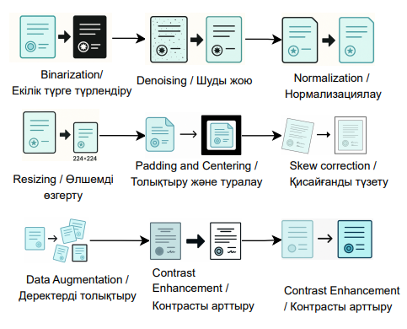

Сурет 4 – Құжат кескіндерін терең оқытуға дайындауға арналған алдын ала өңдеу кезеңдері

Алдын ала өңдеу кезеңдері төмендегідей:
Бірінші кезеңде бинаризация әдісі қолданылады, оның көмегімен құжат кескіні ақ-қара форматқа түрлендіріледі. Бұл әдіс фон мен мәтін арасындағы контрастты күшейтіп, әрі қарайғы мәтінді тану (OCR) және сегментация процесінің сапасын жақсартады.
Келесі кезең – шуды жою. Бұл кезеңде кескінде болуы мүмкін сканерлеу немесе түсіру кезінде пайда болатын кездейсоқ шуды жою үшін әртүрлі фильтрациялық әдістер (мысалы, медианалық немесе гаусс сүзгілері) пайдаланылады. Бұл нейрондық желілердің артық ақпараттан аулақ болып, мағыналы белгілерді үйренуін қамтамасыз етеді.
Нормализациялау (normalization) кезеңінде кескіндегі пиксель мәндері белгілі бір диапазонға (мысалы, [0, 1] немесе [-1, 1]) келтіріледі. Бұл модельдің жылдам оқытылуына, градиенттің тұрақты таралуына және оңтайлы жинақталуға ықпал етеді.
Одан кейін өлшемді өзгерту (resizing) жүзеге асырылады. Құжат кескіндері біркелкі өлшемге (мысалы, 224×224 пиксель) келтіріледі. Бұл әрекет нейрондық желіге кіріс деректерін біртекті қалыпта ұсынуға мүмкіндік береді, себебі көптеген модельдер кіріс өлшемі бойынша қатаң талаптар қояды.
Толықтыру және туралау (padding and centering) кезеңінде құжат кескіні орталыққа орналастырылып, айналасы біртекті пиксельдермен толықтырылады. Бұл әдіс маңызды ақпараттың бұрмалануын болдырмай, мазмұнды сақтай отырып, кіріс кескінін стандартты форматқа сәйкестендіреді.
Құжатты сканерлеу немесе түсіру кезінде жиі кездесетін бұрмаланулардың бірі – көлбеу бұрылу. Мұндай жағдайларды жою үшін қисайғанды түзету (skew correction) әдісі қолданылады. Бұл кезеңде құжат кескіні белгілі бір бұрышқа айналдырылып, мәтін жолдарының горизонталь орналасуы қамтамасыз етіледі. Мұндай түзету мәтінді талдауға арналған модельдердің дәлдігін арттырады.
Оқыту деректерінің көлемін ұлғайту және модельдің жалпылау қабілетін күшейту мақсатында деректерді толықтыру әдістері қолданылады. Мұнда кескінге әртүрлі түрлендірулер: бұру, масштабтау, ығыстыру және шағылдыру тәсілдері қолданылады. Бұл әдістер модельді түрлі жағдайларға бейімдеуге мүмкіндік береді және артық сәйкестенудің алдын алады.
Соңғы кезеңдердің бірі – контрасты арттыру. Бұл әдіс кескіндегі мәтін мен фон арасындағы айырмашылықты күшейтіп, символдарды тану мен классификациялау сапасын жақсартады. Контрасты арттыру әсіресе нашар сападағы немесе өңделмеген құжаттарда маңызды рөл атқарады.
Осылайша, жоғарыда аталған алдын ала өңдеу кезеңдері құжаттық кескіндерді терең оқыту модельдеріне сапалы түрде дайындауға және классификация нәтижелерінің дәлдігін едәуір арттыруға ықпал етеді. Бұл қадамдар деректердің құрылымдық біртұтастығын сақтауға және модельдің тиімді жұмыс істеуіне негіз болады.
Осылайша, ұсынылып отырған алдын ала өңдеу тізбегі құжаттың бастапқы түріне қарамастан, оны нейрондық желіге дайын түрде беру үшін барлық қажетті қадамдарды қамтиды [74]. Бұл тәсілдің басты артықшылықтары – кіріс деректердің біртектілігіне қол жеткізу, модельдің бейімделу қабілетін арттыру және өңдеу уақытын оңтайландыру. Сонымен қатар, болашақта бұл тізбекке оптикалық таңбаларды тану (OCR), беттерді бұру (deskewing), контрастты күшейту сияқты қосымша өңдеу модульдерін интеграциялау мүмкіндігі де қарастырылуы мүмкін [75].
Деректерді алдын ала өңдеу кезеңі нейрондық желілердің үйрену үдерісінің тиімділігі мен қорытынды нәтижелердің сапасын айқындайтын маңызды факторлардың бірі болып табылады[76]. Жоғарыда сипатталған әдістердің үйлесімді қолданылуы арқылы құжаттарды классификациялау мәселесінде жоғары дәлдікке қол жеткізуге болады. Сонымен қатар, автоматтандырылған алдын ала өңдеу модулін құру жүйенің толық автоматтандырылуына мүмкіндік беріп, оны ауқымды деректермен жұмыс істейтін қолданбаларға бейімдеуге жағдай жасайды.

2.3 CNN модельдерін пайдаланып ерекшелік белгілерін шығару
Конволюциялық нейрондық желілер (CNN) архив құжаттарын классификациялауда маңызды рөл атқарады, себебі олар визуалды ақпаратты тиімді өңдей алады. Бірінші бөлімде құжаттарды классификациялауда CNN модельдерінің маңыздылығы мен олардың әртүрлі архитектураларының артықшылықтары туралы айтылды [77]. Архив құжаттарының күрделі құрылымдары мен мазмұндық ерекшеліктері CNN модельдерінің нақты қолдану қажеттілігін көрсетеді. Бұл бөлімде AlexNet, VGG, ResNet, DenseNet, Inception және MobileNet, EfficientNet сияқты негізгі CNN архитектураларының архив құжаттарын классификациялаудағы артықшылықтары мен кемшіліктері талқыланады [78]. AlexNet архитектурасы 5-суретте көрсетілген.

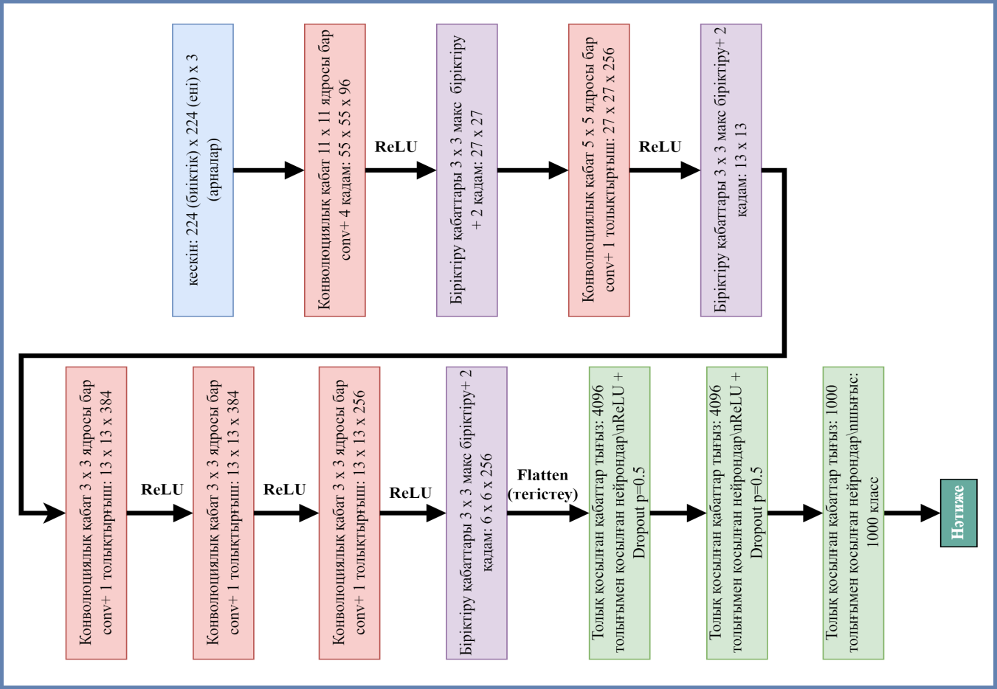
Сурет 5 – AlexNet архитектурасы

AlexNet - CNN архитектурасының пионері, ол 2012 жылы алғаш рет Imagenet байқауында жоғары нәтиже көрсетті. 5-суреттегі AlexNet архитектурасы көрсетілген, модель 5 конволюциялық қабат және 3 толық қосылған қабаттан тұрады [79]. Бұл оның қарапайымдылығы мен шектеулерін анық көрсетеді. Модельдің негізгі артықшылығы - оның қарапайым құрылымы мен салыстырмалы түрде төмен есептеу талаптары. Алайда, оның 61 миллион параметрі бар және бір кескінді өңдеу үшін 724 миллион FLOP қажет етеді. AlexNet архив құжаттарын классификациялауда салыстырмалы түрде төмен дәлдікке ие және қазіргі заманғы талаптарға сәйкес келмейді, себебі ол күрделі құрылымдарды және сапасыз құжаттарды тиімді өңдей алмайды. Оның басты қолдану саласы – тарихта қалады, ал қазіргі зерттеулерде бұл модель сирек қолданылады.
Visual Geometry Group (VGG) модельдері архив құжаттарын классификациялауда жиі қолданылатын терең конволюциялық нейрондық желілердің біріболып табылады. Олар кескіндерден немесе құжаттардан ерекшеліктерді тиімді анықтауға мүмкіндік береді, себебі оларда қабаттар көп және олар әртүрлі кеңістіктік ауқымдарды қамтитын фильтрлермен жабдықталған [80].
VGG модельдерінің архитектурасы тұрақты өлшемдегі 3x3 конволюциялық ядроларды пайдаланады, бұл деректердегі кішігірім ерекшеліктерді анықтауға көмектеседі. Конволюциялық қабаттардан кейін әр қабатта максималды біріктіру (max pooling) қолданылады. VGG модельдерінің екі негізгі нұсқасы бар: VGG16 және VGG19. VGG16 және VGG19 архитектураларын салыстырып, олардың архив құжаттарын классификациялаудағы тиімділіктері мен шектеулерін талдаймыз. VGG16 архитектурасы 6-суретте көрсетілген.

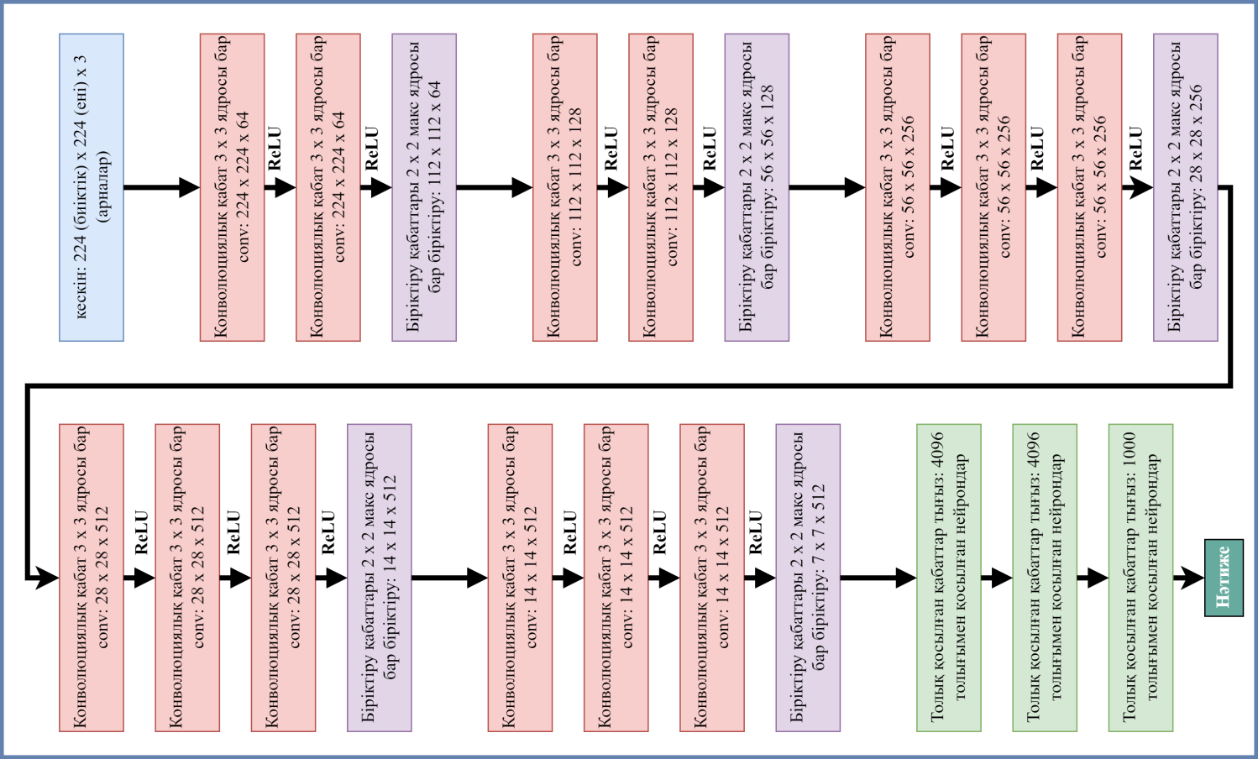

Сурет 6 – VGG16 архитектурасы

VGG16 моделі 16 қабаттан тұрады, оның ішінде 13 конволюциялық қабат және 3 толық қосылған қабат бар. 6-суретте VGG16 архитектурасының құрылымы көрсетілген, онда әрбір конволюциялық қабаттың фильтрлері 3x3 өлшемді және әрбір қабаттың кірісі алдыңғы қабаттың шығу нәтижесі болып табылады. Бұл архитектура 138 миллион параметрді қамтиды және шамамен 15,5 миллиард FLOP қажет етеді. VGG16-ның негізгі артықшылығы – ол ерекшеліктерді өте терең деңгейде анықтай алады, бұл оның классификация дәлдігін арттырады. Алайда, оның параметрлерінің көптігі жадқа ауыр жүктеме түсіреді және модельді оқыту мен пайдалану уақытын ұзартады.
VGG19 архитектурасы 7-суретте көрсетілген.

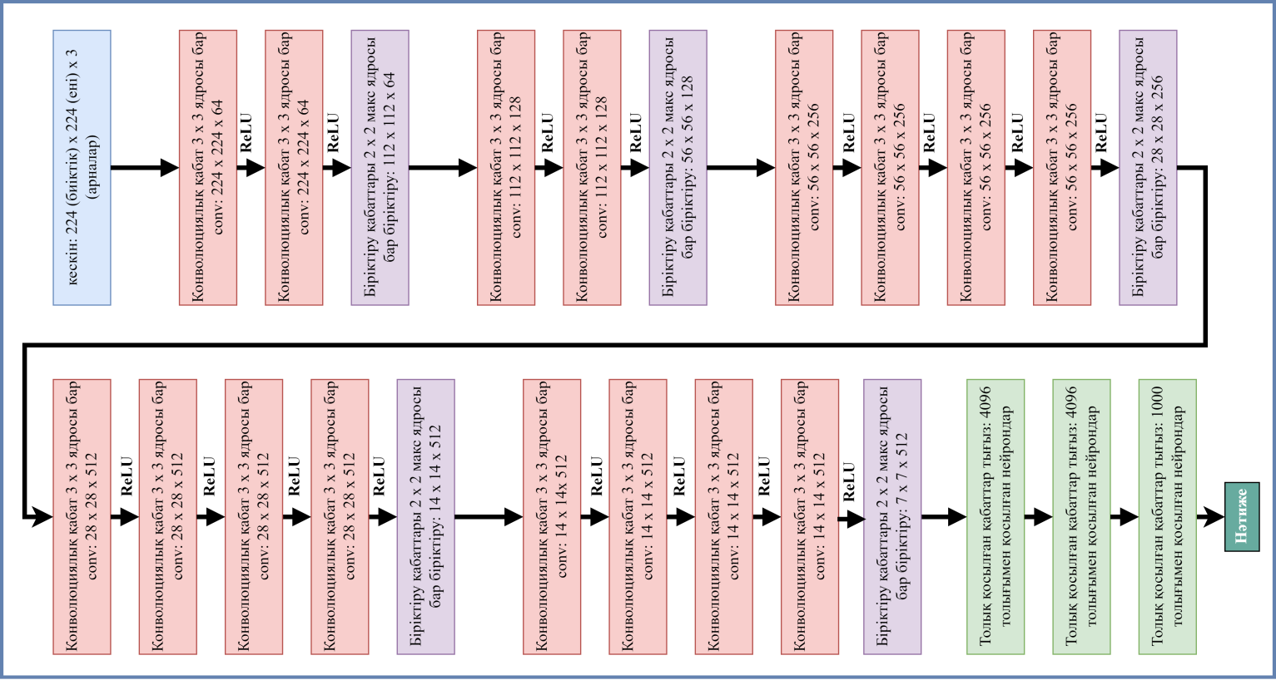

Сурет 7 – VGG19 архитектурасы

VGG19 моделі VGG16-ға ұқсас, бірақ оның құрамында 19 қабат бар: 16 конволюциялық қабат және 3 толық қосылған қабат. 7-суретте VGG19 архитектурасының құрылымы көрсетілген, онда соңғы үш блокта қосымша үш конволюциялық қабаттың болуы ерекшеліктерді тану дәлдігін жоғарылатады.
VGG19-да параметрлер саны VGG16-ға қарағанда көп – шамамен 144 миллион, ал бір кескінді өңдеу үшін шамамен 19,6 миллиард FLOP қажет етеді. VGG19 архитектурасы VGG16-мен салыстырғанда сәл жоғарырақ дәлдікке ие, бірақ оның есептеу талаптары да жоғарылайды, бұл оны ресурстар шектеулі жағдайда тиімсіз етеді.
VGG16 және VGG19 модельдері ұқсас құрылымға ие, бірақ VGG19 моделі қосымша қабаттар арқылы ерекшеліктерді тереңірек зерттейді, бұл оның дәлдігін сәл арттырады. 6,7-суреттерден екі модельдің архитектураларының айырмашылықтарын байқауға болады: VGG16-да 13 конволюциялық қабат, ал VGG19-да 16 қабат бар. VGG19-дың артықшылығы - жоғары дәлдікке қол жеткізу мүмкіндігі, бірақ оның кемшілігі – жадты көп талап етуі және өңдеу уақытын ұзартады.
Архив құжаттарын классификациялауда VGG модельдері олардың құрылымдық күрделілігіне байланысты тиімді қолданылады. Мысалы, мәтіндік және визуалды белгілерді терең зерттеу үшін VGG модельдерінің тереңдігі артықшылық береді. Дегенмен, VGG модельдерінің параметрлер санының көптігі және жоғары есептеу талаптары оларды нақты уақыттағы қолдану үшін шектеулі етеді. Сондықтан архив құжаттарын нақты уақыт режимінде немесе шектеулі ресурстар жағдайында классификациялау қажет болса, басқа, жеңіл және тиімді архитектураларды қарастыру ұсынылады.
Residual Network (ResNet) архитектурасы архив құжаттарын классификациялауда тиімді болып табылатын ең танымал CNN модельдерінің бірі. Бұл модельдің негізгі ерекшелігі - оның қалдық (residual) қосылуларды пайдалану арқылы тереңдікті арттыру және градиент жоғалу мәселелерін болдырмау қабілеті. Бұл қосылулар келесі формула арқылы беріледі:

$y=F(x,\{W_{i}\})+x$ (2.1)

мұнда $F(x,\{W_{i}\})$ - қабаттардың функциясы (конволюция, біріктіру және т.б.), ал $x$ - кіріс деректері. Бұл қосылу деректердің жоғалуын азайтып, модельді оқытуды жеңілдетеді. ResNet50 тереңірек қабаттармен қамтамасыз етіліп, 3.8 миллиард FLOP қажет етеді, бұл оның жоғары дәлдігін қамтамасыз етеді (8-сурет).

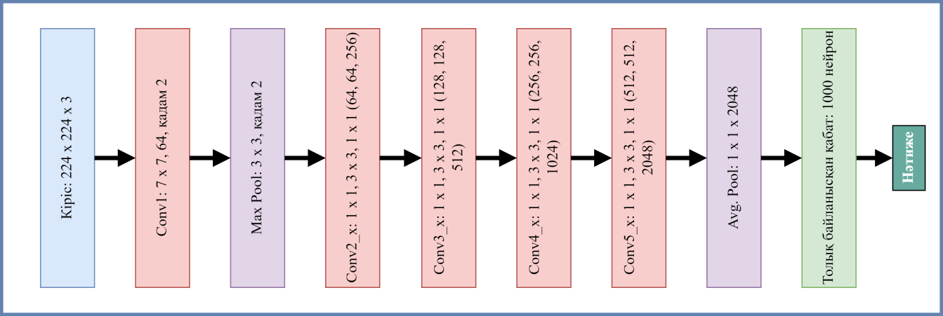

Сурет 8 – ResNet50 архитектурасы

ResNet50 моделі – архив құжаттарын классификациялауда ең танымал және кең қолданылатын ResNet нұсқасы. Оның басты ерекшелігі – тереңдіктің артқанына қарамастан, қалдық қосылуларды қолдану арқылы градиент жоғалу мәселесін болдырмау және деректердің өңдеу қабілетін жақсарту. Бұл архитектура 50 қабаттан тұрады, оның ішінде әрбір қалдық блокта төрт конволюциялық қабат бар, бұл терең құрылымдарды тиімді зерттеуге мүмкіндік береді. 8-суретте ResNet50 архитектурасы көрсетілген, онда қалдық қосылулардың қалай жұмыс істейтіні және модельдің әр қабаты арқылы деректерді қалай өңдейтіні анық көрінеді [81].
ResNet50 шамамен 25,6 миллион параметрді қамтиды және бір кескінді өңдеу үшін шамамен 3,8 миллиард FLOP қажет етеді. Бұл модель архив құжаттарының күрделі құрылымдарын тануда жоғары дәлдікке қол жеткізеді, себебі ол тереңірек қабаттар мен қалдық қосылулар арқылы ақпаратты тиімді өңдейді. Алайда, оның есептеу талаптары жоғары болғандықтан, нақты уақыттағы немесе ресурстар шектеулі қолданулар үшін кейбір қиындықтар туындауы мүмкін.
ResNet50 архив құжаттарын классификациялауда артықшылық береді, себебі ол құжаттардың күрделі құрылымдық және мазмұндық ерекшеліктерін жақсы таниды. Осылайша, архив құжаттарының мазмұнын тиімді кластарға бөлуге мүмкіндік береді, бұл ақпаратты басқару және іздеу үдерістерін жеңілдетеді.
Densely Connected Convolutional Network (DenseNet) архитектурасы әрбір қабаттың алдыңғы барлық қабаттармен тығыз байланысқандығымен ерекшеленеді:

${ x}_{l}=H_{l}([x_{0},x_{1},…,x_{l-1}])$ (2.2)

мұнда $H_{l}$​ - $l$-ші қабаттың функциясы, ал $x_{0},x_{1},…,x_{l-1}$- алдыңғы барлық қабаттардың біріктірілген нәтижесі. Бұл байланыстар градиент ағынын жақсартып, деректердің тиімді тасымалдануын қамтамасыз етеді. DenseNet121 архитектурасы 9-суретте берілген.

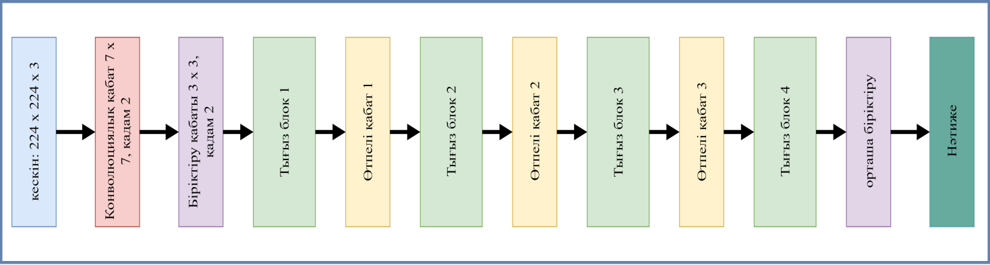

Сурет 9 – DenseNet121 архитектурасы

9-суретте көрсетілгендей, DenseNet121 архитектурасы бірнеше тығыз блоктардан және өтпелі қабаттардан тұрады. Тығыз блоктар әртүрлі өлшемдегі конволюциялық операцияларды параллельді орындайды, бұл деректердің түрлі масштабтағы ерекшеліктерін анықтауға мүмкіндік береді. Өтпелі қабаттар деректердің өлшемін азайтып, келесі тығыз блокқа дайындайды, осылайша жалпы архитектураның тиімділігін арттырады.
DenseNet121 шамамен 8 миллион параметрді қамтиды және бір кескінді өңдеу үшін шамамен 2,8 миллиард FLOP қажет етеді. Бұл модельдің басты артықшылығы - ол ақпарат ағынын тиімді пайдаланып, шағын деректер жиынтығында жоғары дәлдікке қол жеткізеді. Архив құжаттарының құрылымдық күрделілігін ескере отырып, DenseNet тиімді шешім бола алады, себебі ол әртүрлі ерекшеліктерді жақсы таниды және ақпараттың қайталануын азайтады. Алайда, тығыз байланыстардың көптігі жадты көп талап етеді, бұл кейбір ресурстар шектеулі жағдайларда қиындық тудыруы мүмкін.
Inception (немесе GoogLeNet) архитектурасы архив құжаттарының әртүрлі масштабтағы ерекшеліктерін тиімді тану үшін бірнеше конволюциялық және біріктіру операцияларын параллель түрде орындайды. 10-суретте Inception архитектурасының негізгі элементтері көрсетілген, бұл модельдің параллельдік орындалуы арқылы ерекшеліктерді қалай тиімді танитынын көрсетеді.

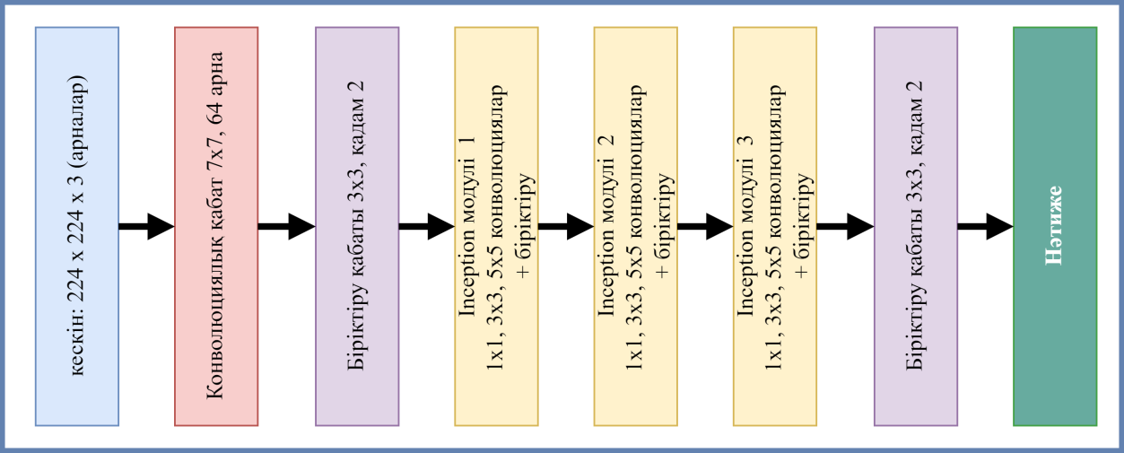

Сурет 10 – Inception архитектурасы

Inception модульдері – бұл модельдің негізгі құрылыс блоктары, және олар бірнеше конволюциялық операцияларды параллельді орындауға мүмкіндік береді [82]. Модульде 1x1, 3x3 және 5x5 конволюциялық ядролар, сондай-ақ 3x3 біріктіру қолданылады. Inception модульдерінің мақсаты - бір уақытта әртүрлі масштабтағы ерекшеліктерді анықтау және біріктіру, бұл конволюциялық операциялардың тиімділігін арттырады:

$y=[{conv}_{1x1}(x),{conv}_{3x3}(x),{conv}_{5x5}(x),{pool}_{3x3}(x)]$ (2.3)

мұнда әрбір операция түрлі конволюциялық ядроларды немесе біріктіруді білдіреді. Осылайша, Inception модельдері бір уақытта бірнеше масштабтағы ерекшеліктерді анықтап, оларды біріктіреді.
Inception модельдерінің параметрлері салыстырмалы түрде аз - шамамен 5 миллион, және 1,5 миллиард FLOP қажет етеді. Inception модельдері архив құжаттарының күрделі мазмұнын талдау үшін тиімді, себебі ол әртүрлі ерекшеліктерді бір уақытта зерттей алады. Бұл модель күрделі құжаттардың әртүрлі элементтерін, мысалы, мәтін, кескін және диаграммалар, тиімді тануға мүмкіндік береді. Дегенмен, оның күрделі архитектурасы және оқыту үшін үлкен деректер көлемін талап етуі оны ресурстық тұрғыдан қымбатқа түсіреді.
MobileNet архитектурасы жеңіл және ресурстар шектеулі орталарға арналған, бұл оны архив құжаттарын жылдам классификациялау үшін тиімді етеді. Бұл модельде есептеу тиімділігін арттыру үшін тереңірек және нүктелік (depthwise and pointwise) конволюциялар қолданылады. Тереңірек конволюция бір арнадағы (channel) ерекшеліктерді өңдесе, нүктелік конволюция арналар арасындағы байланыстарды өңдейді. 11-суретте MobileNet архитектурасының қарапайым құрылымы берілген, онда жеңіл конволюциялық қабаттардың қолданылуы көрінеді.

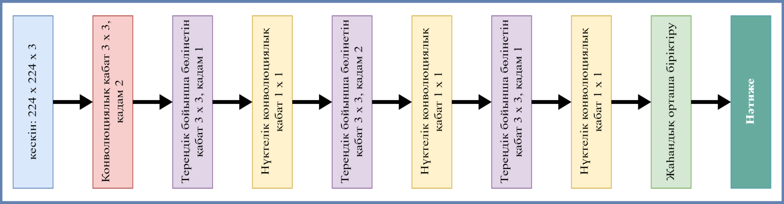

Сурет 11 – MobileNet архитектурасы

MobileNet шамамен 4,2 миллион параметрді қамтиды және шамамен 569 миллион FLOP қажет етеді. Бұл модельдің басты артықшылығы – оның жылдамдығы және есептеу ресурстарының аз қажеттілігі, бұл оны нақты уақыт режимінде қолдану үшін ыңғайлы етеді. MobileNet жеңіл құрылымдарды, мысалы, қарапайым мәтіндік немесе қарапайым визуалды белгілерді тану үшін өте тиімді, бірақ күрделі және құрылымдалмаған мазмұнды өңдеуде дәлдігі төмендеуі мүмкін. Оның негізгі кемшілігі – күрделі белгілерді тануда дәлдік аздығы және модельдің қарапайымдылығы, бұл кейбір архив құжаттарын толық қамти алмайды.
FLOP (Floating Point Operations) немесе FLOPS (Floating Point Operations Per Second) көрсеткіші нейрондық желілердің есептеу тиімділігін бағалау үшін маңызды метрика болып табылады. FLOP модельдің бір кескінді немесе деректерді өңдеу үшін қажетті операциялар санын көрсетеді, ал FLOPS оның секундына қанша операция орындай алатынын көрсетеді. Архив құжаттарын классификациялауда FLOP және FLOPS көрсеткіштерін салыстырудың негізгі себебі - модельдердің есептеу талаптарын және олардың жылдамдығын анықтау.
FLOP мәні неғұрлым жоғары болса, модельдің есептеу ресурстарына деген сұранысы соғұрлым жоғары болады, бұл модельдің жұмыс істеу жылдамдығына және энергия тұтынуына тікелей әсер етеді. Мысалы, AlexNet-тің FLOP көрсеткіші 0.724 миллиардты құраса, VGG16 үшін бұл көрсеткіш 15.5 миллиардқа жетеді, яғни VGG16 модельге көбірек есептеу күші қажет етеді. Архив құжаттарын нақты уақыт режимінде немесе ресурстар шектеулі орталарда классификациялау үшін FLOP көрсеткіші төмен модельдерді таңдау маңызды, өйткені олар аз уақыт және аз энергия жұмсайды.
Кескіндерді өңдеу үшін CNN модельдерін салыстыруы берілген төмендегі 3-кестеде әрбір модельдің параметрлер саны, FLOP көрсеткіші, артықшылықтары және кемшіліктері көрсетілген. Бұл ақпарат әрбір модельдің архив құжаттарын классификациялаудағы тиімділігін және қолдану салаларын салыстыруға мүмкіндік береді.

Кесте 3 – Кескіндерді өңдеу үшін CNN модельдерін салыстыру
Модель | Параметрлер саны (миллион) | FLOP (миллиард) | Артықшылықтары | Кемшіліктері
AlexNet | 61 | 0.724 | Қарапайым құрылымы, оңай қолдану | Дәлдігі төмен, үлкен есептеу ресурстарын қажет етеді
VGG16 | 138 | 15.5 | Жоғары дәлдік, терең қабаттар | Үлкен параметрлер саны, есептеу талаптары жоғары
VGG19 | 144 | 19.6 | Жоғары дәлдік, терең қабаттар | Параметрлер саны өте көп, есептеу тұрғысынан тиімсіз
ResNet18 | 11.7 | 1.8 | Қалдық қосылулар арқылы тиімді оқыту | Күрделі белгілерді тануда дәлдігі төмен
ResNet34 | 21.8 | 3.6 | Орташа тереңдік, дәлдік және ресурстар тиімділігі | ResNet18-ге қарағанда есептеу талаптары жоғары
ResNet50 | 25.6 | 3.8 | Жоғары дәлдік, терең қабаттар, қалдық қосылулар | Есептеу талаптары өте жоғары, ресурстарды көп қажет етеді
DenseNet121 | 8 | 2.8 | Тығыз байланыстар, шағын деректер жиынтығында тиімділік | Жадты көп талап етеді, күрделі архитектура
Inception | 5 | 1.5 | Әртүрлі масштабтағы ерекшеліктерді тану | Күрделі архитектура, оқыту үшін үлкен деректер қажет
MobileNet | 4.2 | 0.569 | Жеңіл және жылдам, нақты уақыт режимінде қолдану | Күрделі мазмұнды тануда дәлдігі төмен
EfficientNet-B0 | 5.3 | 0.39 | Жоғары дәлдік, тиімді масштабтау | Өте үлкен деректер жиынтықтарымен тиімді

2.4 Реттелген деректермен жұмыс істеудегі RNN модельдерінің қолданылуы
Архив құжаттарын классификациялау барысында Recurrent Neural Networks (RNN) архитектуралары мәтіндік және реттілік деректерді өңдеудегі тиімділігімен ерекшеленеді. RNN модельдері уақыттық тәуелділіктерді үйрену қабілеті арқылы құжаттардағы мәтіндерді дәл классификациялауға мүмкіндік береді. Бұл бөлімде RNN модельдерінің негізгі түрлері, олардың архитектурасы, артықшылықтары мен кемшіліктері талданады.
RNN модельдері мәтіндердегі реттіліктер мен уақытша тәуелділіктерді сақтай отырып, әрбір кіріс деректерін өткен уақыттағы деректермен байланыста өңдейді [83]. Бұл қабілет RNN модельдерін архив құжаттарын классификациялау үдерісінде қолдануға мүмкіндік береді, себебі архив құжаттары жиі мәтіндік және уақыттық тәуелділікке ие ақпаратты қамтиды [84]. Дегенмен, RNN модельдерінің негізгі кемшілігі ұзақ реттіліктермен жұмыс істегенде градиенттің жоғалуы мәселесі болып табылады, бұл олардың тиімділігін шектейді. Бұл мәселені шешу үшін Long Short-Term Memory (LSTM) және Gated Recurrent Unit (GRU) архитектуралары қолданылады.
LSTM (Long Short-Term Memory) архитектурасы стандартты RNN модельдеріне қарағанда ұзақ мерзімді тәуелділіктерді сақтауға қабілетті [85]. LSTM модельдері үш негізгі компоненттен тұрады: кіру қақпасы, ұмыту қақпасы және шығу қақпасы. Бұл қақпалар модельдің ұзақ уақыт бойы сақталуы тиіс ақпаратты анықтауға және қажетсіз деректерді ұмытуға мүмкіндік береді. LSTM модельдері архив құжаттарын классификациялау барысында мәтіндік деректердегі маңызды үлгілерді анықтап, олардың контекстін сақтауға көмектеседі [86].
LSTM модельдерінің негізгі артықшылықтарының бірі – олардың ұзақ мерзімді тәуелділіктерді тиімді сақтай алу қабілеті. Бұл модельдер архив құжаттарындағы мәтіндерді классификациялау кезінде мәтіннің контекстуалдық мағынасын жоғалтпай өңдеуге мүмкіндік береді. Дегенмен, LSTM модельдерінің кемшілігі олардың күрделі архитектурасына байланысты үлкен есептеу ресурстарын талап етуі. Сонымен қатар, LSTM модельдерінің тиімділігі мәтіндердің ұзындығына және күрделілігіне байланысты өзгереді [87].
GRU (Gated Recurrent Unit) архитектурасы LSTM-ге ұқсас жұмыс істейді, бірақ қарапайым құрылымға ие [88]. GRU модельдері тек екі қақпаға - жаңарту және ұмыту қақпаларына ие, бұл олардың LSTM-ге қарағанда жеңіл және жылдам жұмыс істеуін қамтамасыз етеді. GRU модельдерінің негізгі артықшылықтарының бірі - олардың есептеу тиімділігінің жоғары болуы және параметрлер санының аздығы [89]. Бұл модельдер архив құжаттарын классификациялау барысында LSTM-ге қарағанда жылдам нәтижелер береді, бірақ кейбір контекстуалдық ақпараттарды сақтау қабілеті төмен болуы мүмкін.
Архив құжаттарын классификациялауда RNN модельдері жиі мәтіндер мен реттілік деректерді өңдеуде қолданылады. Бұл модельдердің архитектуралары 12-суретте көрсетілген. Суретте әрбір архитектураның негізгі компоненттері, олардың жұмыс принциптері және архив құжаттарын классификациялау үшін қалай қолданылатыны бейнеленген.

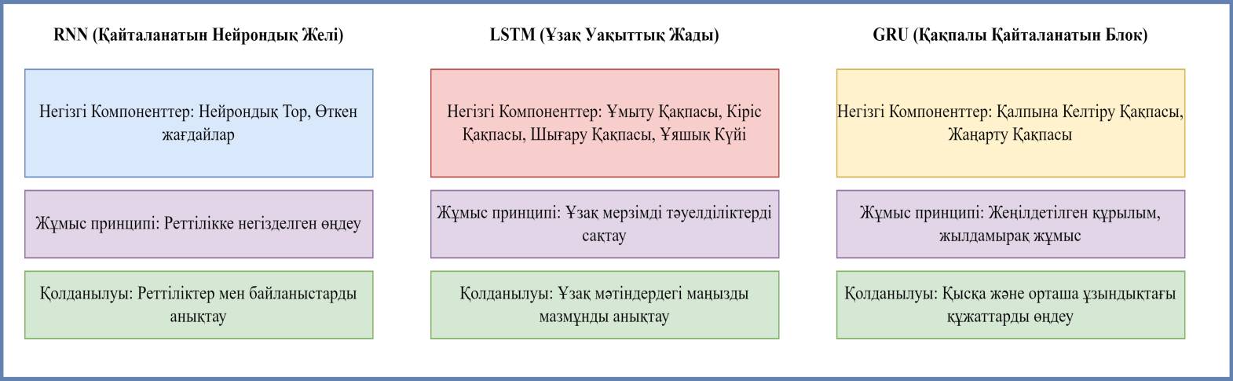

Сурет 12 – RNN модельдерінің архитектурасы

RNN, LSTM және GRU модельдері архив құжаттарын классификациялауда маңызды рөл атқарады, себебі олар мәтіндердегі уақыттық және реттілік тәуелділіктерді анықтауға қабілетті. Дегенмен, олардың әрқайсысының өзіндік артықшылықтары мен кемшіліктері бар. Мысалы, RNN модельдері қарапайым құрылымға ие болғанымен, ұзақ реттіліктерді өңдеуде градиенттің жоғалуы мәселесіне тап болады. LSTM модельдері бұл мәселені шешкенімен, олардың күрделі архитектурасы есептеу ресурстарын арттырады. GRU модельдері жеңіл және жылдам болғанымен, кейбір ақпаратты сақтау қабілеті төмен болуы мүмкін. Сондықтан архив құжаттарын классификациялау үшін нақты тапсырмаға сәйкес модельді таңдау қажет.
Архив құжаттарын классификациялауда RNN модельдерінің тиімділігі олардың ұзақ мерзімді тәуелділіктерді сақтау және мәтіндік деректерді реттілікпен өңдеу қабілетінде [90]. Бұл модельдер архив құжаттарының күрделі құрылымы мен мазмұнын талдау барысында жоғары нәтижелер көрсете алады. Дегенмен, модельді таңдауда оның есептеу тиімділігі, параметрлер саны және өңдеу жылдамдығы ескерілетін маңызды факторлар болып табылады.

2.5 EfficientNet және Vision Transformer архитектурасы және оның артықшылықтары
EfficientNet – терең нейрондық желілердің дәлдігі мен тиімділігін арттыруға арналған модель. Ол ені, тереңдігі және кескін өлшемін бір уақытта масштабтау арқылы жоғары нәтиже береді және ресурсты аз қолдана отырып, дәл классификация жасауға қабілетті.
Бұл архитектура архив құжаттарын классификациялауда жоғары тиімділік пен дәлдікті қамтамасыз етеді, себебі ол деректерді өңдеуде ресурстарды үнемдей отырып, өнімділігін сақтайды. 13-суретте EfficientNet архитектурасының негізгі элементтері көрсетілген.

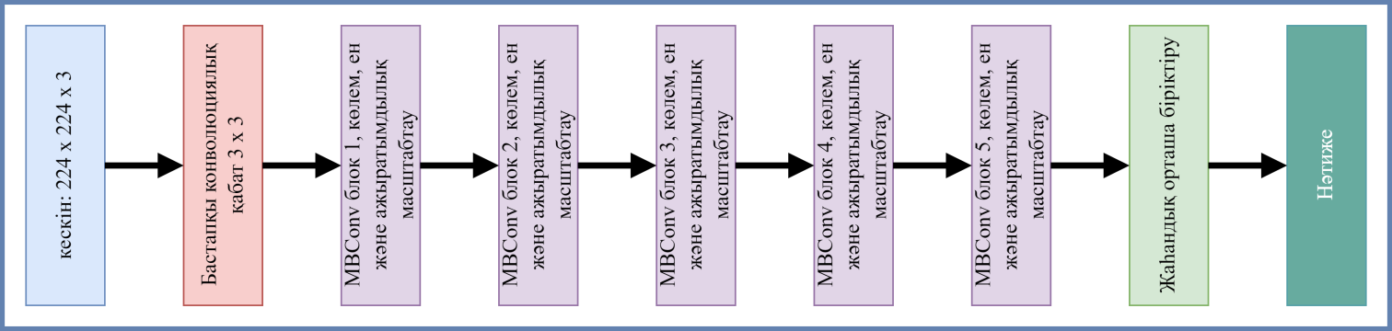

Сурет 13 – EfficientNet архитектурасы

EfficientNet архитектурасы бастапқы конволюциялық қабаттан басталады, кейіннен бірнеше «MBConv» блоктарымен жалғасады. Бұл блоктар көлем, ен және ажыратымдылықты тиімді масштабтай отырып, ерекшелік белгілерін анықтайды. EfficientNet архитектурасының басты ерекшелігі – «Compound Scaling» әдісі, ол модельдің көлемін, енін және ажыратымдылығын пропорционалды түрде масштабтау арқылы тиімділікті арттырады [91].
MBConv (Mobile Inverted Bottleneck Convolution) блоктары - EfficientNet архитектурасының негізгі құрылымдық элементтері. MBConv блоктары деректердің өңделуін жеңілдету үшін бірнеше кезеңдерді қамтиды:
1.Кеңейту: Алдымен, кіші өлшемді ерекшелік карталары кеңейту қабаты арқылы үлкенірек кеңістікке ауыстырылады. Бұл кезеңде 1x1 конволюция қолданылады:

$Output=ReLU({Conv}_{1x1}(Input))$ (2.4)
2.Тереңдіктегі дәйекті конволюция: Кеңейтілген ерекшелік карталарға тереңдіктегі дәйекті конволюция қолданылады, бұл әр арна бойынша жеке ерекшеліктерді анықтауға мүмкіндік береді:

$Output=ReLU(Depthwise {Conv}_{3x3}(Expanded))$ (2.5)
3.Сығу және қалыпқа келтіру: Бұл кезеңде кеңейтілген ерекшеліктерді сығу арқылы аз көлемді кеңістікке қайтарады:

$Output={Conv}_{1x1}(Depthwise Output)$ (2.6)
MBConv блоктары деректердің кеңейтілуі мен сығылуын тиімді түрде жүзеге асырып, өңдеу үдерісін жеңілдетеді. Бұл блоктар модельдің жеңілдігі мен жылдамдығын арттырып, архив құжаттарын классификациялау кезінде тиімділігін қамтамасыз етеді.
Compound Scaling әдісі EfficientNet архитектурасының басты инновацияларының бірі болып табылады. Бұл әдіс модельдің көлемін (depth), енін (width) және ажыратымдылығын (resolution) пропорционалды түрде масштабтайды, бұл модельдің параметрлерін тиімді басқаруға мүмкіндік береді. Compound Scaling келесі формула арқылы жүзеге асырылады:

$d=α^{ϕ},w=β^{ϕ},r=γ^{ϕ}$ (2.7)

мұндағы, $d$ - модельдің көлемі, $w$ - ені, $r$ - ажыратымдылығы, ал α, β, және γ- масштабтау коэффициенттері, ϕ- масштабтау факторы. Бұл формула модельдің барлық үш өлшемін бір уақытта масштабтауға мүмкіндік береді.
Compound Scaling әдісі арқылы EfficientNet архитектурасы модельдің барлық аспектілерін бірдей деңгейде жақсартады, бұл оның өнімділігін жоғалтпай, жеңілдеуін қамтамасыз етеді. Бұл әдіс модельдің барлық параметрлерін үйлестіріп, олардың үйлесімділігі мен тиімділігін арттырады.
EfficientNet-B0 моделінің базалық нұсқасы 5.3 миллион параметрге және шамамен 390 миллион FLOP-қа ие, бұл оны басқа ірі модельдерге қарағанда жеңіл және жылдам етеді. EfficientNet архитектуралары әртүрлі масштабтағы тапсырмалар үшін жетілдірілген нұсқаларға ие (B1, B2, ..., B7), олардың параметрлер саны мен есептеу талаптары өседі.
EfficientNet архив құжаттарын классификациялауда өте тиімді, себебі ол модельдің жеңілдігін сақтай отырып, жоғары дәлдікке қол жеткізеді. Модельдің көпқабатты конволюциялық блоктары әртүрлі масштабтағы ерекшелік белгілерін анықтауға мүмкіндік береді, бұл құжаттардың күрделі құрылымын тиімді талдауға жағдай жасайды. Сонымен қатар, EfficientNet үлкен деректер жиынтықтарымен де, кішігірім ресурстармен де жақсы жұмыс істейді, бұл оны архив құжаттарын өңдеуде әмбебап етеді.
EfficientNet архитектурасы жоғары өнімділікке ие, модель жеңіл және жылдам, бұл оны нақты уақыттағы қосымшалар үшін қолайлы етеді. Сонымен қатар, бұл модельдің параметрлері аз, сондықтан ол жадты үнемдейді және есептеу ресурстарын тиімді пайдаланады.
EfficientNet архитектурасы өте үлкен деректер жиынтықтарымен жұмыс істегенде ғана өзінің толық потенциалын көрсетеді, кішігірім деректер жиынтықтарымен жұмыс істегенде оның тиімділігі кейбір жағдайларда төмен болуы мүмкін. Сонымен қатар, оның жетілдірілген нұсқаларының параметрлері өскен сайын есептеу талаптары да артады, бұл жадты және есептеу қуатын көп талап етеді.
EfficientNet архив құжаттарын классификациялауда тиімділігін дәлелдеген, себебі оның архитектурасы ресурстарды үнемдей отырып, жоғары дәлдікке қол жеткізуге мүмкіндік береді. Модельдің түрлі нұсқалары оны әртүрлі қажеттіліктерге бейімдеп қолдануға жағдай жасайды, бұл архив құжаттарын классификациялау саласында кеңінен қолданылуын қамтамасыз етеді [92].
Transformer архитектурасы бастапқыда табиғи тілді өңдеуге арналған болса да, ViT модельдері бұл архитектураны кескін мен визуалды деректерді өңдеуге бейімдеді. ViT моделінің негізгі артықшылығы – оның деректердің әртүрлі аспектілерін талдай отырып, жаһандық контекстті сақтай алу қабілеті. Бұл қасиет архив құжаттарындағы мәтіндік және визуалды элементтерді бірге талдауда аса маңызды [93].
ViT архитектурасы дәстүрлі CNN модельдерінен айырмашылығы, кескіндерді патчтарға бөліп, оларды тізбекті дерек ретінде өңдейді. Әрбір патч кіріс ретінде қабылданып, сызықтық қабат арқылы позициялық эмбеддингпен толықтырылады:

$Z_{0}​=[{x​}_{1}E;{x​}_{2}E;...;{x​}_{N}E]+E_{pos}​$ (2.8)

мұнда:
- ${x​}_{i}$- суреттің i-ші патчы,
- $E$ - сызықтық эмбеддинг матрицасы,
- $E_{pos}​$ - позициялық эмбеддингтер.
ViT моделінің негізгі бөлігі Multi-Head Self-Attention (MHSA) механизмінен тұрады. Бұл механизм деректердің жаһандық тәуелділіктерін анықтап, әрбір элементтің басқа элементтермен байланысын есептейді:

$Attention(Q,K,V)=softmax\left(\frac{QK^{T}}{\sqrt{d_{k}}}\right)V$ (2.9)
Мұнда, $Q$ - сұрау (query) матрицасы, $K$ - кілт (key) матрицасы, $V$ - мән (value) матрицасы, ал $d_{k}$ - өлшемділік факторы.
ViT архитектурасының соңғы кезеңінде сызықтық және softmax қабаттары арқылы классификация жүзеге асырылады. ViT модельдері архив құжаттарын классификациялау кезінде мәтіндер мен кескіндерді біріктіріп өңдеу мүмкіндігін береді, бұл оларды дәстүрлі әдістерден айтарлықтай тиімді етеді [94].
ViT модельдері жаһандық контекстті сақтау және деректердің әртүрлі аспектілерін талдау қабілетімен ерекшеленеді. Бұл қасиеттер архив құжаттарын классификациялау кезінде мәтіндер мен визуалды элементтерді біріктіріп өңдеуде маңызды [95]. Дегенмен, ViT модельдерінің негізгі кемшілігі – олардың есептеу тиімділігінің төмендігі және үлкен деректер жиынтығын қажет етуі [96]. ViT модельдері әсіресе үлкен көлемді және күрделі құрылымды құжаттарды өңдеу барысында тиімділігі орасан зор.
ViT моделі әлемдік тәуелділіктерді анықтауда архив құжаттарын классификациялау үдерісін жақсартады, себебі олар мәтіндер мен визуалды деректерді біртұтас жүйеде талдай алады. 14-суретте ViT архитектурасының негізгі компоненттері және олардың архив құжаттарын классификациялау үдерісіндегі рөлі бейнеленген. Онда деректерді патчтарға бөлу, эмбеддингтерді қолдану, және Multi-Head Self-Attention механизмін пайдалану арқылы жаһандық тәуелділіктерді анықтау кезеңдері көрсетілген [97].

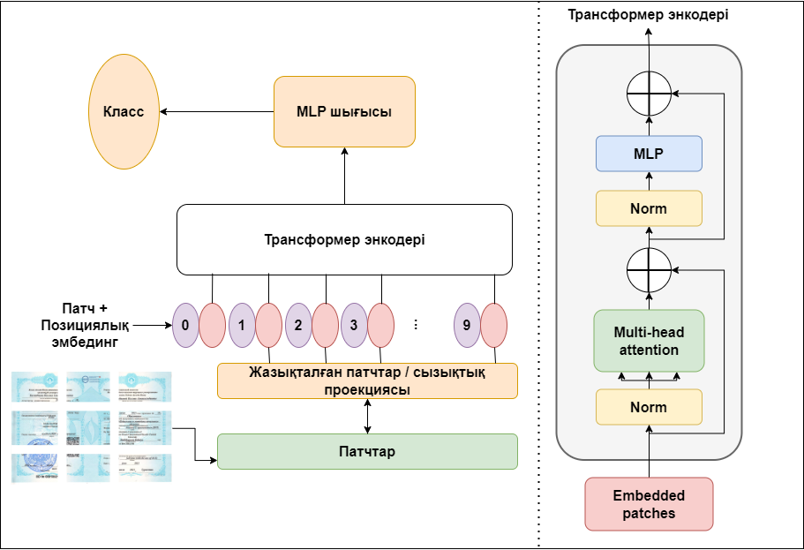

Сурет 14 – ViT архитектурасы архив құжаттарын классификациялауы

ViT модельдері көп деректерді қажет ететіндіктен, Data-efficient Image Transformer (DeiT) архитектурасы деректерді тиімді пайдалану мақсатында әзірленген. DeiT моделі ViT-ке ұқсас жұмыс істейді, бірақ деректердің аз мөлшерінде де жоғары нәтижелер көрсете алады. DeiT модельдерінің басты ерекшелігі - олардың оқытудың арнайы стратегиялары арқылы тиімділікке қол жеткізуі. Бұл модельдер архив құжаттарын шағын деректер жиынтығында да жоғары дәлдікпен классификациялай алады [98].
ViT және DeiT модельдері архив құжаттарын классификациялау үдерісінде жаһандық тәуелділіктерді анықтауға және мәтіндер мен визуалды деректерді біріктіріп өңдеуге мүмкіндік береді. Бұл модельдер архив құжаттарының күрделі құрылымдарын және әртүрлі мазмұн элементтерін тиімді талдай алады. Дегенмен, олардың тиімділігі үлкен деректер жиынтығына тәуелді болуы мүмкін, сондықтан деректердің жеткілікті көлемін қамтамасыз ету маңызды.

2.6 Классификацияда гибридті модельдерді (HybridVIT, ViT және EfficientNet) құрастыру және негіздеу
Архив құжаттарын классификациялау үдерісінде қолданылатын дәстүрлі модельдер өздерінің күшті жақтары болғанымен, бір модельдің барлық қажеттіліктерді толық қанағаттандыра алмауы жиі кездеседі. Осы диссертацияда біз архив құжаттарын тиімді классификациялау үшін Vision Transformer (ViT) және EfficientNet комбинациясын ұсынамыз. Бұл шешімге келуіміздің негізінде қазіргі заманауи зерттеулер мен олардың нәтижелері жатыр.
Сонымен қатар, ViT модельдері жаһандық тәуелділіктерді анықтау арқылы күрделі құжаттарды талдауда жоғары нәтижелер көрсетіп келеді. ViT-тің жаһандық контексті түсіну мүмкіндігі оның күрделі және көп қырлы архив құжаттарын классификациялаудағы тиімділігін [99]. Дегенмен, ViT-тің есептеу ресурстарын қажетсінуі және үлкен деректер жиынтығына тәуелділігі оның кейбір жағдайларда қолданылуын шектейді.
ViT және EfficientNet комбинациясын ұсынуымыздың басты себебі - бұл модельдердің жеке-жеке архив құжаттарын классификациялауда көрсеткен тиімділіктерін біріктіре отырып, олардың әлеуетін арттыру. Зерттеулерде EfficientNet архитектурасы өзінің жоғары есептеу тиімділігімен және оңтайлы масштабтау стратегиясымен танымал екені көрсетілді. Бұл модель параметрлерін теңгерімді масштабтаудың арқасында басқа дәстүрлі CNN архитектураларынан озып шығады.
Бұл екі модельдің артықшылықтарын біріктіру идеясы қазіргі ғылыми мақалалардан туындады, онда гибридті тәсілдер көптеген сценарийлерде тиімдірек болып шыққан. Мысалы, бір зерттеуде CNN мен Transformer архитектураларының комбинациясы құжаттарды автоматты түрде классификациялау тиімділігін айтарлықтай арттырғаны көрсетілген [100]. Әсіресе, архив құжаттарын талдау кезінде көпөлшемді деректерді біртұтас контексте түсіну қажеттілігі туындайтындықтан, бұл комбинацияның өзектілігі арта түседі.
Гибридті модель (HybridViT) – гибридті терең оқыту моделі, ол трансформер (BERT немесе ViT) мен CNN қабаттарын біріктіру арқылы құжаттарды автоматты классификациялауға арналған.
Гибридті модельдерді қолдану арқылы біз әртүрлі деректер типтерін біріктіріп, олардың арасындағы байланыстарды анықтай аламыз. ViT және EfficientNet комбинациясын ұсынуымыздың негізінде дәл осы модельдердің деректердің әртүрлі аспектілерін бір мезгілде талдау қабілеті жатыр. Осы комбинацияның тиімділігі біз зерттеген бірнеше ғылыми еңбектерде дәлелденген.
A.Lat, C.Jawahar зерттеулерінде гибридті архитектураларды қолдану арқылы архив құжаттарын классификациялау нәтижелерінің дәстүрлі әдісталиерден айтарлықтай жоғарылағанын көрсетті [101]. Олар CNN мен Transformer негізіндегі модельдерді салыстыра отырып, гибридті тәсілдің деректердің күрделі құрылымдарын тиімді талдай алатынын анықтады. Сонымен қатар, OCR нәтижелерін жақсарту үшін гибридті модельдерді қолданудың маңызды екенін атап өтті.
S.Dutta зерттеуінде, CNN және ViT негізінде құрастырылған гибридті модельді архив құжаттарын классификациялау үшін қолданды. Олар өз зерттеулерінде гибридті модельдің дәстүрлі әдістермен салыстырғанда 15%-ға дейін жоғары дәлдік көрсеткенін анықтады, бұл әсіресе үлкен деректер жиынтығын өңдеу кезінде тиімді. Бұл зерттеу де біздің ұсынысымыздың негізінде жатқан гипотезаны қолдайды [102].
ViT және EfficientNet комбинациясының тиімділігін талдап, гибридті модельдердің архив құжаттарын классификациялау үшін оңтайлы шешім бола алатынын көрсетті. Олар гибридті тәсілдің жаһандық контекстті сақтау және жергілікті ерекшеліктерді нақтылау қабілеттерін біріктіре отырып, әртүрлі деректер типтерін кешенді талдау мүмкіндігін арттыратынын анықтады. Ал, трансферлік оқыту (Transfer Learning) – алдын ала үйретілген модельдің білімін жаңа, бірақ ұқсас тапсырмаларда қайта қолдану тәсілі. Зерттеу нәтижелері гибридті модельдердің жеке ViT және EfficientNet модельдеріне қарағанда тиімдірек екенін көрсетті.
Зерттеулер көрсеткендей, гибридті модельдердің архив құжаттарын классификациялау үдерісіндегі артықшылықтары анық көрінеді, оның ішінде деректердің күрделі құрылымдарын түсіну, жаһандық және локальды тәуелділіктерді талдау және олардың өзара байланыстарын анықтау қабілеттері бар [103].
Екі модельді біріктіру арқылы біз екі түрлі архитектураның мықты жақтарын интеграциялаймыз (15-сурет):
1. ViT моделі кескіндерді өңдеуге өзіне-өзі назар аудару (self-attention) механизмін қолданады, бұл жаһандық контекстерді тиімді тануға мүмкіндік береді. ViT әрбір құжаттың мазмұнын глобалды деңгейде түсінуге көмектеседі. ViT трансформерлердің жаһандық назар аудару қабілеті арқылы құжаттардың көп қырлы және күрделі ерекшеліктерін түсінуді жақсартады. Бұл ерекшелік, әсіресе, бірнеше бөлікке бөлінген мәтіндер мен кескіндерден тұратын құжаттарда өте пайдалы.
2. EfficientNet архитектурасы кеңістіктік ерекшеліктерді алуда тиімділікті қамтамасыз етеді. EfficientNet архитектурасында масштабтау әдісі қолданылады, яғни ол желінің тереңдігін, енін және рұқсатты тиімді масштабтау арқылы жоғары есептеу тиімділігін қамтамасыз етеді. Архивтік құжаттарда мәтіндік, графикалық және күрделі элементтер жиі кездеседі, сондықтан EfficientNet-тің кеңістіктік ерекшеліктерді алу қабілеті осы элементтерді нақты ажыратуға мүмкіндік береді. HybridViT моделінде EfficientNet-тің соңғы классификция қабаты алынып, аралық ерекшелік картасы ViT-тің соңғы қабатымен біріктіріледі. Екі архитектураның ерекшеліктері біріктірілгеннен кейін, соңғы толық байланысқан қабат арқылы құжаттардың соңғы классификациясы жүзеге асады.
EfficientNet - масштабтау тиімділігінің арқасында танылған Convolutional Neural Network (CNN) моделі [104]. Ол параметрлерді теңгерімді масштабтау арқылы жақсы өнімділікке қол жеткізеді. EfficientNet кеңістік ерекшеліктерін тиімді түрде талдап, ресурстарды аз тұтына отырып, бейнелік деректерден негізгі ақпаратты алады.

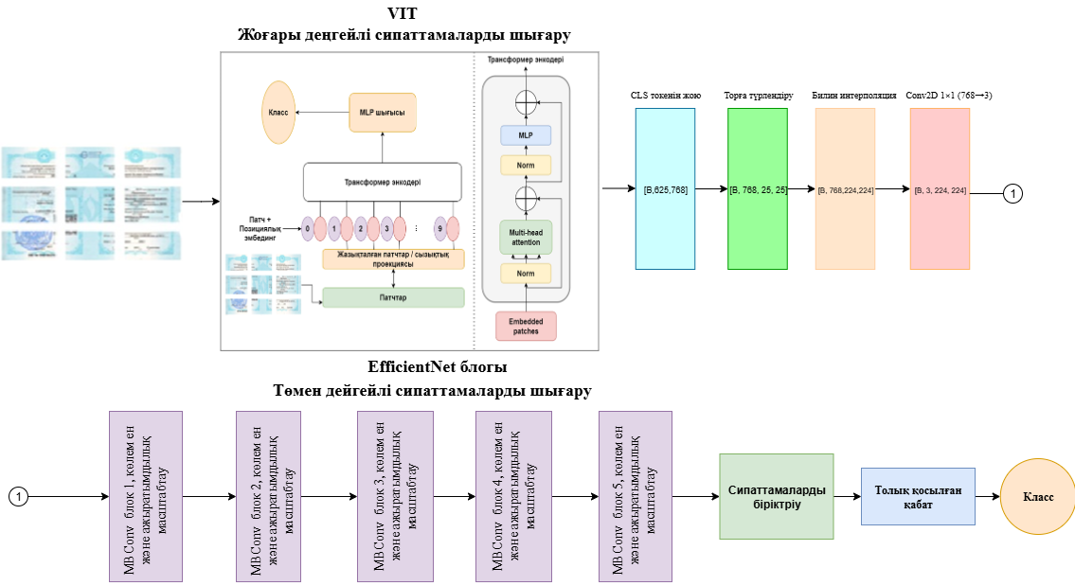

Сурет 15 – HybridViT архитектурасы

ViT - жаһандық контексті түсінудегі әлеуетімен танылған трансформер архитектурасы. Ол құжаттардың әртүрлі құрылымдық элементтерін (мәтіндер, кескіндер және кестелер) біртұтас контексте қарастырып, олардың байланыстарын анықтайды. Алайда, ViT үлкен деректер жиынтығына тәуелді және есептеу ресурстарын көбірек қажет етеді, бұл оның қолданысын кей жағдайларда шектейді.
Гибридті тәсіл осы екі модельдің күшті жақтарын біріктіруді мақсат етеді, осылайша жергілікті және жаһандық ерекшеліктерді бір уақытта талдау мүмкіндігі артады. Мұндай комбинация күрделі архив құжаттарын классификациялауда жоғары дәлдік көрсетеді [105].
HybridViT моделі Vision Transformer (ViT) және EfficientNet комбинациясына негізделген.
-ViT алынған ерекшеліктерді тереңірек зерттеп, жаһандық тәуелділіктерді анықтайды. Бұл күрделі және көп компонентті архив құжаттарын жақсы түсінуге мүмкіндік береді.
-EfficientNet кеңістік ерекшеліктерін бөліп шығарып, кескіндердің құрылымын қарапайым әрі тиімді түрде талдайды.

HybridViT Тиімділігінің формулалық дәлелі

Есептеу тиімділігі:
-EfficientNet кіріс деректерін уақыттық күрделілікпен өңдейді, деректер көлемін.
-Бұл құрылым модельдің ресурстарды тиімді пайдалануын қамтамасыз етеді және есептеу уақытын қысқартады.
Контекстті түсіну:
-ViT жаһандық тәуелділіктерді анықтау арқылы құжаттың әртүрлі элементтерін (мәтін , кесте, графика) кешенді түрде талдайды. Дегенмен, ViT-тің деректер көлеміне тәуелділігі уақыттық күрделілікке ие екенін көрсетеді [106].
Гибридті модельдің қиындық деңгейі:
-HybridViT моделінде алынған ерекшелік карталары ViT модуліне беріледі, бұл жалпы күрделілігін төмендетеді.
-Бұл гибридті тәсіл бүкіл үдерістің тиімділігін сақтап, екі модельдің де мықты жақтарын біріктіруге мүмкіндік береді.
ViT, EfficientNet, HybridViT модельдерін салыстыру 4-кестеде берілген.

Кесте 4 – Модельдерді салыстыру
Модель | Артықшылықтары | Кемшіліктері
ViT | Жаһандық тәуелділіктерді анықтайды | Үлкен деректерде тиімсіз
EfficientNetB0 | Жылдам, ресурсты үнемдейді | Жаһандық тәуелділіктерді шектеулі түсінеді
HybridViT | Екі архитектураның артықшылықтарын біріктіреді | Құрастырылуы күрделі

HybridViT моделі EfficientNet және ViT архитектураларын біріктіріп, архив құжаттарын тиімді классификациялау үшін оңтайлы шешім ұсынады. Осылайша, HybridViT күрделі құжаттарды тиімді талдап, олардың әртүрлі ерекшеліктерін кешенді түрде өңдей алады. ViT және EfficientNet біріктірілген модельдің математикалық сипаттамасы:
1. Енгізу кескіні (Input Image)
Кіріс кескіні былай берілсін:

$$X∈R^{B×3×225×225}$$

- B: топтаманың көлемі (batch size)
- 3: RGB арналар саны
- 225 × 225: кескін өлшемі
2. Vision Transformer (ViT) – 9×9 бөліктермен
а) Бөліктерді ендіру (Patch Embedding):
Кескін 9 × 9 қайталанбайтын бөліктерге бөлінеді:
- Кескіндегі бөліктер саны:

$${N=\left(\frac{225}{9}\right)}^{2}={25}^{2}=625$$

Әрбір бөлік векторға жайылады:

$${Patch}_{i}∈R^{3.9.9}=R^{243}$$

Әрбір бөлікті D = 768 өлшемді ендіруге проекциялау (ауыстыру):
$z_{i}^{0}=E∙{Patch}_{i}+p_{i},$ Мұнда $i=1,…., 625$
Мұндағы:
$$E∈R^{768×243}$$

$p_{i}∈R^{768}:$i - бөліктерді ендіру матрицасы
Қосымша ретінде, үйренілетін [CLS] токені $z_{0}^{0}∈R^{768}$

$$Z^{0}=\left[z_{0}^{0},z_{1}^{0},….,z_{625}^{0}\right]∈R^{B×626×768}$$

b) Трансформер кодтаушы қабаттары (12 қабат)
Трансформер тізбекті көпбасты өзін-өзі назар аудару арқылы 12 кодтаушы қабат арқылы өңдейді.
Әр қабат келесі түрде жаңартылады:

$$Z^{l+1}=TransformerBlock\left(Z^{l}\right), l=0,…, 11$$

Соңғы нәтиже:

$$Z^{12}=VIT\left(X\right), Z∈R^{B×626×768}$$

[CLS] белгісі алынып тасталады:

$$Z_{patch}=Z[:,1:,:]∈R^{B×626×768}$$

3. Трансформер шығуын кеңістіктік торға айналдыру
Токен тізбегін 2D белгілер картасына қайта пішімдеу:

$$Z_{patch}→F∈R^{B×25×25×768}$$

Сосын осьтерді ауыстыру:

$$F→F^{*}∈R^{B×768×25×25}$$

4. 224×224 өлшеміне дейін масштабтау
Bilinear интерполяцияны қолданып өлшемін өзгерту:
$$F_{up}=Interpolate(F^{*},size=224×224)∈R^{B×768×224×224}$$

5. RGB кескінге проекциялау
768-арналы белгілер картасын 3 арнаға проекциялау үшін 1×1 свертка (convolution) қолданылады:

$X_{RGB}={Conv2D}_{1×1}(F_{up}) )∈R^{B×3×224×224}$

Математикалық түрде, әрбір пиксель үшін (i,j):

$X_{RGB}=\left[:,:,i,j\right]=W∙F_{up}\left[:,:,i,j\right]+b$

Қайдан:
$$W∈R^{3×768}: 768$$

$$өлшемді белгілерді RGB арналарға түрлендіретін салмақ матрицасы$$
$$b∈R^{3}:RGB кескінге арналған ығысу (bias)$$
Бұл шығыс — CNN (нейрондық желі) үшін жарамды кескін түріндегі қайта қалпына келтірілген тензор.
6. EfficientNet-B0 арқылы классификациялау
Бұл кескін енді EfficientNet-B0 арқылы өтеді:

$y_{logits}=EfficientNet-B0(X_{RGB})∈R^{B×num_classes}$

EfficientNet ішкі құрылымында келесі процестерді орындайды:
- Свертка арқылы өлшемді кішірейту (downsampling),
- Тереңдік бойынша бөлінетін сверткалар (depthwise-separable convolutions),
- Жалпы орташа мәнді есептеу (global average pooling),
- Соңында толық байланысқан классификатор:

$y_{logits}=W_{eff}∙GAP\left(ϕ\left(X_{RGB}\right)\right)+b_{eff}$

Мұндағы:
- $ϕ$ EfficientNet-тің белгілерді шығаратын бөлігі (feature extractor)
GAP: Global Average Pooling (жаһандық орташа мән)

$$W_{eff}∈R^{B×num_classes×1280}: классификатордың салмақтары$$

$b_{eff}∈R^{num_classes}: классификатордың ығысуы$

7. Соңғы нәтиже (Final Output)

$$\text{ŷ=softmax(}y_{logits}\text{)}$$

Қосымша түрде, егер cross-entropy шығынын қолдана отырып үйрету қажет болса, логиттер тікелей келесі функцияға беріледі:

$$L=CrossEntropyLoss(\text{ŷ}​,y_{true})$$

Қысқаша схема
- Кіріс (B,3,225,225) →
- ViT (9×9) → (B,625,768) →
- Қайта пішіндеу (reshape) → (B,768,25,25)→
- Масштабтау (upsample) → (B,768,224,224) →
- 1 × 1 свертка (Conv) → (B,3,224,224)→
- EfficientNet-B0 → (B,10)
Мұндағы:
- B — топтама көлемі (batch size),
- 3 — RGB арналар саны,
- 225×225 — кескін өлшемі,
- 625 — бөліктер саны,
- 768 — ендіру өлшемі,
- 11 — кластар саны (мысалы, 11 класс үшін классификация).
Ұсынылған архитектура құжат кескіндерін автоматты түрде классификациялауға бағытталған және Vision Transformer (ViT) мен EfficientNet нейрондық желілерінің мүмкіндіктерін біріктіреді (16-сурет).

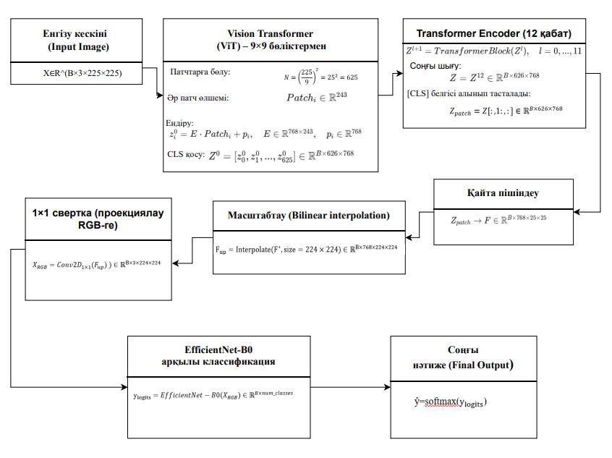

Сурет 16 – ViT ➝ EfficientNet-B0 негізіндегі құжат кескіндерін классификациялау архитектурасы
Кіріс кескіні алдын ала өңделіп, ViT моделі арқылы 9×9 өлшемдегі патчтарға бөлінеді. Әрбір патч embedding кеңістігіне проекцияланып, CLS белгісімен толықтырылады. Трансформер кодтаушысының (12 қабат) нәтижесінде алынған патч-векторлар CLS белгісінсіз қайта пішінделеді.
Одан кейін алынған ерекшелік картасы екісызықты интерполяция (bilinear interpolation) әдісі арқылы 224×224 өлшемге келтіріледі және 1×1 проекциялау арқылы RGB кеңістігіне бейімделеді. Нәтижесінде алынған карта EfficientNet-B0 желісіне беріледі, ол кескіндегі локалдық белгілерді өңдеп, классификация жүргізеді. Соңғы кезеңде алынған логиттер softmax функциясы арқылы ықтималдық мәндеріне түрленіп, модельдің қорытынды шешімін береді.

Екінші бөлім бойынша қорытынды
Екінші бөлімде архив құжаттарын классификациялау үшін терең оқыту әдістерін қолдану мәселесі жан-жақты қарастырылды. CNN, RNN, ViT және гибридті модельдердің әртарапты модельдердің классификациялау әдісінің тиімділігі мен қолдану аясы талданды. Әр модельдің архитектуралық ерекшеліктері, кемшіліктері мен артықшылықтары қарастырылып, олардың архив құжаттарын тиімді классификациялаудағы ықпалы анықталды.
CNN модельдері архив құжаттарының мәтіндік және визуалды мазмұнын тану және классификациялау үшін кеңінен қолданылады. Олардың архитектуралары, мысалы, VGG16, VGG19, ResNet және DenseNet, әртүрлі ерекшелік қабаттарын қосу арқылы деректерден ерекшелік белгілерді шығару мүмкіндігін береді. CNN модельдерінің тиімділігі жоғары болғанымен, олардың есептеу ресурстарына деген қажеттілігі жоғары және үлкен көлемді деректерді өңдеуде қиындықтар туғызуы мүмкін.
RNN тәсілдері мәтіндік деректерді классификациялау барысында кеңінен қолданылды. Архив құжаттары сияқты уақыттық тәуелділіктері бар мәтіндік деректерді өңдеуде RNN модельдері жақсы нәтижелер көрсетті. Дегенмен, ұзақ тізбектермен жұмыс істегенде градиенттің жоғалуы және есептеу ресурстарына қажеттіліктің артуы сияқты кемшіліктер байқалды.
ViT және EfficientViT сияқты Vision Transformer модельдері архив құжаттарын жаһандық контекстті анықтау қабілетімен ерекшеленді. Бұл модельдер жаһандық тәуелділіктерді анықтау арқылы деректерді тиімді түрде өңдей алады. Дегенмен, олардың жоғары есептеу ресурстарын қажет ететіндігі кейбір жағдайларда қолдануды шектеуі мүмкін.
Архив құжаттарын классификациялау үдерісінде дәстүрлі және заманауи алгоритмдер өздерінің тиімділігін дәлелдегенімен, бір ғана модельдің барлық тапсырмаларды толық шешуі қиын. Сондықтан, осы зерттеу жұмысы шеңберінде EfficientNet пен Vision Transformer (ViT) негізіндегі гибридті архитектура – HybridViT моделі ұсынылады. Бұл тәсіл әрбір архитектураның артықшылықтарын біріктіре отырып, архивтік құжаттарды дәл және тиімді талдау мүмкіндігін арттырады.

3 ӘЗІРЛЕНГЕН МОДЕЛЬДЕРДІҢ ТИІМДІЛІГІН ЭКСПЕРИМЕНТТІК САЛЫСТЫРМАЛЫ ТАЛДАУ

3.1 Эксперименталды зерттеу жоспарлау және деректерді бөлу
әдістемесі
Архивтік құжаттарды классификациялау қазіргі ақпараттық заманда аса маңызды мәселе болып табылады, өйткені мұндай құжаттарда тарихи, ғылыми, заңдық, және әкімшілік жазбалар сақталады. Оларды дұрыс классификациялау және басқару - маңызды міндеттердің бірі.
Эксперименттеріміздің мақсаты – архивтік құжаттарды дәл және тиімді түрде классификациялау үшін ең қолайлы нейрондық желі архитектурасын зерделеу. Зерттеу барысында AlexNet, VGG16, Inception_v4, ResNet50, DenseNet121, MobileNet, EfficientB0, RNN, Vision Transformer (ViT), DeiT және диссертация жаңалығы ретінде ұсынылған мультимодалды HybridViT модельдері жан-жақты қарастырылды.
Эксперименттердің маңыздылығы архивтік құжаттарды классификациялаудың сапасын арттыру арқылы оларды басқару және қолжетімділікті жеңілдетуде жатыр. Архивтік құжаттар жиі көп көлемді, әртүрлі форматтағы, көптілді және ескі құжаттардан тұратындықтан, оларды классификациялау күрделі тапсырма болып табылады. Дәстүрлі әдістер көбіне бұл мәселелерді тиімді шеше алмайды, сондықтан терең оқыту алгоритмдерінің қолданысы архивтік құжаттарды классификациялаудың өнімділігін едәуір арттырады.
Зерттеу барысында әрбір архитектураның бірегей артықшылықтары мен шектеулерін анықтау үшін эксперименттік орнатулар жүргізілді. AlexNet архитектурасы кескіндерді классификациялаудағы алғашқы модельдер қатарында болып, біздің зерттеуіміздің негізін қалады [107]. Одан кейін VGG16 архитектурасы қарапайым әрі тиімді құрылымымен ерекшеленді. Inception_v4 күрделі бастау модульдері арқылы әртүрлі масштабтарды өңдеу мүмкіндігін көрсетеді, ал MobileNet өзінің жеңіл әрі мобильді құрылғыларға оңтайлы болғанымен танымал.
Жойылып бара жатқан градиент мәселесін шешетін және терең желілерді оқытуға мүмкіндік беретін ResNet50 архитектурасы да зерттеуге енгізілді. DenseNet121 модельдері қабаттар арасындағы тығыз байланыстарды пайдалану арқылы қайта қолдану тиімділігін арттырады. EfficientNetB0 «ns» нұсқасымен өнімділікті жақсартуды мақсат етеді, ал Vision Transformer (ViT) өзіне-өзі назар аудару механизмін қолдану арқылы кескін өңдеудің жаңа тәсілдерін ұсынады. EfficientViT және DeiT модельдері шектеулі таңбаланған деректермен тиімді жұмыс істей алатын трансформаторлық архитектураларды оңтайландырады.
Эксперименттердің нәтижелері арқылы әрбір модельдің классификациялау өнімділігін бағалауға, олардың артықшылықтары мен шектеулерін анықтауға және архивтік құжаттарды басқарудың тиімді шешімдерін ұсынуға мүмкіндік берілді. Осы зерттеу архивтік құжаттарды классификациялаудың заманауи әдістерін дамытуға өз үлесін қосады.
Эксперименттерді сәтті өткізу үшін жоғары сапалы және алуан түрлі деректер жиынтығын дайындау маңызды қадам болып табылады. Зерттеу барысында атқарылған жұмыстар бір-бірімен логикалық байланысып, кешенді түрде ұйымдастырылды. Алдымен әдебиеттерге шолу жасалып, зерттеудің мақсаты мен міндеттері айқындалды. Содан соң қажетті деректер дайындалып, модель құрастыру және оны жетілдіру үдерістері жүзеге асырылды. Эксперименталдық сынақтар жүргізіліп, алынған нәтижелер сарапталды. Соның негізінде қорытынды жасалып, алдағы зерттеулер мен қолданыстар үшін ұсыныстар берілді. Деректер жиынтығында әрбір кластың үлгі құжаттары алынды, бұл архивтік құжаттардың әртүрлілігі мен күрделілігін көрсету үшін маңызды болды. Құжаттар номенклатурасына негізделген жинақтау жұмыстары толықтай жүргізілді. Архивтік құжаттардың үлкен көлемі – 20 000 құжат сандық форматта ұсынылған және алуан түрлі мазмұнды қамтиды: мәтіндік, кестелік, графикалық элементтер және аралас пішімдер. Әрбір класстағы құжаттардың саны төмендегідей бөлінді (17-сурет):

Сурет 17 – Деректер жиынтығындағы құжаттар

Архивтік құжаттарды модельдерге оқыту мақсатында деректерді алдын ала өңдеу кезеңдерін дайындау үшін шешуші рөл атқарады. Цифрлық форматқа көшірілгеннен кейін құжаттар OCR технологиясы арқылы өңделіп, мәтіндер цифрлық форматқа ауыстырылды [108]. OCR үшін Tesseract 5.0 кітапханасы пайдаланылды, оның тілдік модельдері қазақ, орыс, және ағылшын тілдерінде оқытуға бейімделген. Алдын ала өңдеу кезеңінде кескіндерден артефактілерді жою, қиғаштықты түзету және кескін сапасын жақсарту әдістері қолданылды. Құжаттарды стандарттау үшін барлық кескіндер 224x224 пиксельге дейін өзгертіліп, нормализацияланды, бұл барлық деректердің біркелкі өңделуін қамтамасыз етеді.
Бұл әдістер құжаттарды модельдерге оқытуға тиімді дайындауға
мүмкіндік береді, ал құрылымдық анализ және фрагментация әдістері
құжаттардың әрбір бөлігін тереңірек өңдеуге көмектесті.
Деректер жиынтығын оқыту және тест жиынтықтарына бөлу үшін 5-fold cross-validation әдісі қолданылды. Бұл әдіс әрбір модельдің өнімділігін толық бағалау және жалпы қателерді азайту үшін маңызды. Cross-validation әдісі деректер жиынтығын бес тең бөлікке бөлу арқылы жүзеге асырылды:
– Деректер жиынтығы 5 тең бөлікке бөлінеді.
– Әр кезеңде 4 бөлік оқыту жиынтығы ретінде пайдаланылады, ал қалған 1 бөлік тест жиынтығы ретінде қолданылады.
– Бұл үдеріс 5 рет қайталанады, әрбір бөлікте тест жиынтығы болып басқа бөлік таңдалады, сондықтан әрбір бөлік бір рет тест жиынтығы ретінде пайдаланылады.
– Әрбір қадамның нәтижелері біріктіріліп, орташа өнімділік көрсеткіштері есептеледі.
Бұл тәсіл әрбір дерек нүктесінің бір рет тест жиынтығында болуын және бірнеше рет оқыту жиынтығында болуын қамтамасыз етеді, осылайша модельдердің өнімділігі мен жалпыламалығын толық бағалауға мүмкіндік береді.
Архивтік құжаттарды жинақтау мен оларды оқыту үдерісіне дайындаудың негізгі кезеңдері 18-суретте көрсетілген, бұл модельдердің өнімділігін жақсартуға бағытталған қадамдарды нақтылайды.

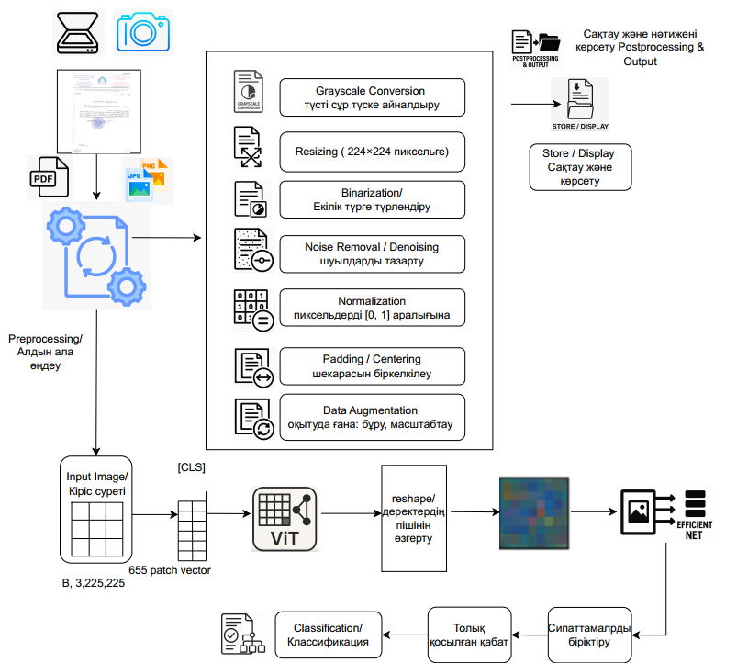

Сурет 18 – Эксперименттік деректерді дайындау үдерісі

Диаграммада көрсетілгендей, бұл үдеріс бірнеше маңызды қадамдарды қамтиды:
– Архив құжаттарын жинақтау - құжаттарды жинақтап, оларды сандық форматқа ауыстыру.
– Сандық форматқа көшіру және OCR өңдеу - құжаттарды цифрландыру және оларды мәтіндік форматқа көшіру.
– Алдын ала өңдеу - құжаттардың сапасын жақсарту және оларды модельдерге оқытуға дайындау.
– Құжаттарды стандарттау - құжаттарды біркелкі өлшемге және форматқа келтіру.
– Деректерді бөлу және Cross-Validation - деректер жиынтығын оқыту және тест жиынтықтарына бөлу және кросс-валидация әдісін қолдану.

3.2 Әртүрлі терең оқыту архитектураларының нәтижелерін салыстыру
Эксперименттерді орындау әдістемесі нейрондық желілердің әртүрлі архитектураларын архив құжаттарын классификациялау үшін қолдануды қарастырады. Бұл бөлімде әрбір модельдің оқыту үдерісін, гиперпараметрлерді баптауды, модельдерді жаттықтыру мен валидациялауды, сондай-ақ эксперименттік орта мен құралдарды сипаттаймыз.
Эксперименттердің жалпы құрылымы.
Эксперименттердің жалпы құрылымы барлық модельдерге бірдей оқыту және тест жиынтықтарын пайдалану арқылы олардың салыстырмалы тиімділігін бағалауға негізделеді. Архивтік құжаттарды классификациялау үшін AlexNet, VGG16, Inception_v4, ResNet50, DenseNet121, MobileNet, EfficientNetB0, RNN, Vision Transformer (ViT), DeiT және HybridViT сияқты модельдер таңдалды. Әрбір модель 11 түрлі классқа жататын ~20 000 құжатты классификациялау мәселесін шешуге бағытталған.
Әрбір модель 5-fold cross-validation әдісімен оқытылды. Бұл әдіс деректер жиынтығының әртүрлі бөліктерін тест жиынтығы ретінде пайдалану арқылы модельдердің жалпыламалығын және өнімділігін нақты бағалауға мүмкіндік береді. Әрбір модель 5 рет оқыту және тестілеу үдерісінен өтеді, бұл барлық деректердің әртүрлі бөліктерінде тестілеу нәтижелерінің ортақ бағасын береді.
Гиперпараметрлерді баптау
Гиперпараметрлерді дұрыс баптау модельдердің тиімділігін арттыруға және олардың өнімділігін оңтайландыруға шешуші әсер етеді [109]. Эксперименттерде әртүрлі гиперпараметрлер зерттеліп, әрбір модель үшін ең қолайлы мәндер таңдалды:
– Оқу жылдамдығы (Learning Rate): Оқу жылдамдығы 0.001 бастапқы мәніне орнатылып, оқыту үдерісінде қажет болған жағдайда реттеліп отырды. "ReduceLROnPlateau" жоспарлаушысы модельдің конвергенциясына қарай оқу жылдамдығын азайтуға мүмкіндік берді.
– Batch Мөлшері: Әрбір модель үшін batch мөлшері 16, 32 және 64 нұсқалары қарастырылды, бірақ соңғы таңдау 32 мәніне орнатылды, себебі бұл жадты тиімді пайдалану және конвергенция жылдамдығы арасындағы тепе-теңдікті қамтамасыз етті.
– Оптимизаторлар: Модельдер үшін әртүрлі оптимизаторлар, соның ішінде Adam, AdamW және SGD қолданылды. Мысалы, VGG16 мен ResNet50 үшін SGD оптимизаторы, ал EfficientNetB0 үшін Adam оптимизаторы қолданылды. Бұл таңдаулар модельдердің конвергенция жылдамдығы мен өнімділігіне сәйкес бейімделді.
–Жаттығу кезеңі саны: Оқыту үдерісі 10 жаттығу кезеңі қамтыды, бірақ ерте тоқтату (early stopping) метрикасы қолданыла отырып, валидация жоғалуының өзгерісі азайған кезде оқыту үдерісі тоқтатылды.
Гиперпараметрлерді баптау кезеңі бірнеше сынақтан тұрып, ең тиімді комбинация таңдалды, бұл модельдердің классификациялау тапсырмасын барынша дұрыс орындауына мүмкіндік берді.
Модельдерді Оқыту және Валидациялау Әдістері
Модельдерді оқыту және валидациялау әдістері олардың классификациялау қабілетін арттыруға бағытталды. Оқыту үдерісінде әрбір модель архивтік құжаттардың түрлі кластарын тануға және оларды дұрыс кластарға бөлуге үйретілді [110].
Оқыту үдерісі кезінде жоғалту функциясы ретінде кросс-энтропияның жоғалуы (cross-entropy loss) қолданылды:

$L=-\frac{1}{N}\sum_{i=1}^{N}{\sum_{k=1}^{C}{Y_{(i,k)}log {\hat{Y}}_{(i,k)} )}}$ (3.1)
мұндағы:
- N - деректер жиынындағы мысалдар саны;
- C- кластар саны;
- $Y_{(i,k)}$ - i-ші мысалдың нақты белгісі k-ға жататыны;
- ${\hat{Y}}_{(i,k)}$ - i-ші мысалдың болжамды ықтималдығы k-ға жататыны.
Оқыту үдерісінің барысында әрбір жаттығу кезеңі модельдердің өнімділігі бағаланып отырды. Оқыту мен валидация жиынтықтары бойынша жоғалту мен дәлдік метрикалары қадағаланып, олардың нәтижелері салыстырылды [111].
Оқыту аяқталғаннан кейін модельдер тест жиынтығында тексерілді, бұл олардың жаңа, көрінбеген деректерде қаншалықты тиімді жұмыс істейтінін бағалауға мүмкіндік берді [112]. Модельдердің өнімділігі дәлдік (accuracy), нақты оң (precision), сезімталдық (recall), және F1 метрикаларымен өлшенді (19-сурет).
Эксперименттер жүргізілген орта мен құралдар.
Эксперименттер жүргізілген орта мұқият таңдалған аппараттық және программа құралдармен қамтамасыз етілді:
Аппараттық құралдар:
-CPU: Intel(R) Xeon(R) процессоры, көп ядролы, жоғары өнімділігімен танымал.
-Графиктік процессорлар (GPU): Tesla V100-SXM2-16GB және Tesla T4, бұл GPU-лар терең оқыту тапсырмалары үшін арнайы жасалған, жоғары есептеу қуатын және жадты тиімді пайдалануды қамтамасыз етеді.
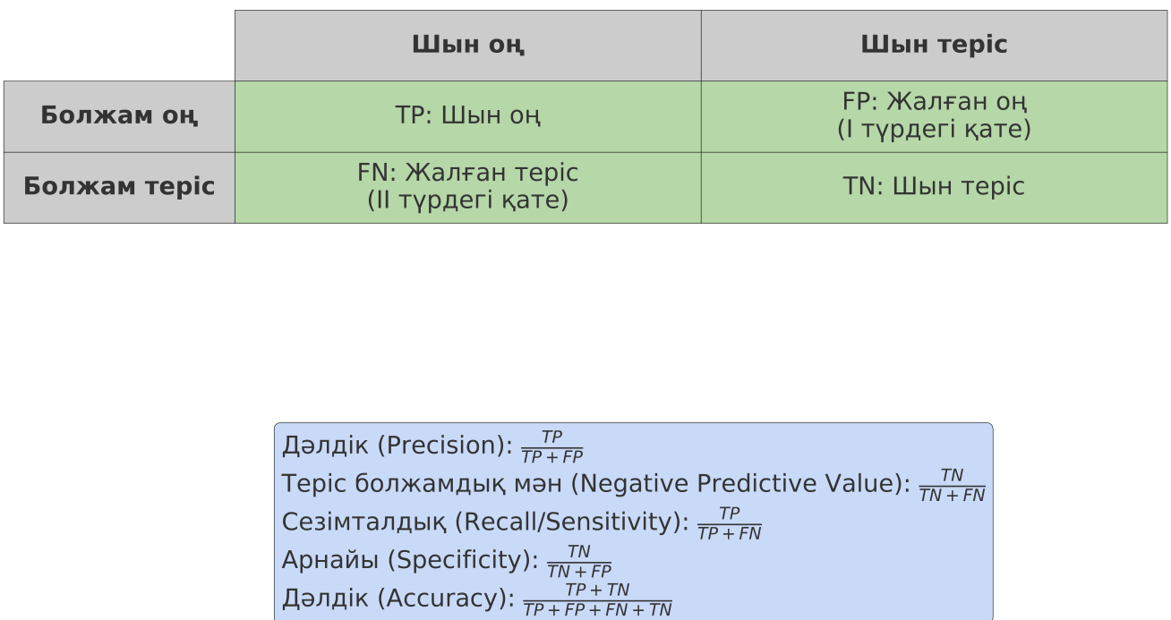

Сурет 19 – Confusion Matrix және модельдің өнімділігін өлшеу метрикалары

  - Жедел жад: 128GB RAM, үлкен көлемдегі деректерді өңдеу кезінде жоғары жылдамдықты жадты қамтамасыз ету үшін.
Программалық құралдар:
– Операциялық жүйе: Linux-5.15.120+-x86_64-with-glibc2.35, бұл жүйе өзінің тұрақтылығы мен кеңейтілген қолдауымен ерекшеленеді, терең оқыту тапсырмалары үшін тиімді.
– Deep Learning Framework: PyTorch нұсқасы 1.3, терең оқыту және нейрондық желілерді құрастыру мен оқыту үшін кеңінен қолданылатын заманауи платформа.
– Python: нұсқасы 3.12, бұл программалық тіл өзінің икемділігі және көптеген кітапханалардың қолжетімділігі арқасында терең оқыту тапсырмалары үшін қолайлы [113].
– OCR технологиясы: Tesseract 5.0, қазақ, орыс және ағылшын тілдерін қолдайтын, архивтік құжаттарды цифрлық форматқа көшіру үшін қолданылған.
Бұл орта модельдердің барлық мүмкіндіктерін барынша пайдалану және олардың өнімділігін арттыру үшін қолайлы жағдай жасады. Эксперименттер нәтижесінде алынған деректер өңделіп, сәйкес қорытындылар шығаруға мүмкіндік берді.

3.3 Архитектураларды оқыту параметрлерінің нәтижеге әсері
Әрбір модель үшін олардың дәлдігі, ресурстарды пайдалану тиімділігі және параметрлер саны бойынша талдау жүргізілді. Сонымен қатар, модельдердің нақты және болжанған нәтижелерін салыстыру үшін шатасу матрицалары жасалып, олардың классификациялау өнімділігі егжей-тегжей талданды.
Модельдер үшін есептелген негізгі метрикалар, соның ішінде дәлдік (accuracy), нақты оң (precision), сезімталдық (recall), және F1 көрсеткіштері, сондай-ақ әрбір модельдің параметрлер саны мен есептеу күрделілігі төменде 5-кестеде берілген.

Кесте 5 – Модельдердің салыстырмалы метрикалары

Архитектура | F1 | Precision | Recall | Accuracy | Параметрлер саны
AlexNet | 0.93 | 0.93 | 0.93 | 93% | ~60 млн
VGG16 | 0.97 | 0.97 | 0.97 | 97% | ~138 млн
Inception_v4 | 0.94 | 0.95 | 0.94 | 94% | ~40 млн
ResNet50 | 0.96 | 0.96 | 0.96 | 96% | ~25 млн
DenseNet121 | 0.97 | 0.98 | 0.97 | 97% | ~8 млн
MobileNet | 0.92 | 0.91 | 0.90 | 88% | ~4 млн
EfficientNet | 0,95 | 0,95 | 0,95 | 95% | ~ 5.3 млн
RNN | 0.89 | 0.88 | 0.89 | 89% | ~5 млн
ViT | 0.97 | 0.97 | 0.97 | 97% | ~85 млн
DeiT | 0.93 | 0.94 | 0.93 | 93% | ~87 млн
HybridViT | 0.9892 | 0.9898 | 0.9618 | 98.18% | ~50 млн

AlexNet классификациялау тапсырмасын орындау үшін алғашқы қарапайым модельдердің бірі болып табылады. Бұл модельдің архитектурасы салыстырмалы түрде жеңіл, сондықтан оның параметрлер саны аз, әрі есептеу ресурстарын үнемдейді. AlexNet архитектурасы бойынша жаттығу шығыны 20-суретте және тексеру шығыны 21-суретте көрсетілген, олар оқу кезінде терең оқыту моделінің өнімділігін бақылау үшін пайдаланылатын негізгі көрсеткіштер болып табылады. Олардың мағыналарын бөліп көрейік және олардың графиктерінің өзара әрекеттесетінін зерттейік.
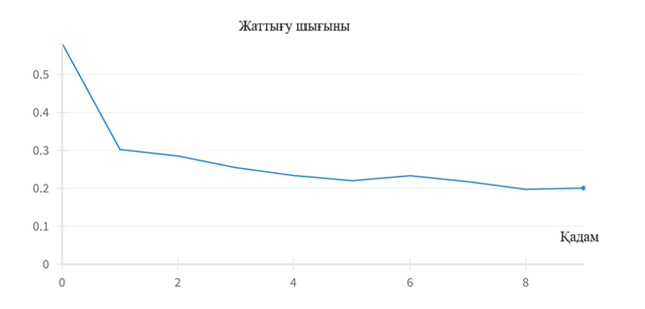
Сурет 20 – AlexNet архитектурасы бойынша жаттығу шығыны
Жаттығу шығыны тұрақты төмендеу үрдісін көрсетсе және осы төмендеуден кейін тексеру шығыны тұрақтандыру алдында тербеліске ұшыраса, оптимизатор арқылы салыстырмалы тұрақтылыққа қол жеткізген кезеңді көрсетті.

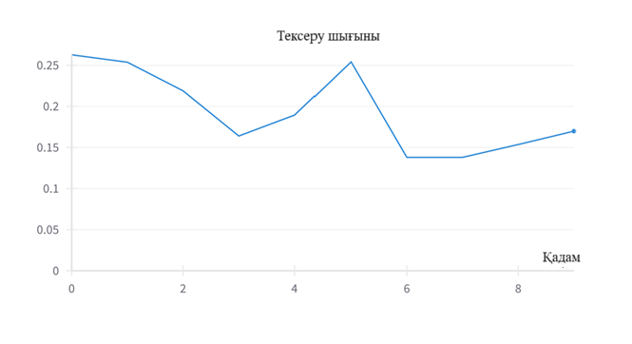
Сурет 21 – AlexNet архитектурасы бойынша тексеру шығыны
Бірыңғай графикте бейнеленген жаттығу шығыны және тексеру шығыны салыстырмалы талдауын жүргізген кезде, олардың екеуі де шекті сәйкессіздікпен сипатталатын сәйкес төмендеуді көрсететіні байқалды. Бұл айырмашылықтың кішірейткіш сипаты оның дәйекті бағыттылығымен бірге екі жоғалту көрсеткіші арасындағы сәйкестік дәрежесін көрсетті (22-сурет).
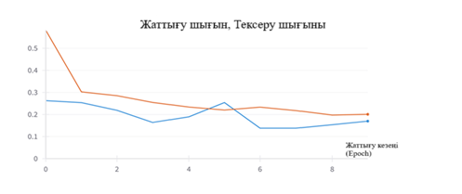
Сурет 22 – AlexNet архитектурасы бойынша жаттығу шығыны
және тексеру шығыны

Бұл конфигурация AlexNet-ті топтама өлшемі 32, оқу жылдамдығы 0,001 және Адам оңтайландырғышын оқу жылдамдығын жоспарлаушымен бірге пайдаланатын 11 классты қамтитын классификациялау тапсырмасы бойынша орнатуды ұсынады. Жаттығу үдерісі 10 оқыту кезең жүргізілді және енгізілген кескіндер 224 пиксельге дейін өзгертілді. Бұл ақпарат тәжірибеде пайдаланылған негізгі гиперпараметрлер мен параметрлердің нақты суретін береді.
Дегенмен, AlexNet күрделі және көпқырлы архивтік құжаттарды дәлдікпен классификациялау кезінде кейбір қиындықтарға тап болады. AlexNet көбінесе «Өндірістік бұйрық» және «Қабылдау бұйрық» сияқты кластарды шатастырады, себебі олардың кейбір визуалды және мәтіндік ерекшеліктері ұқсас. Оның үстіне, бұл модельдің салыстырмалы түрде қарапайым қабаттық құрылымы жаһандық және жергілікті контексті дәл түсінуге кедергі келтіреді
[114].
AlexNet жалпы өнімділігі 93% дәлдікпен ерекшеленеді, бірақ параметрлер саны өте үлкен (60 млн), бұл оны ресурстарды тиімсіз пайдалануға әкеледі. AlexNet шатасу матрицасы 23-суретте көрсетілгендей, модель кейбір кластарда қателіктер жібереді, әсіресе ұқсас құжаттарда шатасулар байқалады.

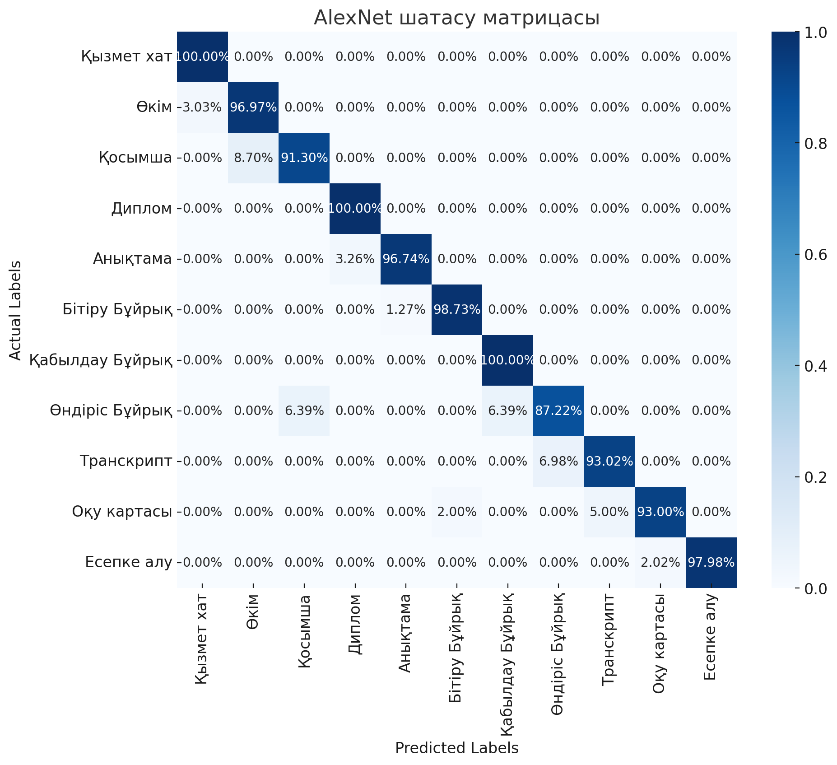

Сурет 23 – AlexNet шатасу матрицасы

VGG16 моделі AlexNet-ке қарағанда тереңірек, қабаттар санының көптігі мен параметрлер саны (138 млн) оны ресурстарды пайдалану тұрғысынан тиімсіз етеді. VGG16 архитектурасы жаттығу шығыны 24-суретте және тексеру шығыны 25-суретте көрсетілгендей, оқу кезінде терең оқыту моделінің мағыналарын бөліп көрейік және олардың графиктерінің өзара әрекеттесуін зерттейік.
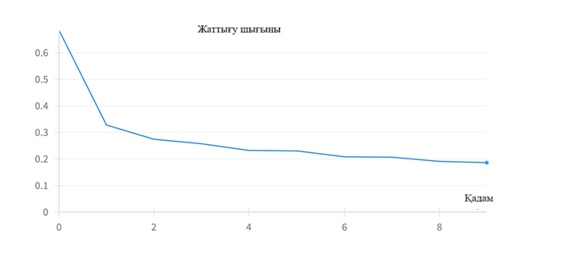
Сурет 24 – VGG16 архитектурасы жаттығу шығыны
Жаттығу шығыны бірқалыпты төмендеу орын алды, бірақ соңғы жаттығу кезеңінде төмендеу үдерісі азая бастайды. Тексеру шығынында жалпы төмендеу байқалды және арасында азғантай ауытқулар орын алды.

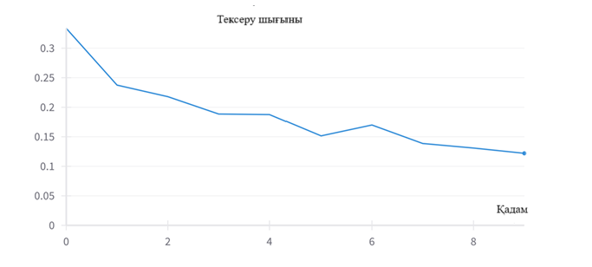
Сурет 25 – VGG16 архитектурасы тексеру шығыны
Жаттығу шығыны және тексеру шығыны 26-суретте бір графикте салыстырмалы анализ жасасақ бір диапазон аралағында яғни айырмашылық азғантай және бір бағытта төмендеу орын алады.
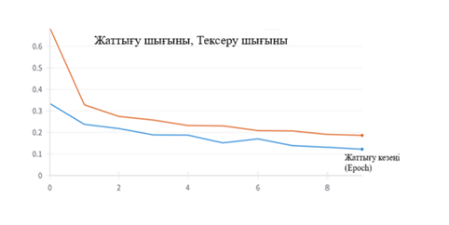
Сурет 26 – VGG16 архитектурасының жаттығу шығыны
және тексеру шығыны
Бұл конфигурация топтама өлшемі 64, оқу жылдамдығы 0,0001 және SGD оқу жылдамдығын жоспарлаушымен оңтайландырушы ретінде пайдаланатын 11 классты қамтитын классификациялау тапсырмасы бойынша VGG16 оқыту үшін орнатуды ұсынады. Жаттығу үдерісінде 10 жаттығу кезеңі жүргізілді және енгізілген кескіндер 224 пиксельге дейін өзгертілді. Бұл гиперпараметрлер тәжірибеңізде пайдаланылған негізгі параметрлердің нақты шолуын қамтамасыз етеді (27-сурет).
VGG16 жоғары дәлдікке (97%) жеткенімен, , әсіресе үлкен көлемді деректерде оның ресурстық тиімділігі төмен. Шатасу матрицасы VGG16-ның көп жағдайда дұрыс болжамдар жасайтынын, бірақ әлі де кейбір ұқсас құжаттар арасында шатасулар орын алатынын көрсетеді.

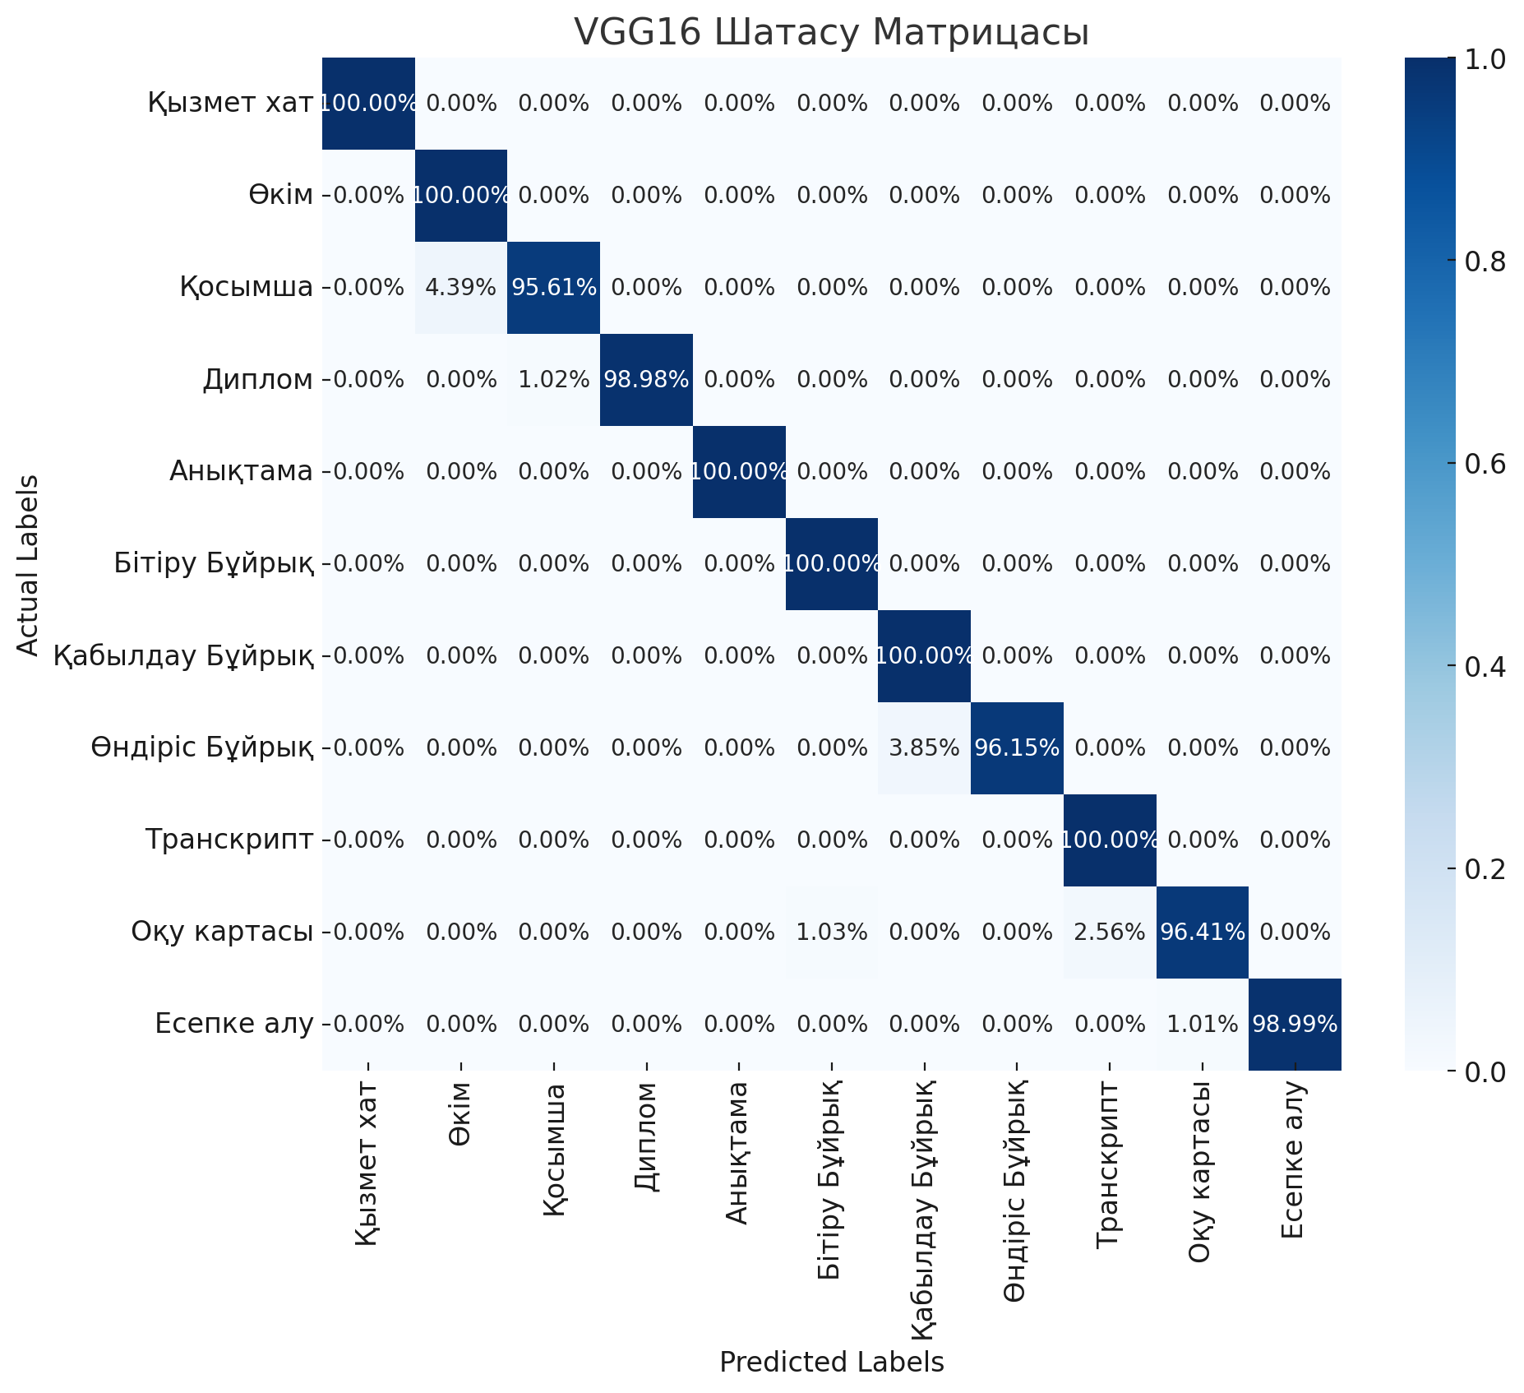
Сурет 27 – VGG16 шатасу матрицасы

VGG16-ның көпқабатты құрылымы оны жоғары дәлдікпен классификациялауға мүмкіндік берді. Бірақ оның параметрлерінің көптігі есептеу ресурстарын көп қажет етеді.
Inception_v4 әртүрлі масштабтарда сүзгілерді қолдану арқылы есептеу тиімділігін арттыруға бағытталған. Бірақ параметрлер санының салыстырмалы аздығы (40 млн) оның есептеу ресурстарын үнемдеуіне көмектеседі.
InceptionNet архитектурасы жаттығу шығыны 28-суретте және тексеру шығыны 29-суретте берілген, олардың оқу кезінде терең оқыту моделінің мағыналарын бөліп көрейік және олардың графиктерінің өзара әрекеттесуін зерттедік.
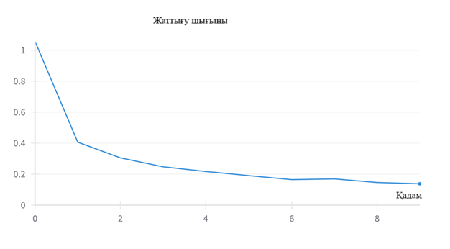
Сурет 28 – InceptionNet архитектурасы жаттығу шығыны
Жаттығу шығыны бірқалыпты төмендеу орын алды, бірақ соңғы жаттығу кезеңі төмендеу үдрісі азая бастайды. Тексеру шығыны соңғы жаттығу кезеңінде ауытқулар орын ала бастады, сондықтан бесінші жаттығу кезеңінен кейінгі нетижелері есепке алынбады.
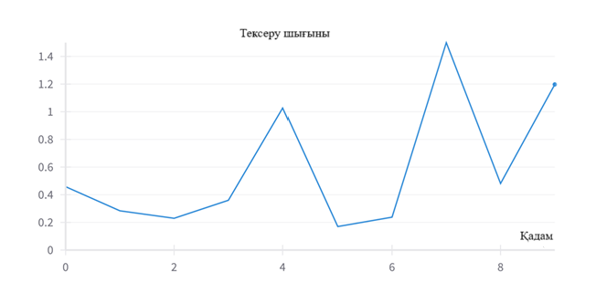
Сурет 29 – InceptionNet архитектурасы тексеру шығыны
Жаттығу шығыны және тексеру шығыны 30-суретте бір графикте салыстырмалы анализ жасасақ екінші жаттығу кезеңіне дейін бір диапазон аралағында яғни айырмашылық азғантай және бір бағытта төмендеу орын алды. Кейінгі жаттығу кезеңдерде валидацияның жоғалуы өсуіне байланысты эксперимент тоқтатылып тек жоғалудың төменгі нәтижелері есепке алынды.
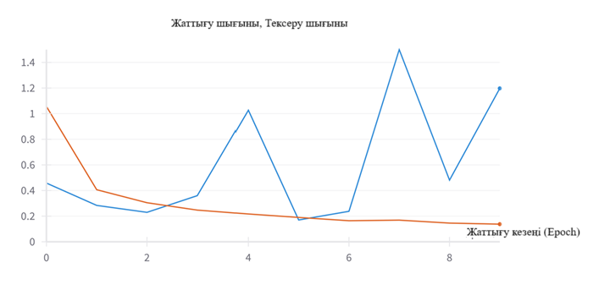
Сурет 30 – InceptionNet архитектурасының жаттығу шығыны
және тексеру шығыны
Бұл конфигурация пакет өлшемі 32, оқу жылдамдығы 0,001 және Адамды Полиномды оқыту жылдамдығын жоспарлаушымен оңтайландырушы ретінде пайдаланатын 11 классты қамтитын классификациялау тапсырмасы бойынша Inception_v4 оқыту үшін орнатуды ұсынды. Жаттығу үдерісі 10 оқыту кезең жүргізілді және енгізілген кескіндер 224 пиксельге дейін өзгертілді. Бұл гиперпараметрлер тәжірибеңізде пайдаланылған негізгі параметрлердің нақты шолуын қамтамасыз етеді.
Inception_v4 94% дәлдік көрсетеді, бірақ кейбір кластарда шатасулар, әсіресе ұқсас мазмұнды құжаттар арасында, байқалады (31-сурет).

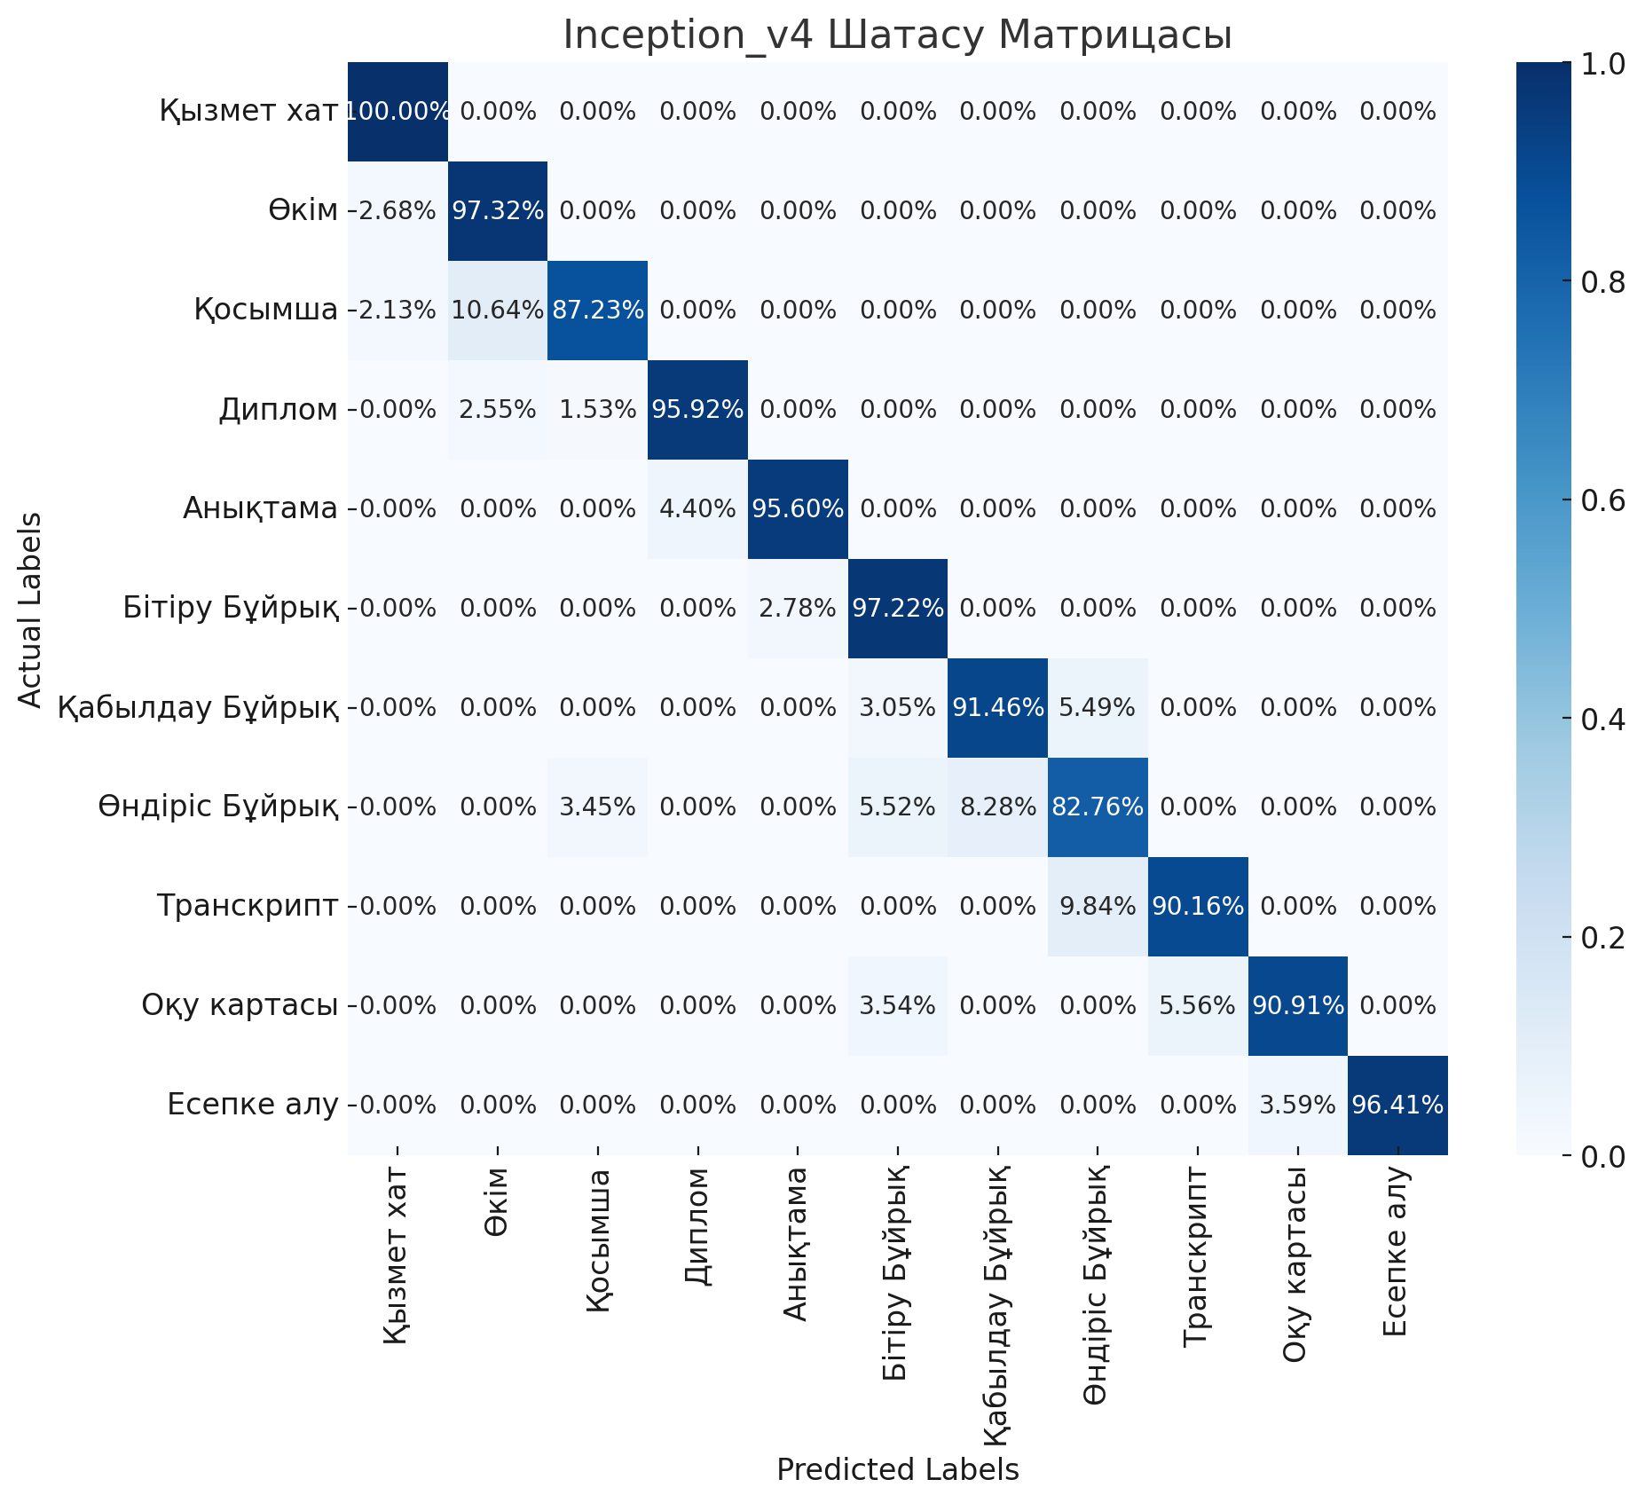
Сурет 31 – Inception шатасу матрицасы

Inception_v4 моделінің шатасу матрицасы осы модельдің әртүрлі құжат құрылымдарын анықтай алатын мүмкіндігін көрсетеді. «Диплом» және «анықтама» секілді кластарда жақсы нәтиже көрсетсе де, мәтіні тығыз құжаттарда, мысалы, «өндірістік бұйрық» және «оқу картасы» кластарында қателіктер бар. Inception_v4 көпмасштабты ерекшеліктерді алуға мүмкіндік беретін архитектурасының арқасында ерекшеліктерді түрлі масштабта анықтай алады, бірақ тығыз мәтінді құжаттарды тануда кемшіліктері бар [115]. 94% дәлдік оның тиімділігін көрсетеді, бірақ бұл модель құжат құрылымы әртүрлі болатын жағдайларға жақсы бейімделгенімен, мәтінге бай құжаттарда қиындықтарға тап болуы мүмкін.
ResNet50 архитектурасы резидуалды байланыстарды қолдану арқылы қабаттардың тереңдігін арттыруға мүмкіндік береді, бұл градиент жоғалуы мәселесін шешеді [116]. ResNet50 архитектурасы бұл жоғалту метрикасының графикалық көрінісі күрделі баяндау ретінде ашылды, оқытудағы жоғалту және валидация жоғалту графигі өзара әрекеттесетінін зерттедік (32,33-суреттер).
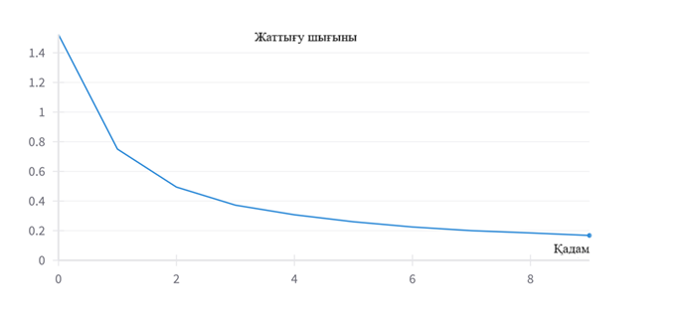
Сурет 32 – ResNet50 архитектурасының жаттығу шығыны

Жоғалту функциялары біркелкі траекторияны көрсетті, ол үздіксіз және біркелкі түсумен белгіленген, жаттығу кезеңі бойынша дәйекті жеделдеуді көрсетті. Айтарлықтай, бұл құлдырауда ауытқулардың болмауы олардың қысқаруының тұрақты және біркелкі сипатын көрсетеді.
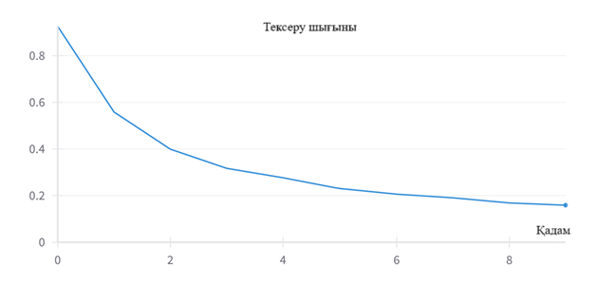
Сурет 33 – ResNet50 архитектурасының тексеру шығыны

Екі жоғалту функциясының графикалық көрінісі оңтайлы өнімділік нәтижелеріне қол жеткізудегі маңызды құбылыс болып табылатын үздіксіз түсу арқылы көрсетті. Дегенмен, назар аударарлық жағдай бастапқы жаттығу кезеңі екі жоғалту функциясының арасындағы көрінетін айырмашылықта, соңғы жаттығу кезеңде тексерілгенде айтарлықтай азаятын айырмашылық көрсетті (34-сурет).
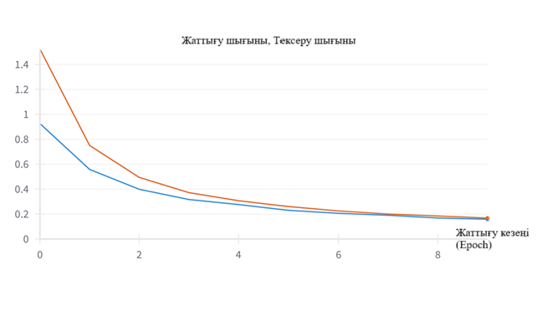
Сурет 34 – ResNet50 архитектурасының жаттығу
және тексеру шығыны

Бұл конфигурация пакет өлшемі 32, оқу жылдамдығы 0,001 және AdamW ReduceLROnPlateau жоспарлағышымен оңтайландырушы ретінде пайдаланатын 11 классты қамтитын классификациялау тапсырмасы бойынша ResNet50 оқыту үшін орнатуды ұсынады. Жаттығу үдерісі 10 оқыту кезең жүргізілді және енгізілген кескіндер 224 пиксельге дейін өзгертілді. Бұл гиперпараметрлер тәжірибеңізде пайдаланылған негізгі параметрлердің нақты шолуын қамтамасыз етеді.
Параметрлер саны (25.5 млн) басқа терең желілерге қарағанда аз, бұл оның ресурстық тиімділігін арттырады (35-сурет). ResNet50 96% дәлдікке жетіп, ұқсас кластар арасында қателіктер аз жібереді.
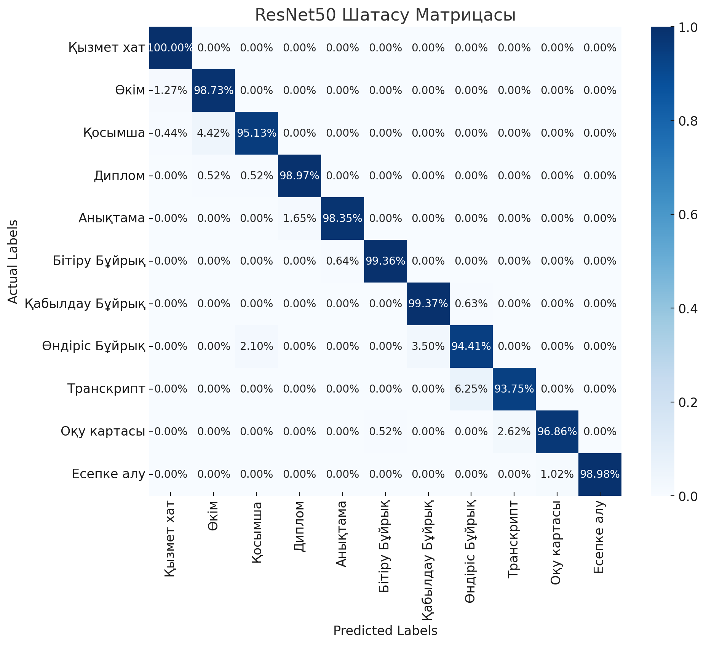
Сурет 35 – ResNet50 шатасу матрицасы

ResNet50 моделінің шатасу матрицасы оның көптеген құжат түрлерін дәл ажырата алатын қабілетін көрсетеді, бұл жерде аз ғана қателіктер бар. ResNet50-де қолданылатын қалдықтық байланыстар (residual connections) модельдің тереңірек қабаттарында градиент жоғалтудың алдын алады, сондықтан модель терең сипаттамаларды дәл үйрене алады.
DenseNet121 тығыз байланыстарды қолдану арқылы ерекшеленеді, бұл модельдің параметрлерін қайта пайдалану мүмкіндігін арттырады [117]. DenseNet121 архитектурасы Бұл жоғалту метрикасының графикалық көрінісі күрделі баяндау ретінде ашылды, оқытудағы жоғалту және валидация жоғалту графигі өзара әрекеттесетінін зерттедік (36,37-суреттер).
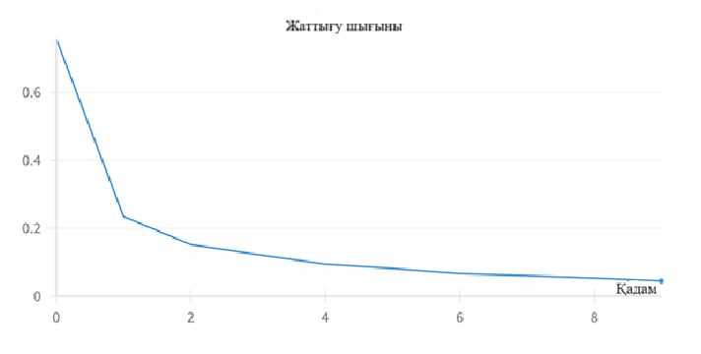
Сурет 36 – DenseNet121 архитектурасының жаттығу шығыны
Жоғалту функциялары жаттығу кезеңі тұрақты жеделдетуді көрсететін дәйекті және өзгермейтін түсумен сипатталады. Атап айтқанда, бұл төмендеудегі ауытқулардың болмауы олардың азаюының біркелкілігін одан әрі көрсетеді.
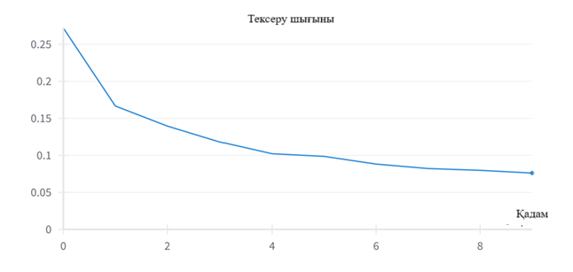
Сурет 37 – DenseNet121 архитектурасының тексеру шығыны
Екі жоғалту функциясының көрнекі көрінісі оңтайлы өнімділік үшін үздіксіз төмендеудің маңыздылығын көрсетеді. Айта кету керек, бастапқы жаттығу кезеңінде екі функцияның арасында айқын айырмашылық бар, бұл айырмашылық соңғы жаттығу кезеңінде мұқият зерттелген кезде айтарлықтай төмендейді (38-сурет).
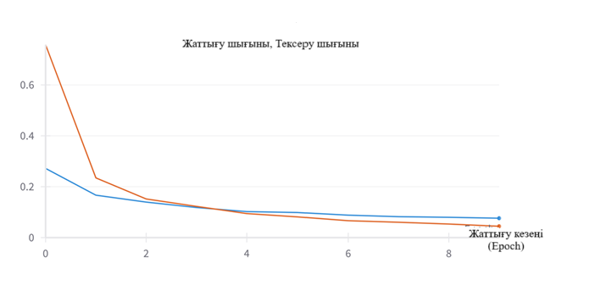
Сурет 38 – DenseNet121 архитектурасының жоғалту шығыны
және тексеру шығыны
Бұл конфигурация DenseNet121-ді топтама өлшемі 32, оқу жылдамдығы 0,001 және Адамды ReduceLROnPlateau жоспарлағышымен оңтайландырушы ретінде пайдаланатын 11 классты қамтитын классификациялау тапсырмасы бойынша орнатуды ұсынады. Жаттығу үдерісі 10 оқыту кезең жүргізілді және енгізілген кескіндер 224 пиксельге дейін өзгертілді. Бұл гиперпараметрлер тәжірибеңізде пайдаланылған негізгі параметрлердің нақты шолуын қамтамасыз етеді.
Бұл оның қабаттар арасындағы байланыстың тығыздығымен сипатталады. DenseNet121 97% дәлдікке жетіп, параметрлер саны аз болғандықтан (8 млн), ол ресурстық тұрғыдан тиімді және жоғары өнімділікке ие.
DenseNet121-дің шатасу матрицасы барлық кластар бойынша мінсізге жақын өнімділікті көрсетеді, тек бірнеше ғана қате классификация байқалады. DenseNet моделі тығыз байланыстарды қолдана отырып, ерекшеліктерді қайта пайдалану мүмкіндігін арттырады, бұл оның 97%-ға жеткен жоғары дәлдігін түсіндіреді (39-сурет). Ерекшеліктерді қайта пайдалану моделі «бітіру бұйрығы» және «қабылдау бұйрығы» сияқты кластар арасындағы айырмашылықтарды анықтауға көмектеседі.

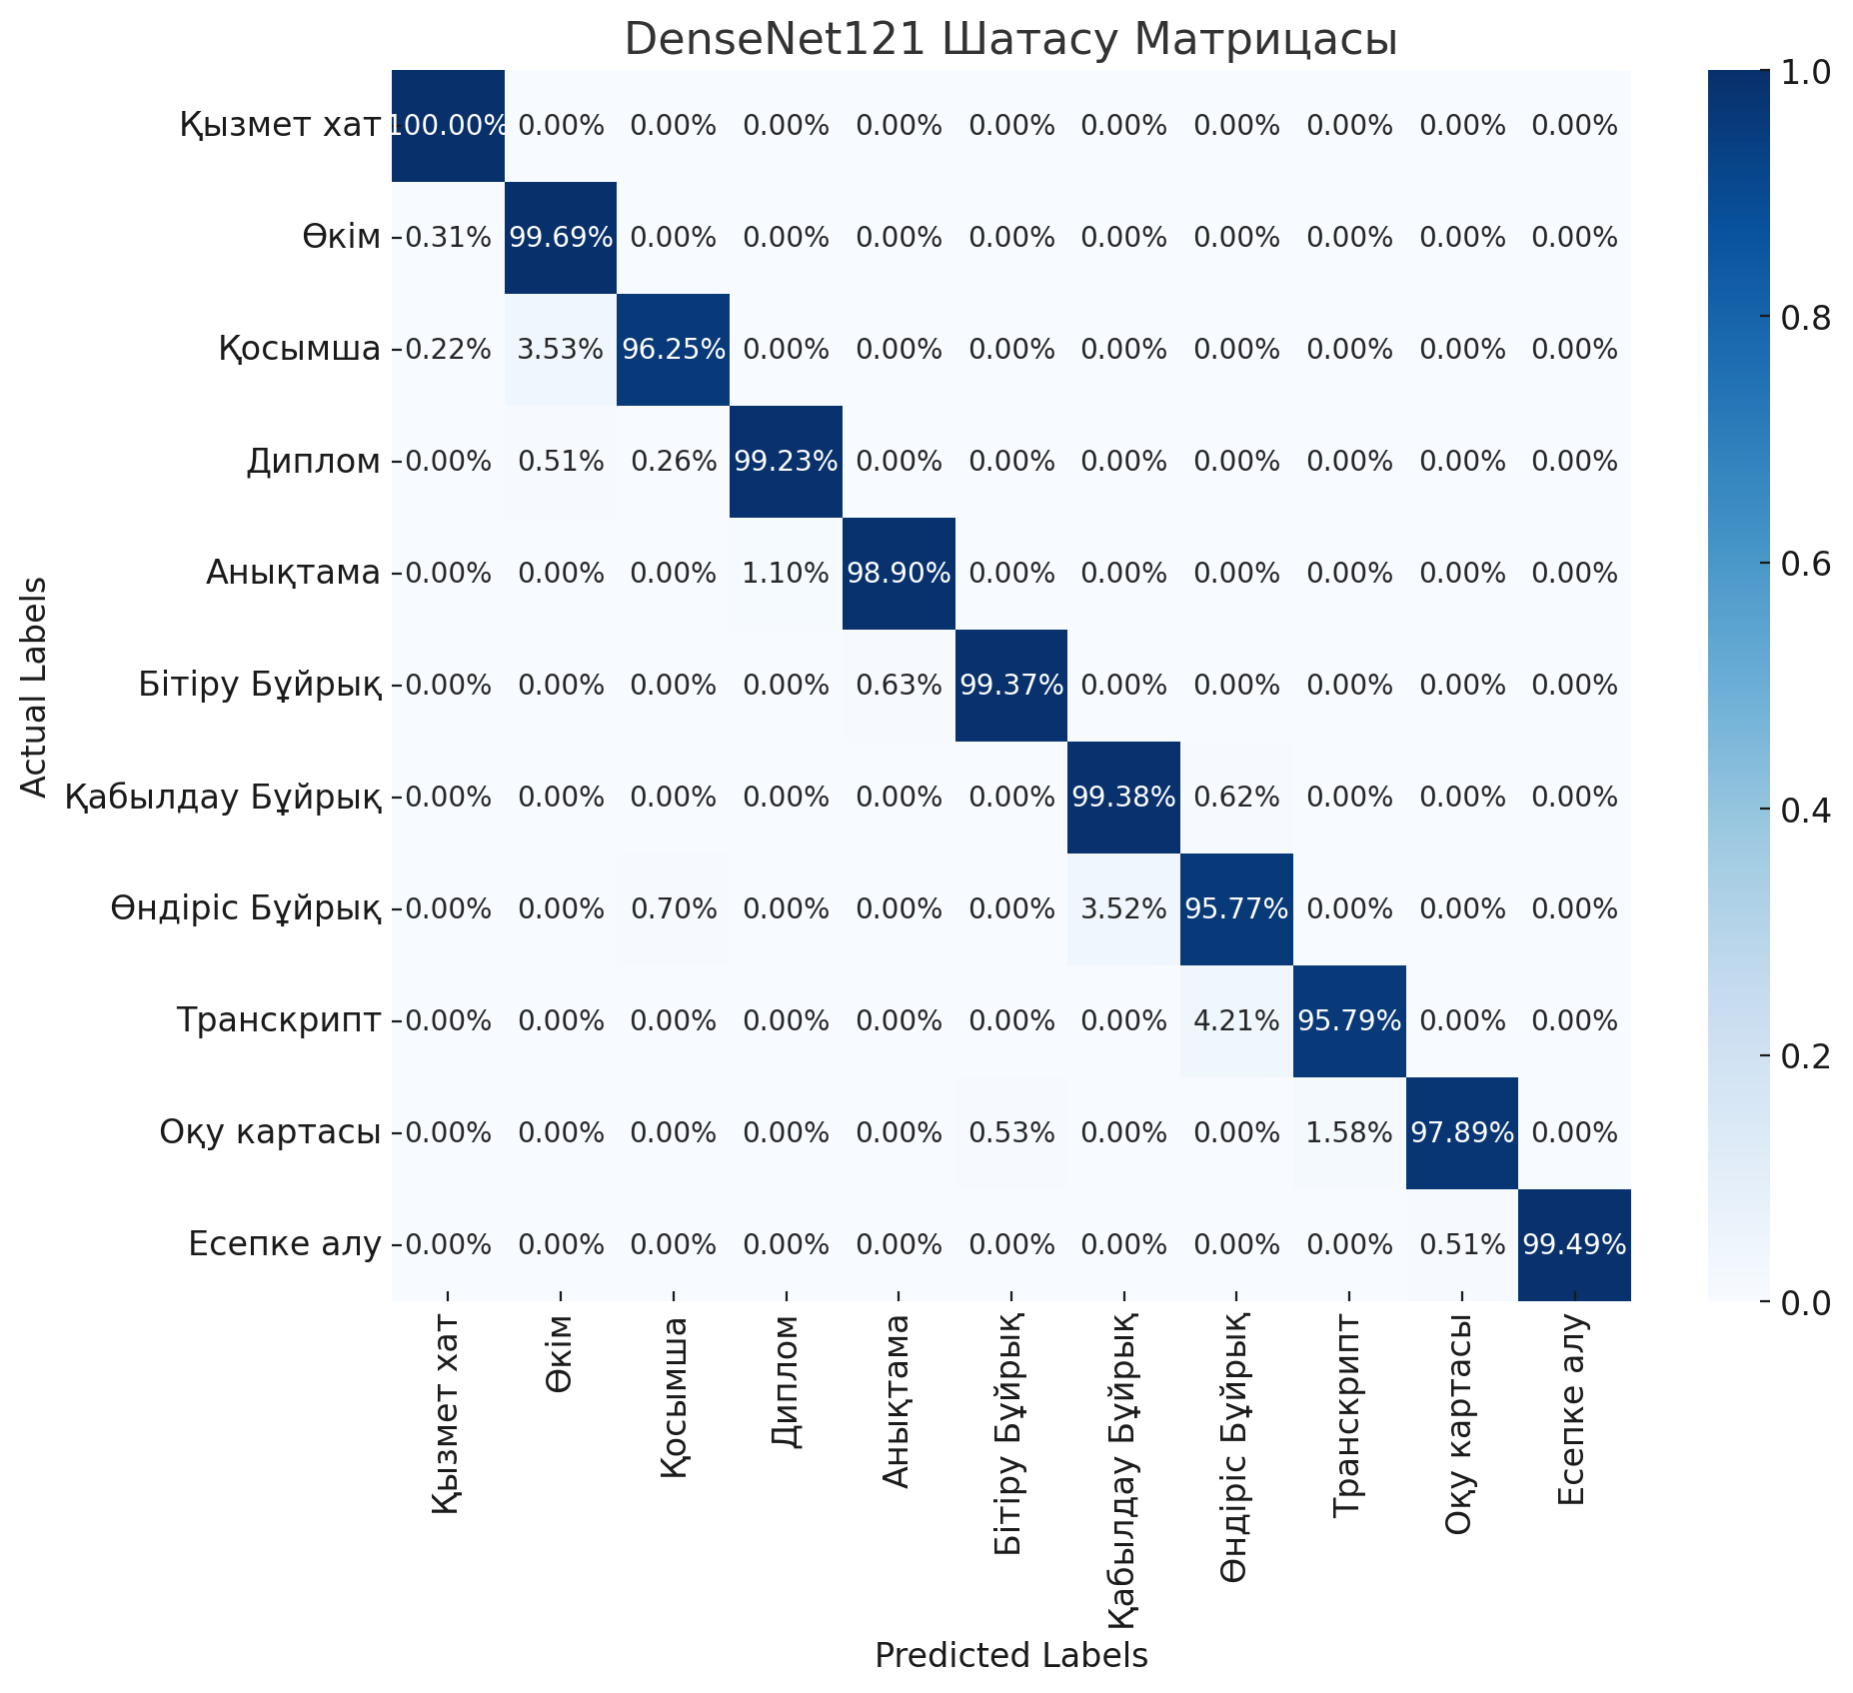
Сурет 39 – DenseNet121 шатасу матрицасы

MobileNet ресурстарды үнемдеуді ескере отырып жасалған және тиімділігі жоғары, жеңіл CNN архитектурасы болып табылады. Параметрлер саны небәрі 4.2 млн. MobileNet V2 архитектурасы жаттығу шығыны 40-суретте және тексеру шығыны 41-суретте көрсетілген, оқу кезінде терең оқыту моделінің мағыналарын бөліп көрейік және олардың графиктерінің өзара әрекеттесуін зерттедік.

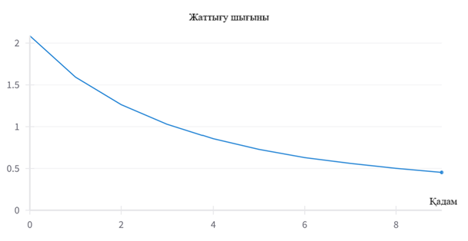
Сурет 40 – MobileNet V2 архитектурасы жаттығу шығыны
Жаттығуда да, тексеруде жоғалту қисықтарында да байқалған конгруентті төмендеу модельді оқыту үдерісі кезінде үйлесімді конвергенцияны көрсетеді. Бұл дәйекті теңестіру модельдің көрінетін және көрінбейтін деректерге сәйкес жалпыланғанын білдіретін шамадан тыс орнатудың жоқтығын білдіреді.
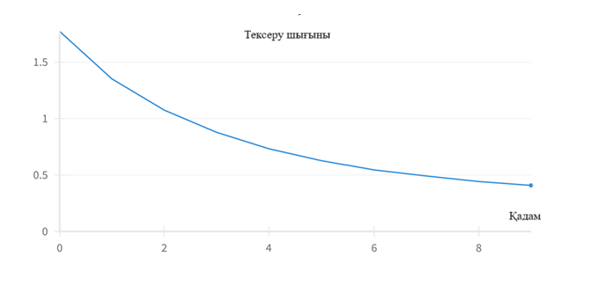
Сурет 41 – MobileNet V2 архитектурасы тексеру шығыны
Сонымен қатар, оқыту мен тексерудегі шығындар арасындағы әртүрлі тенденциялардың болмауы оңтайлы тепе-теңдікті болжайды, бұл модельдің деректер жиынтығы бойынша сенімді өнімділігін растау және сәйкессіздікке қатысты алаңдаушылықтарды болдырмайды (42-сурет).

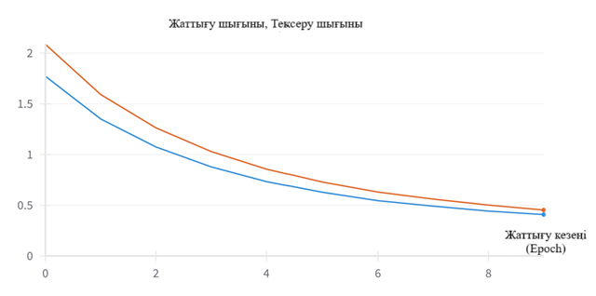
Сурет 42 – MobileNet V2 архитектурасының жаттығу шығыны
және тексеру шығыны

Бұл конфигурация 11 классты қамтитын классификациялау тапсырмасы үшін MobileNetV2_050.lamb_in1k оқытуда қолданылатын негізгі гиперпараметрлер мен параметрлерді сипаттайды. Экспериментте 32 топтама өлшемі, адам оңтайландырушы ретінде 0,001 оқу жылдамдығы пайдаланылды және конвергенцияны жақсарту үшін ReduceLROnPlateau жоспарлағышы біріктірілді. Жаттығу үдерісі 10 оқыту кезеңнен астам уақытқа созылды және кіріс кескіндері 224 пиксельге дейін өзгертілді. Бұл гиперпараметрлер эксперименттік параметрлердің толық шолуын қамтамасыз етеді.
Бұл модель жылдамдығы мен ресурстық тиімділігі бойынша жақсы көрсеткіштерге ие болғанымен, дәлдігі 88% деңгейінде, сондықтан кейбір кластарда шатасулар жиі кездеседі. 43-суреттегі шатасу матрицасы MobileNet-тің кейбір құжаттарда қателіктер жібере отырып, нақты болжам жасау қиындықтарына тап болатынын көрсетеді.
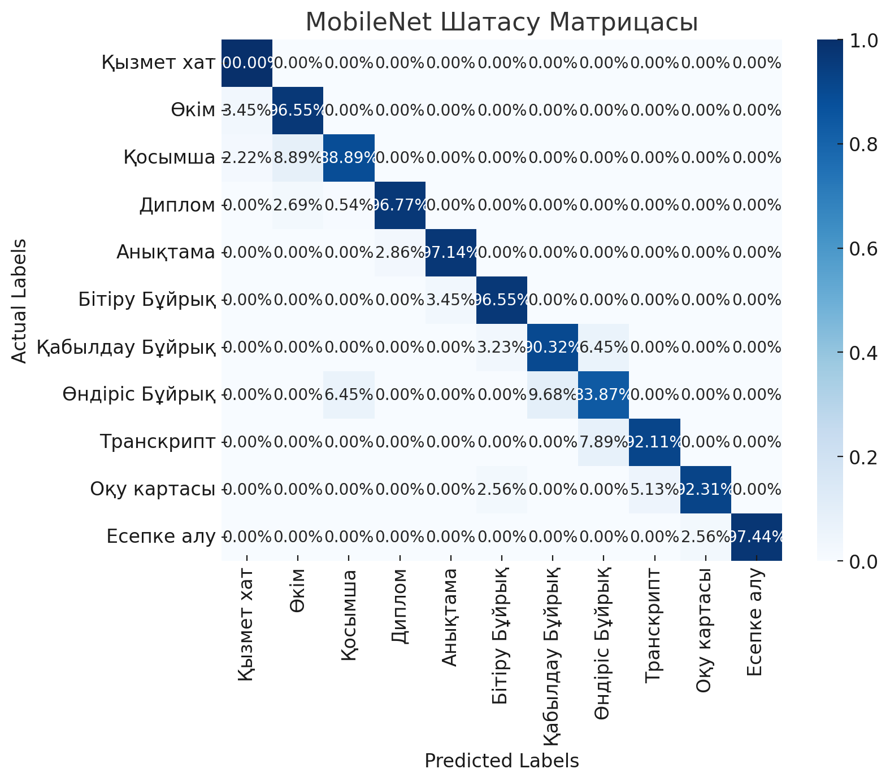
Сурет 43 – MobileNet шатасу матрицасы

MobileNet-тің шатасу матрицасы басқа модельдерге қарағанда айтарлықтай көп қателіктерді көрсетеді, әсіресе «өкім» және «өндірістік бұйрық» кластары арасында. MobileNet-тің тиімділікке бағытталған архитектурасы төмен ресурсты орта үшін қолайлы болғанымен, дәлдіктің (88%) азаюына әкеледі. Depthwise separable convolutions қолдану арқылы есептеу жүктемесі азайғанымен, бұл тәсіл күрделі ерекшеліктерді анықтауды шектеуі мүмкін, нәтижесінде жиі қателіктер орын алады. MobileNet мобильді немесе енгізілген қосымшаларға өте ыңғайлы, бірақ архив құжаттарын жоғары дәлдікпен классификациялау сияқты тапсырмалар үшін қосымша оңтайландыру қажет болуы мүмкін.
EfficientNetB0 модельдер масштабтаудың тиімді әдісін қолданады, бұл оны есептеу тиімділігі мен өнімділігі бойынша жақсы көрсеткіштерге ие етеді. EfficientNetB0 архитектурасы Бұл жоғалту метрикасын бейнелейтін график жаттығу шығыны мен тексеру шығыны жоғалуы графиктерінің өзара әрекеттесуін төменде зерттедік (44-сурет).

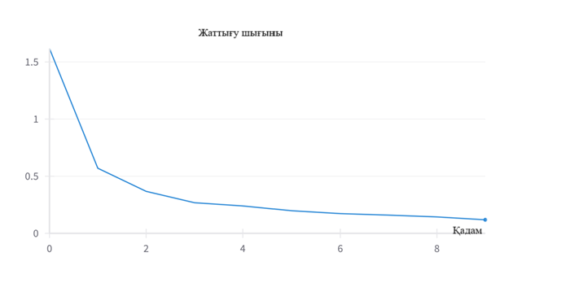
Сурет 44 – EfficientNetB0 архитектурасының жаттығу шығыны

Жоғалту функциялары тұрақты және өзгермейтін құлдырауды көрсетеді, бұл жаттығу кезеңдер бойынша дәйекті жеделдеуді көрсетеді. Нақтырақ айтқанда, бұл төмендеудегі ауытқулардың болмауы олардың азаюының біркелкі сипатын одан әрі көрсетеді (45-сурет).
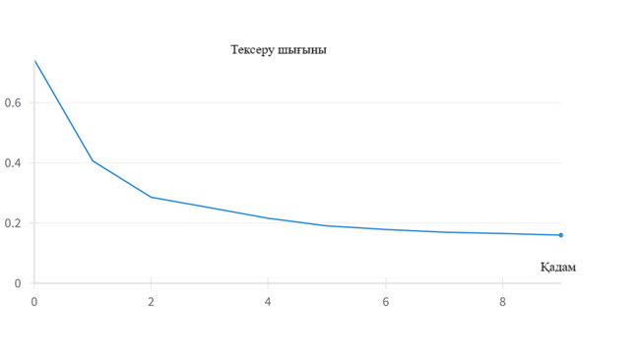
Сурет 45 – EfficientNetB0 архитектурасының тексеру шығыны

Бірыңғай графикте бейнеленген оқыту және валидация шығындарының салыстырмалы талдауын жүргізген кезде, екеуінің де салыстырмалы диапазон ішінде тұрақты төмендеу байқалатыны анық болады. Бұл бақылау екі көрсеткіш арасындағы шекті сәйкессіздікті білдіреді, мұнда олардың кішірейтетін айырмашылығы аналитикалық континуум бойына когерентті бағытта сақталады.
Бұл конфигурация EfficientNetB0 («ns» нұсқасы бар) пакет өлшемі 32, оқу жылдамдығы 0,001 және Адамды ReduceLROnPlateau жоспарлағышымен оңтайландырушы ретінде пайдаланатын 11 классты қамтитын классификациялау тапсырмасы бойынша орнатуды ұсынады. Жаттығу үдерісі 10 оқыту кезең жүргізілді және енгізілген кескіндер 224 пиксельге дейін өзгертілді. Бұл гиперпараметрлер тәжірибеңізде пайдаланылған негізгі параметрлердің нақты шолуын қамтамасыз етеді (46-сурет).

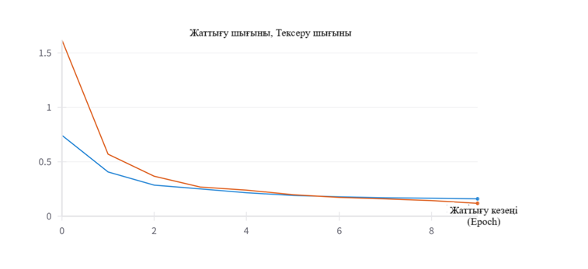
Сурет 46 – EfficientNetB0 архитектурасының жаттығу шығыны
және тексеру шығыны

Параметрлер саны 5.3 млн, бұл модельді ресурстық тұрғыдан тиімді етеді. EfficientNetB0 95% дәлдікке жетіп, көп жағдайда дұрыс болжамдар жасайды. 47-суреттегі шатасу матрицасы бұл модельдің архивтік құжаттарды классификациялаудағы нәтижелігін көрсетеді.
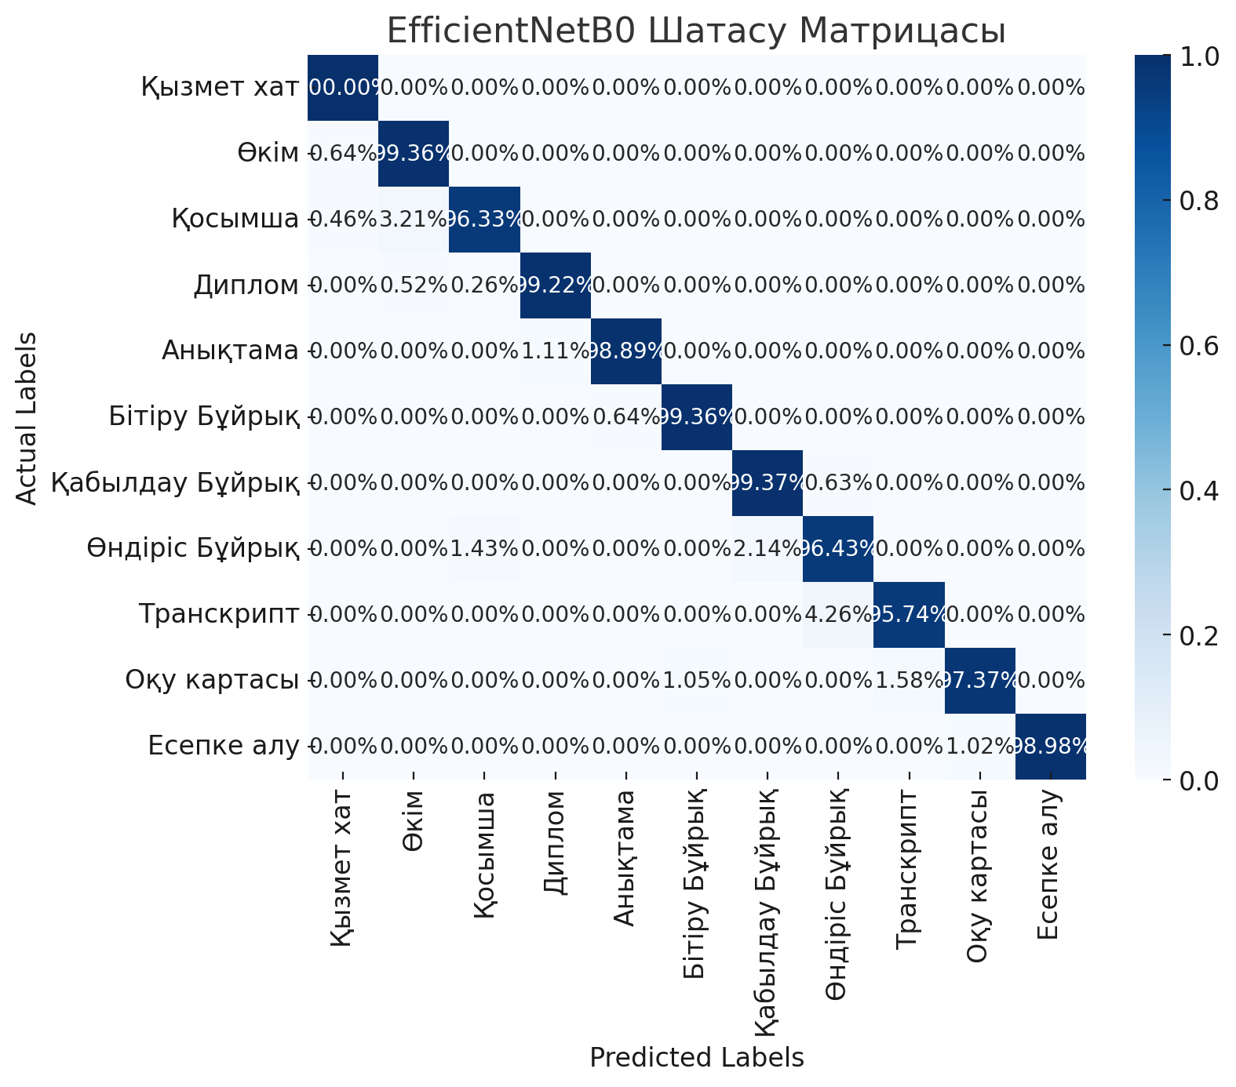
Сурет 47 – EfficientNetB0 шатасу матрицасы

EfficientNetB0-дің шатасу матрицасы барлық кластарда теңгерімді дәлдікті көрсетеді, тек жақын кластарда аздаған қателіктер бар. EfficientNetB0 дәлдіктің (95%) және есептеу тиімділігінің жақсы үйлесімін қамтамасыз етеді, оның compound scaling техникасы арқылы модельдің тереңдігі, ені және рұқсаты бірдей деңгейде масштабталады. Параметрлер санының төмендігімен (5,3 миллион) бұл модель жоғары дәлдік қажет ететін, бірақ есептеу ресурстарын шамадан тыс пайдалануды қаламайтын қосымшалар үшін қолайлы. EfficientNetB0 дәлдік пен ресурстар тиімділігін қажет ететін жағдайларда қолдануға ыңғайлы, бірақ визуалды жағынан ұқсас құжаттарды тануда аздаған қиындықтарға тап болуы мүмкін [118].
RNN архитектурасы реттілікке тәуелділікті ескеріп, әсіресе мәтіндік деректерді өңдеуге бағытталған. Бірақ ол тек 89% дәлдікпен жұмыс істейді. Бұл модель CNN немесе трансформер модельдерімен салыстырғанда архивтік құжаттарда аз өнімділік көрсетеді.
48-суреттегі шатасу матрицасы RNN-ның кейбір кластарда жиі қателіктер жіберетінін және олардың классификация тиімділігінің төмен екенін көрсетеді.

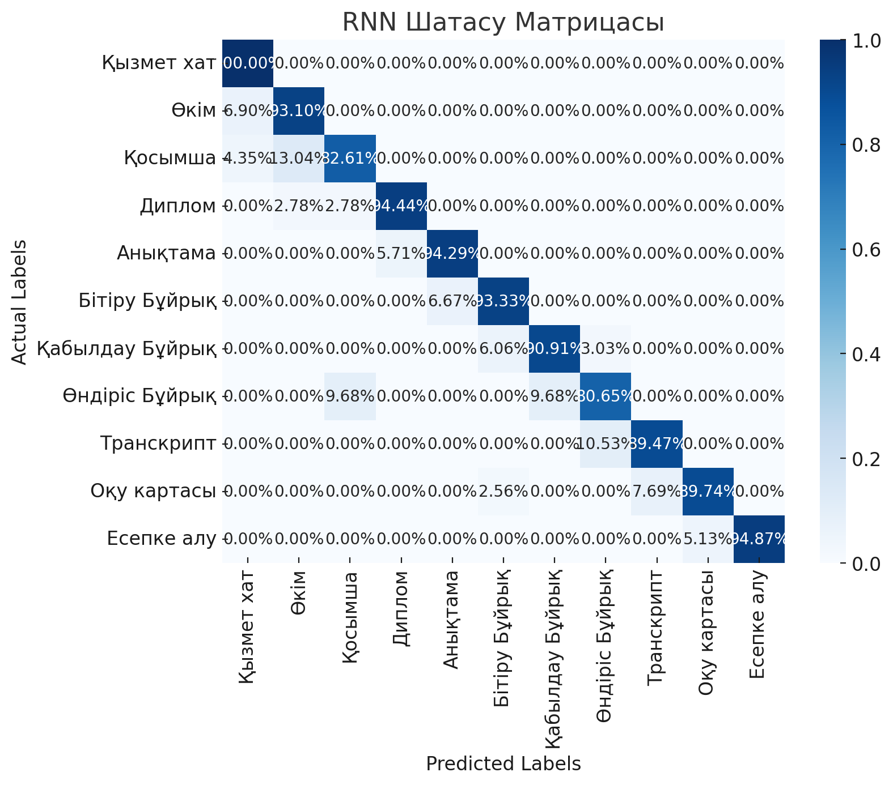

Сурет 48 – RNN шатасу матрицасы

ViT архитектурасы жаттығу шығыны 49-суретте және тексеру шығыны 50-суретте берілген, оқу кезінде терең оқыту моделінің мағыналарын бөліп және олардың графиктерінің өзара әрекеттесетіні зерттелді. ViT моделінің жаттығу шығынының қадамдар бойынша өзгерісі көрсетілген. Алғашқы қадамда шығын мәні шамамен 0.45 болса, әр қадам сайын төмендеп, соңында шамамен 0.12 деңгейіне жеткен. Бұл модельдің тиімді оқытылып жатқанын, яғни шығынның біртіндеп азайып отырғанын көрсетеді.

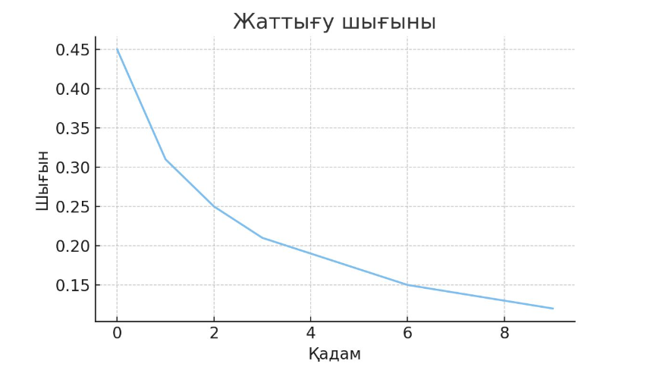
Сурет 49 – ViT архитектурасы жаттығу шығыны

50-суреттегі ViT архитектурасы тексеру шығыны бойынша қадам артқан сайын тексеру шығынының біртіндеп азайып келе жатқанын байқауға болады. Бұл модельдің оқыту процесінде жетілу үстінде екенін, яғни шығын азайып, нәтижелердің жақсарып жатқанын көрсетеді. Жаттығу шығыны шығын қадамдар саны артқан сайын біртіндеп төмендеп жатқаны көрсетілген. Бұл модельдің тиімді үйреніп жатқанын білдіреді.
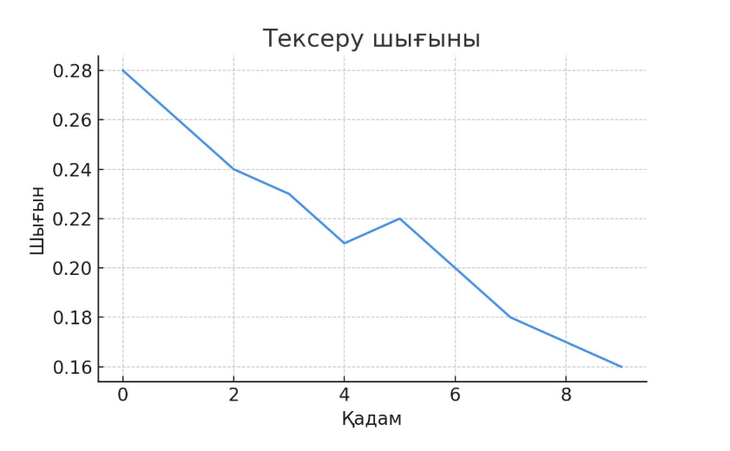
Сурет 50 – ViT архитектурасы тексеру шығыны

Тексеру шығынының қадамдар бойынша біртіндеп төмендегенін көрсетеді, яғни модельдің дұрыстығы артып, тиімді жұмыс істеп жатқанын білдіреді. Vision Transformer моделінің тексеру шығынының оқу қадамдарына байланысты өзгерісі көрсетілген. Графиктің X осі бойынша қадам саны (итерациялар), ал Y осі бойынша тексеру шығынының мәні берілген. Алғашқы қадамда шығын мәні шамамен 0.28 болса, оқу процесі барысында бұл көрсеткіш біртіндеп төмендеп, соңғы қадамда шамамен 0.16 мәніне жеткен. 5-қадамда шығын мәнінің аздап өскені байқалғанымен, жалпы үрдіс төмендеуші сипатқа ие. Бұл көрсеткіштер ViT моделінің оқыту кезінде тиімді нәтиже көрсетіп, тексеру деректеріндегі қателігінің азайғанын дәлелдейді.
51-суретте жаттығу мен тексеру шығындарының бастапқыда тез, кейін баяу төмендеп, модельдің үйренуі тиімді жүргені көрініп тұр. Екі шығын да алғашқы 4 эпокта тез төмендеп ~0,2-де теңесіп, содан соң 8 эпокта ~0,15-де тұрақтап, модельдің конвергенцияланып, асыра оқытылмағанын көрсетеді. ViT архитектурасы трансформердің өзіне-өзі назар аудару механизмін қолданады, бұл оған ғаламдық тәуелділіктерді тиімді түрде өңдеуге мүмкіндік береді.

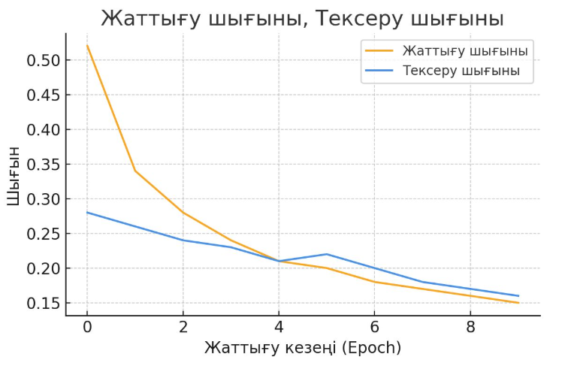

Сурет 51– ViT архитектурасының жаттығу шығыны
және тексеру шығыны

Параметрлер саны 85 млн, бұл оны ресурстарды көп қажет ететін модельге айналдырады. Алайда, дәлдігі 97% болғандықтан, ViT жоғары өнімділік көрсетеді.
52-суреттегі шатасу матрицасы ViT-тің әртүрлі кластарды жоғары дәлдікпен анықтайтынын көрсетеді. DeiT модельдер масштабтаудың тиімді әдісін қолданады, бұл оны есептеу тиімділігі мен өнімділігі бойынша жақсы көрсеткіштерге ие етеді.
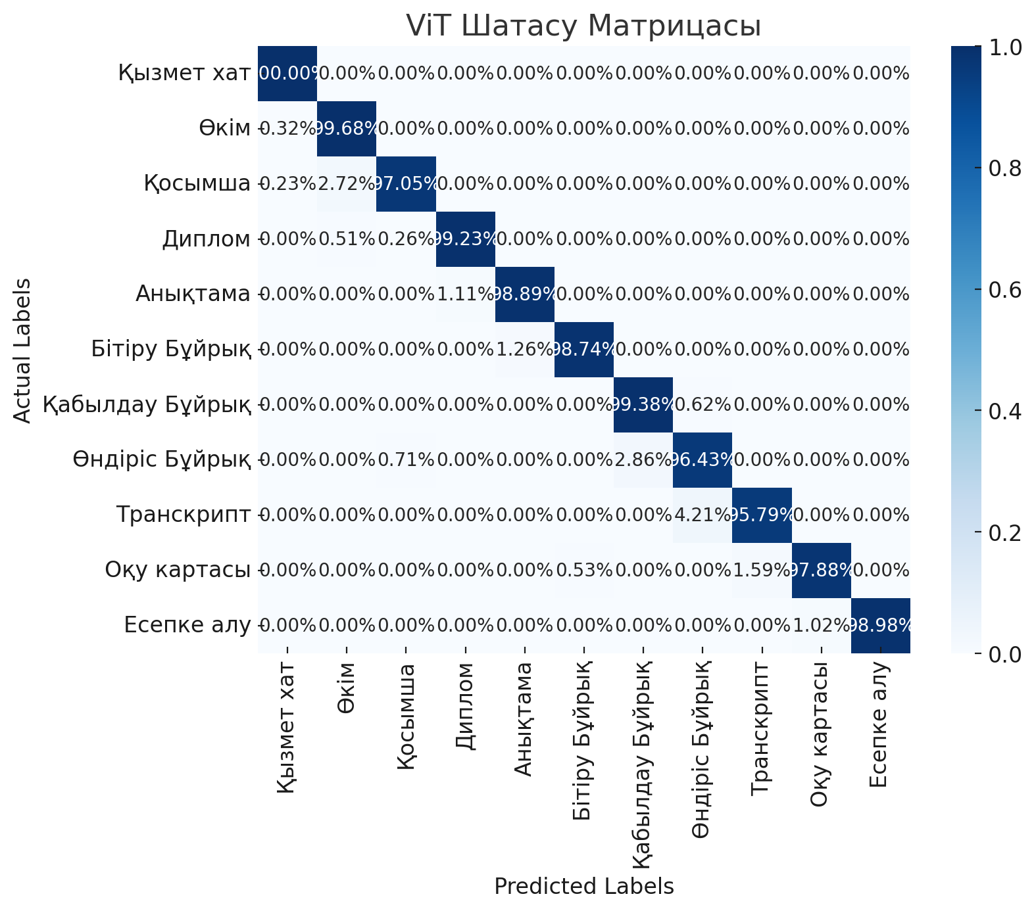
Сурет 52 – ViT шатасу матрицасы

DeiT архитектурасының жоғалту метрикасын бейнелейтін график жаттығу шығыны мен тексеру шығыны жоғалуы графиктерінің өзара әрекеттесуі зерттелді (53,54-суреттер).
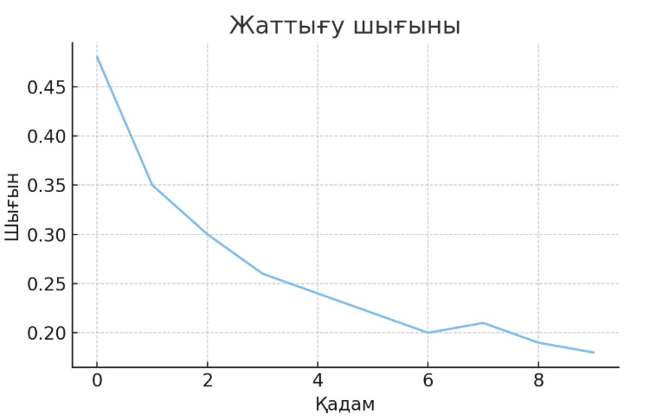

Сурет 53 – DeiT архитектурасы жаттығу шығыны

53-суретте жаттығу шығыны қадамдар артқан сайын біртіндеп азайып, модельдің үйрену тиімділігін көрсетеді. DeiT жаттығу шығыны алғашқы эпоктарда тез (≈0,5-тен) төмендеп, 4‑эпокта ≈0,2 деңгейіне жетеді, әрі 8‑эпокта ≈0,15 үстінде тұрақтанып, модельдің конвергенцияланып, асыра оқу болмағанын көрсетеді.

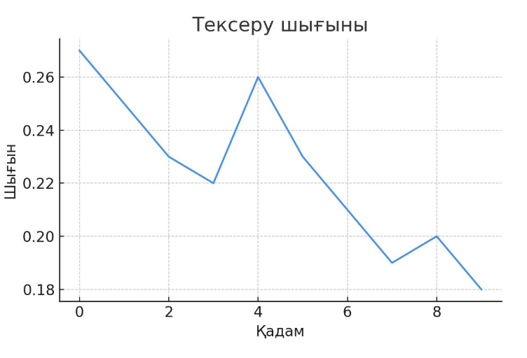
Сурет 54 – DeiT архитектурасының тексеру шығыны
54-суретте тексеру шығыны қадам сайын ауытқып тұрса да, жалпы төмендеу үрдісі байқалып, модельдің жалпы өнімділігі жақсарғанын көрсетеді. Тексеру шығыны 0‑қадамнан бастап 4‑қадамға дейін жалпы төмендейді, 4‑қадамда уақытша өсіп (≈0,26), одан кейін тұрақты түрде азайып, 9‑қадамда ≈0,18-де тұрақтап, модельдің конвергенцияланып, асыра оқытылмағанын көрсетеді.
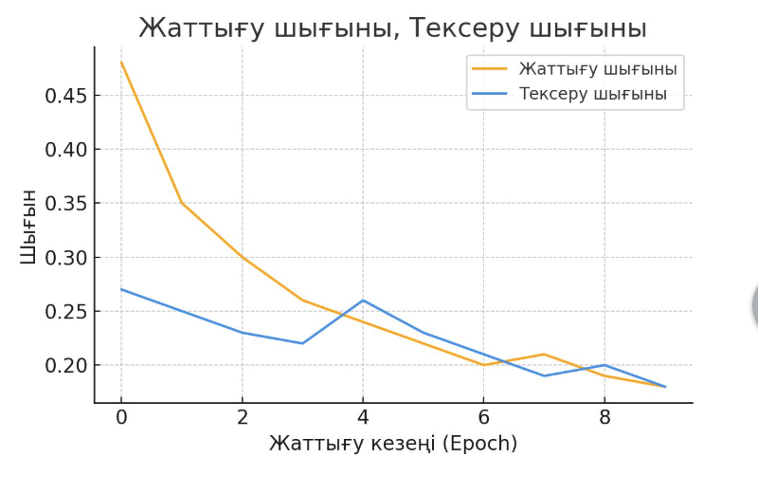
Сурет 55 – DeiT архитектурасының жаттығу шығыны
және тексеру шығыны
55-суретте жаттығу және тексеру шығындары жалпы төмендеу үрдісін көрсетіп, модельдің тиімді үйреніп жатқанын байқатады. 0–4 жаттығу кезеңінде жаттығу мен тексеру шығындары тез төмендеп ≈0,20-де теңеседі, одан кейін 8–9 жаттығу кезеңі ≈0,15–0,18-де тұрақтанып, модельдің конвергенцияланып, асыра оқытылмағанын көрсетеді.
Бірыңғай графикте бейнеленген оқыту және валидация шығындарының салыстырмалы талдауын жүргізген кезде, екеуінің де салыстырмалы диапазон ішінде тұрақты төмендеу байқалатыны анық болады. Бұл бақылау екі көрсеткіш арасындағы шекті сәйкессіздікті білдіреді.
DeiT - ViT архитектурасының деректерді тиімді пайдалану үшін оңтайландырылған нұсқасы. Параметрлер саны 87 млн, бұл ресурстарды тиімді пайдалану тұрғысынан жақсы көрсеткіштерге ие. Дәлдігі 93% болғанымен, DeiT кейбір жағдайларда қателіктер жіберуі мүмкін (56-сурет).
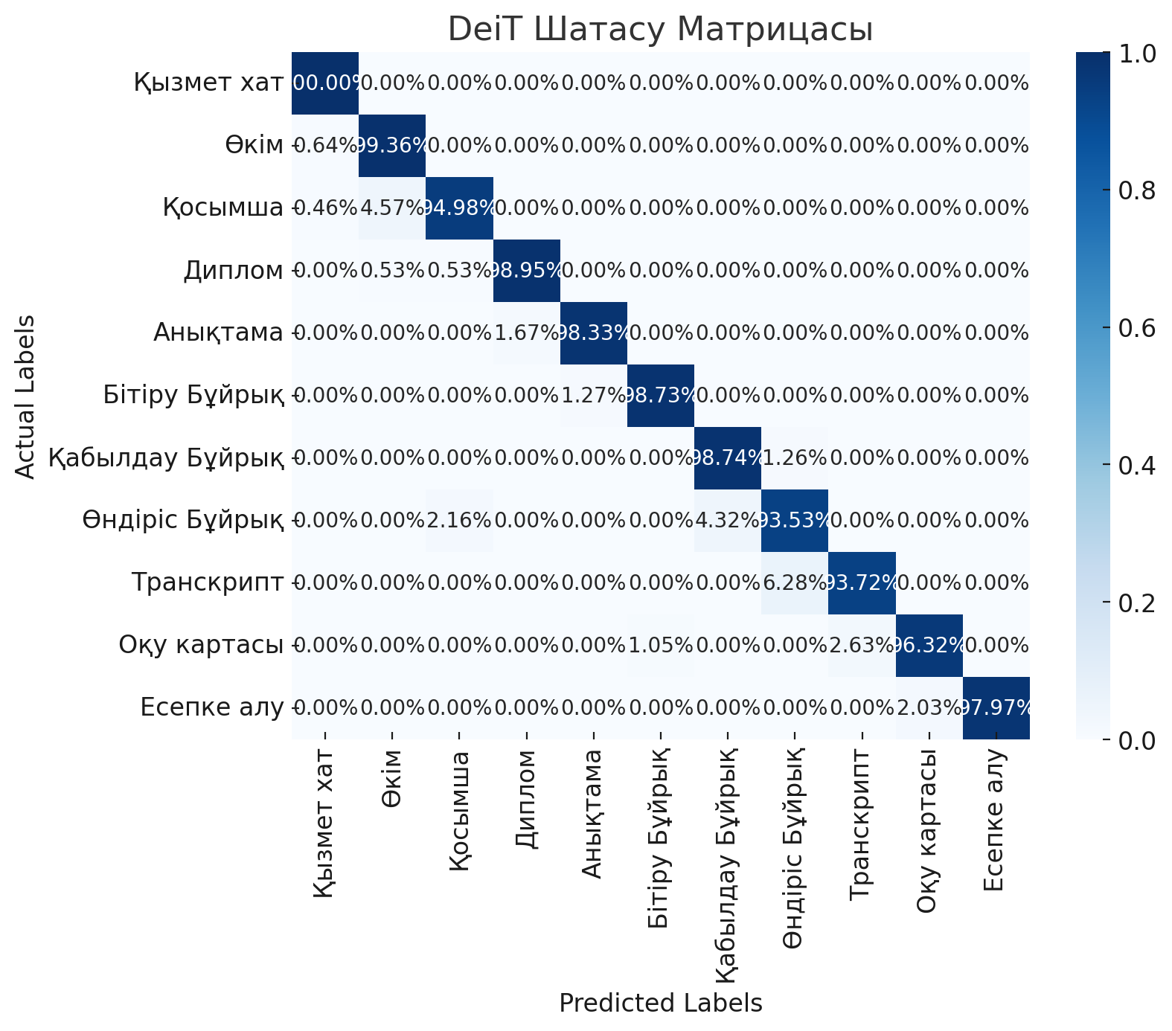
Сурет 56 – DeiT шатасу матрицасы

56-суреттегі шатасу матрицасы DeiT-тің кейбір ұқсас кластарда қате болжамдар жасайтынын көрсетеді.

3.4 HybridViT моделінің тестілеу нәтижелері және артықшылықтары
HybridViT моделі - бұл жұмыс үшін арнайы ұсынылған мультимодалды архитектура, архивтік құжаттарды классификациялауда жоғары тиімділікке қол жеткізу үшін EfficientNet және Vision Transformer (ViT) әдістерінің артықшылықтарын біріктіреді. HybridViT ерекше тиімділікті көрсетіп, дәлдіктің ең жоғары деңгейін қамтамасыз етеді (98,18%), бұл оны күрделі және көпқырлы құжат құрылымдарын тануға қабілетті етеді. Архитектура және оның ерекшеліктері.
HybridViT архитектурасы екі негізгі компонентті біріктіреді:
1.EfficientNet компоненті: құжат кескіндерінен кеңістіктік ерекшеліктерді алу үшін пайдаланылады. EfficientNet-тің тиімділігі оның масштабтаудың біртұтас әдісін қолдануында, яғни тереңдігін, енін және рұқсатын біркелкі масштабтауда. Бұл тәсіл дәстүрлі CNN модельдерінен жоғары нәтижелерге жетуге мүмкіндік береді, әсіресе параметрлер саны аз болғанда да.
2.Vision Transformer (ViT) компоненті: Бұл компонент өзіндік назар аудару механизмін қолдану арқылы ғаламдық ерекшеліктерді анықтайды. ViT құрылымы арқылы құжаттардың түрлі бөліктерін, әсіресе мәтіндік және графикалық элементтерін, бірге талдауға мүмкіндік туады. Transformer негізіндегі архитектура ерекшеліктерді бүкіл кескін бойынша бір уақытта өңдейді, бұл оған құжаттағы күрделі құрылымдар арасындағы байланысты табуға көмектеседі [119].
Осы компоненттердің үйлесуі HybridViT моделін күрделі мәтіндер мен кескіндерді қамтитын архивтік құжаттарды тиімді классификациялау қабілеті бар құралға айналдырады. EfficientNet арқылы алынған кеңістіктік ерекшеліктер ViT қабаттарында өңделіп, жаһандық тәуелділіктерді түсінуге мүмкіндік береді, бұл классификацияның дәлдігін айтарлықтай арттырады.

Техникалық артықшылықтары және қолдану ерекшеліктері қарастырылды.
HybridViT моделінің негізгі артықшылықтары:
-Жоғары дәлдік: HybridViT ең жоғары классификация дәлдігін қамтамасыз етеді - 98,18%. Бұл көрсеткіш архивтік құжаттар сияқты күрделі деректерді талдауда өте құнды, себебі құжаттардың құрылымы мен мазмұны әртүрлі болуы мүмкін.
-Құрылымдық тиімділік: HybridViT моделінің архитектурасы кеңістіктік және жаһандық ерекшеліктерді бір уақытта өңдеуге бейімделген, бұл оған әртүрлі форматтағы құжаттарды, мысалы, мәтіндер, диаграммалар, графиктерді жақсы түсінуге мүмкіндік береді.
-Ресурстық тиімділігі: модель параметрлерінің саны 50 миллион шамасында, бұл оны көп параметрлі ViT модельдерімен салыстырғанда тиімді етеді.
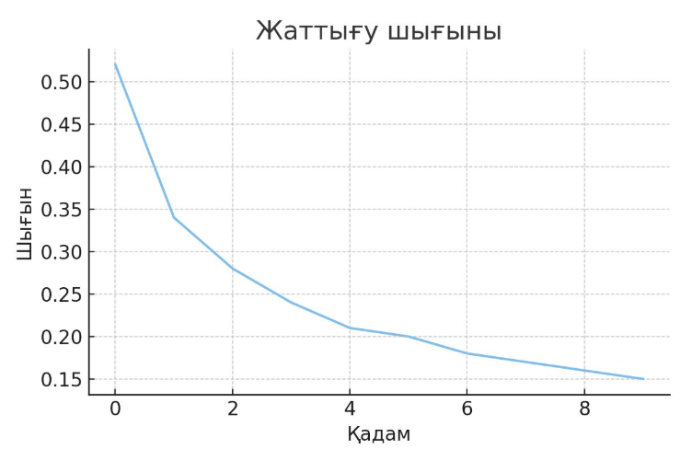

Сурет 57 – HybridViT архитектурасы жаттығу шығыны

57-суреттегі жаттығу шығыны қадамдар сайын тұрақты түрде азайып, модельдің тиімді оқып жатқанын көрсетеді. Жаттығу шығыны алғашқы қадамда 0,52-ден 0,34-ке қарқынды төмендеп, одан кейін бірқалыпты баяу азайып, 8–9‑қадамда ≈0,15 деңгейіне тұрақтайды.

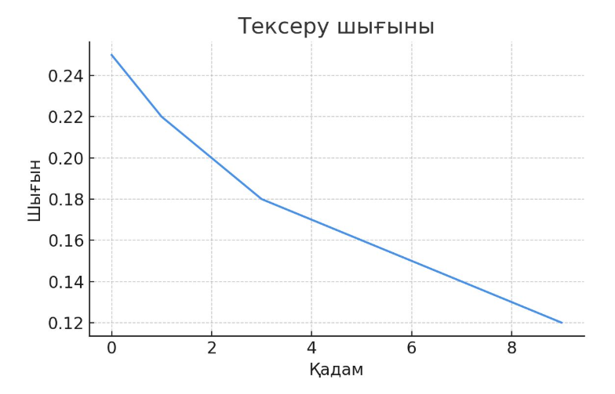
Сурет 58 – HybridViT архитектурасы тексеру шығыны

58-суреттегі тексеру шығынының қадам сайын тұрақты түрде төмендеуі модельдің жақсы жалпылау қабілетін көрсетеді. Жаттығу шығыны 0 ‑ жаттығу кезеңі ≈0,52‑ден 9 ‑ жаттығу кезеңде ≈0,15‑ке дейін, ал тексеру шығыны 0‑қадамда ≈0,25‑тен 9‑қадамда ≈0,12‑ге дейін бірқалыпты төмендеп, модельдің жақсы конвергенцияланып, асыра оқытылмағанын көрсетеді.

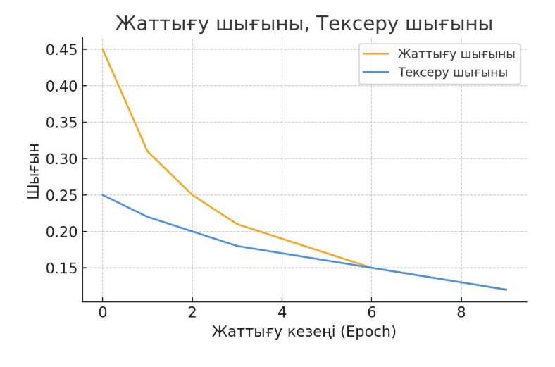
Сурет 59 – HybridViT архитектурасы жаттығу шығыны
және тексеру шығыны

59- суретте жаттығу және тексеру шығындарының жаттығу кезеңдерімен бірге біртіндеп азайып, модельдің тиімді үйреніп жатқанын көруге болады.
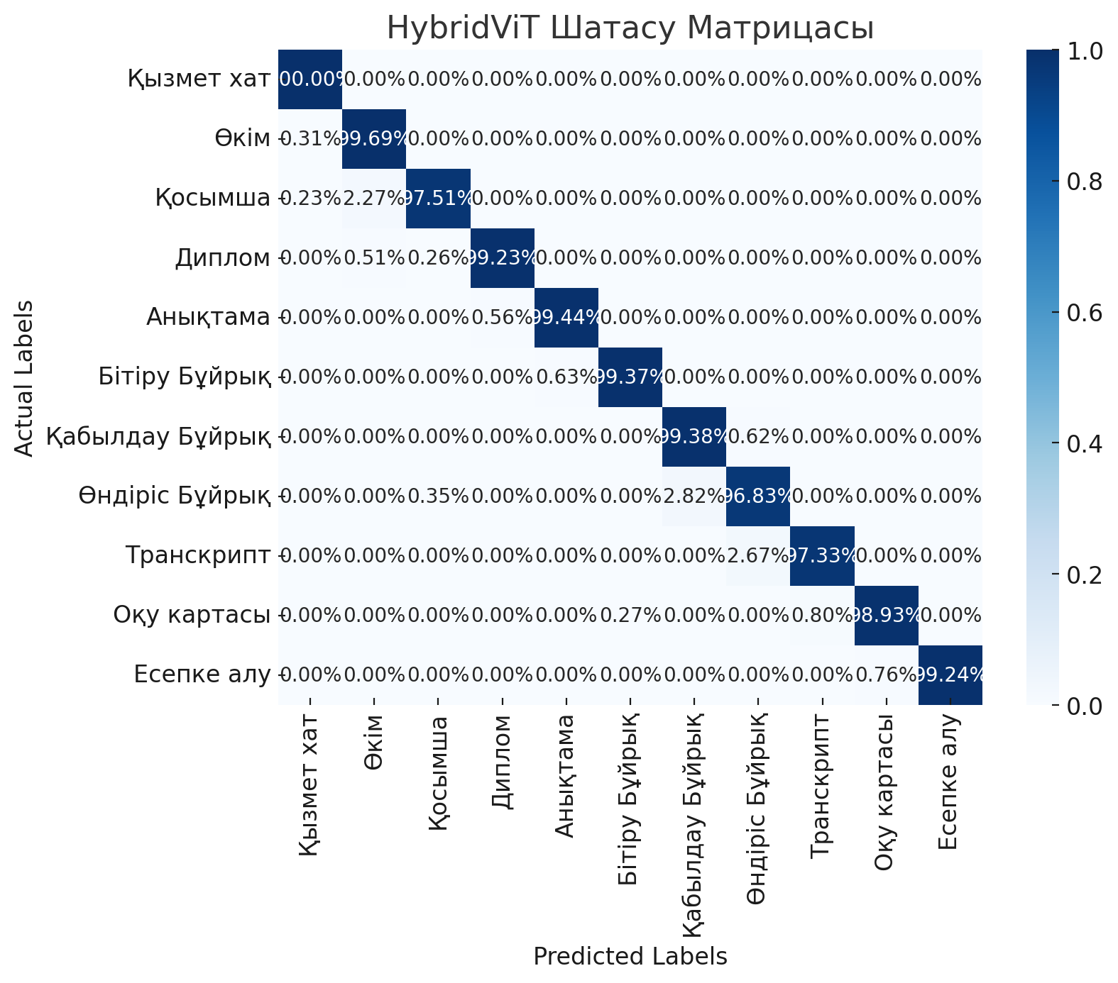
Сурет 59 – HybridViT шатасу матрицасы

59-суреттен HybridViT моделінің шатасу матрицасы оның барлық кластарда жоғары дәлдікпен жұмыс істейтінін көруге болады. Бұл матрицада модельдің күрделі категориялар арасында да қателіктердің аздығын байқауға болады. Мысалы, «бітіру бұйрығы» және «қабылдау бұйрығы» кластары сияқты ұқсас кластарда да модель жоғары сенімділікпен дұрыс болжамдар жасайды. HybridViT кеңістіктік ерекшеліктерді ViT-тің жаһандық назар аудару механизмін қолдану арқылы өңдей отырып, ұқсас мазмұнды құжаттарды ажырату қабілетін көрсетеді.
Модельдің өнімділігін бағалау нәтижелері бойынша, HybridViT күрделі құжаттарды классификациялау үшін өте қолайлы құрал болып табылады, әсіресе жоғары дәлдік қажет болған жағдайда. Шатасу матрицасы бұл модельдің тиімділігін дәлелдеп, оның нақты кластарды дұрыс болжамдау қабілетін көрсетеді [120].
HybridViT әсіресе үлкен деректер жиынтығында дәлдік қажет ететін қолданбаларға бейімделген. Оның дәлдігі мен ресурстық тиімділігі оны архивтік құжаттарды басқару жүйелерінде, кітапханаларда, мемлекеттік архивтерде және ғылыми құжаттарды классификациялау үдерістерінде пайдалану үшін өте қолайлы етеді [121]. HybridViT әртүрлі деректер типтерін (мәтін, кескін, графика) бір мезгілде талдай отырып, құжаттарды жылдам және дәл классификациялауға мүмкіндік береді.
Бұл модельдің ерекшеліктерін ескере отырып, оны есептеу ресурстарын тиімді пайдалануды талап ететін, бірақ жоғары дәлдік қажет ететін қосымшалар үшін ұсынамыз [122].

Үшінші бөлім бойынша қорытынды
Үшінші бөлімде архивтік құжаттарды классификациялауда қолданылатын әртүрлі нейрондық желі модельдері талданып, олардың тиімділігі, дәлдігі, ресурстарды пайдалану сипаттамалары егжей-тегжейлі қарастырылды. Эксперименттер көрсеткендей, әрбір модельдің бірегей артықшылықтары мен кемшіліктері бар, олардың кейбіреулері өңдеуге оңай құжаттарда жақсы нәтиже көрсетсе, басқалары күрделі, көпөлшемді құжаттармен жұмыс істеуге қабілетті. Мысалы, AlexNet пен MobileNet архитектуралары салыстырмалы түрде оңай құжаттарды өңдеу үшін тиімді болғанымен, тығыз мәтіндік және күрделі құрылымдық құжаттарды тануда олардың дәлдігі төмен болды. Сонымен қатар, ресурстарды көп қажет ететін және модель параметрлерінің жоғары санымен танымал VGG16 мен Vision Transformer секілді модельдер жоғары дәлдікпен ерекшеленді, бірақ үлкен есептеу қуатын талап етті.
Зерттеудің тағы бір маңызды аспектісі – терең оқыту модельдерінің ресурстық тиімділігі мен нақты өнімділігі арасындағы үйлесімін бағалау. Модельдердің арасындағы салыстыру нәтижелері негізінде, барлық кластарды қамтитын архивтік құжаттарды басқаруда ең үлкен дәлдік пен ресурстарды тиімді пайдалануды қамтамасыз ететін модельдер таңдалды. Зерттеулер көрсеткендей, құжаттардың классификациялануында дәлдікті арттыру үшін ерекшеліктердің оңтайлы қайта қолданылуын, көпмасштабты ерекшеліктердің алынуын және ғаламдық тәуелділіктерді анықтауды біріктіретін архитектуралардың комбинациясы қажет.

4. ЗЕРТТЕУ НӘТИЖЕЛЕРІН ПРАКТИКАЛЫҚ ІСКЕ АСЫРУ: АҚПАРАТТЫҚ ЖҮЙЕНІ ЖОБАЛАУ

4.1. Классификацияланған құжаттарға арналған деректер қорының логикалық құрылымын әзірлеу
Архивтік деректердің күрделілігі мен көлемінің артуына байланысты құжаттарды тиімді басқару қажеттілігі туындап отыр. Осы жұмыстың аясында әзірленген дерекқорды басқару жүйесі құжаттарды классификациялау, іздеу және реттеу үрдісін оңтайландырады. Жүйенің басты артықшылығы – құжаттарды автоматты түрде классификациялауды жүзеге асыратын HybridViT моделін пайдалану, бұл пайдаланушы уақытын үнемдеп, қолмен жіберілетін қателерді азайтады. Бұл бөлім жүйенің құрылымы мен функцияларын сипаттап, HybridViT моделінің интеграциясы және жүйенің дерекқор архитектурасын егжей-тегжейлі талқылайды.
Деректер қорының құрылымы құжаттарды және олардың классификация нәтижелерін сақтауға негізделген бірнеше кестелерден тұрады. Бұл кестелер арасындағы байланыс құжаттардың реттелген түрде сақталуын және сұраулардың жылдам орындалуын қамтамасыз етеді. Деректер қорының негізгі элементтері мыналарды қамтиды (60-сурет).

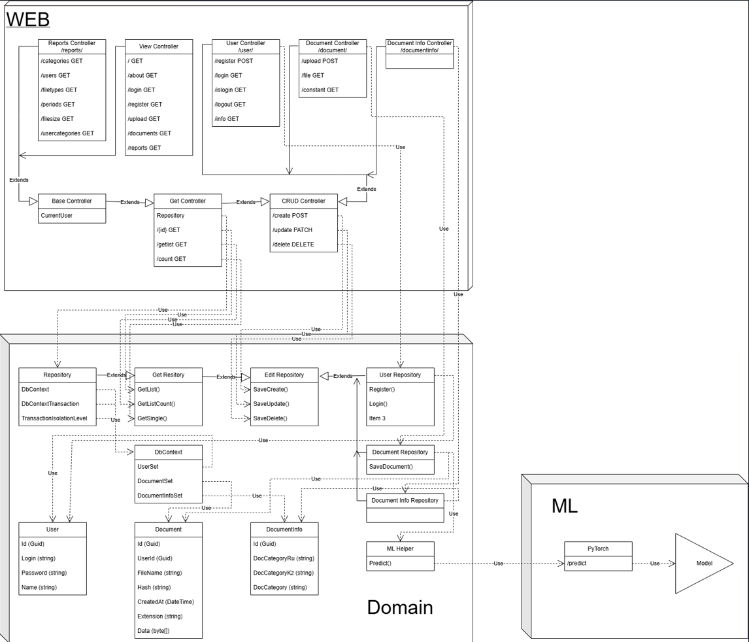

Сурет 60 – Құжаттарды өңдеуге арналған веб-сервер
мен машиналық оқыту модулінің архитектурасы
Бұл архитектура құжаттарды жүктеу, сақтау және автоматты түрде классификациялау процесін қамтамасыз ететін интеграцияланған жүйені сипаттайды. Жүйе үш негізгі компоненттен тұрады: WEB қабаты, Domain (логикалық) қабаты және ML (машиналық оқыту) модулі.
WEB қабаты пайдаланушы сұраныстарын өңдейтін контроллерлерден құралған және құжаттарды жүктеу, қарау, тіркеу сынды функцияларды орындайды (60-сурет). Domain қабаты бизнес-логика мен деректерге қол жеткізуді қамтамасыз етеді: құжаттар мен пайдаланушылар туралы ақпарат репозиторийлер арқылы өңделеді. Ал, ML модулі PyTorch негізіндегі модельді қолдана отырып, құжаттарды алдын ала өңделген деректер негізінде классификациялайды.
Жүйе модульдік құрылымға ие және масштабтауға, нақты өндірістік жағдайларға бейімдеуге икемді болып табылады.

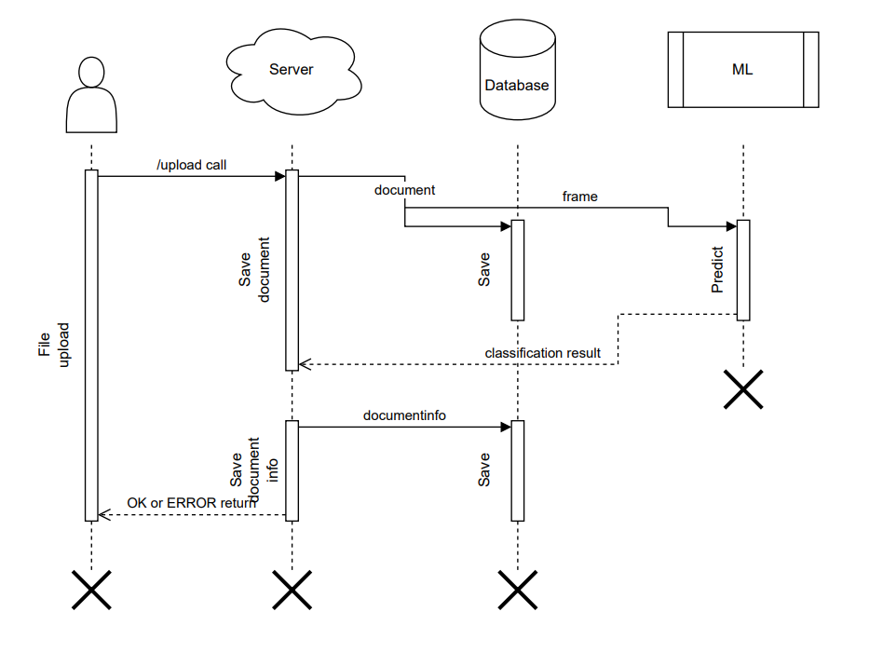

Сурет 61 – Құжатты жүктеу және машиналық оқыту модулімен өзара әрекеттесу реттілігі

Ұсынылып отырған веб-негізделген ақпараттық жүйе құжаттарды жүктеу, сақтау, өңдеу және мазмұндық классификациялау функцияларын жүзеге асыратын интеллектуалды архитектуралық шешім ретінде сипатталады. Жүйенің құрылымы модульдік қағидаға негізделіп, MVC үлгісімен үйлестірілген және микросервис тәсілі арқылы жүзеге асырылған (61-сурет). Жүйе үш негізгі функционалдық деңгейден тұрады: пайдаланушылық интерфейс қабаты, веб-сервер мен дерекқор қабаты, сондай-ақ машиналық оқыту (ML) модулі.

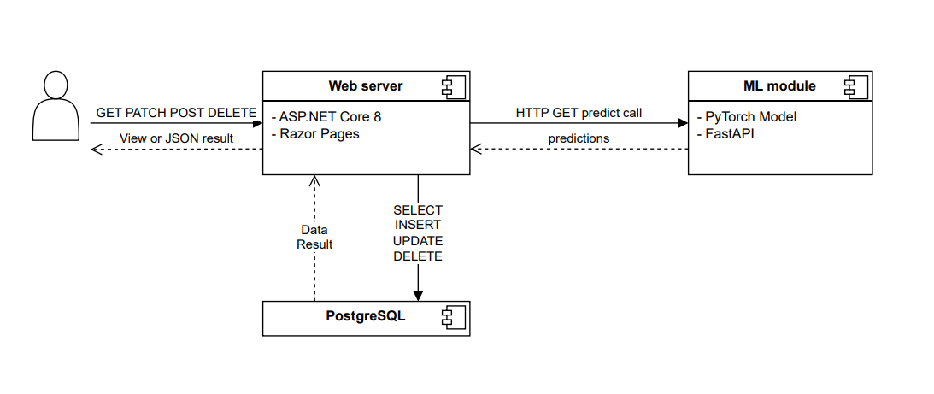

Сурет 62 –Жүйе компоненттерінің архитектуралық өзара байланысы
Жүйе жұмысы пайдаланушының веб-интерфейс арқылы құжатты жүктеуінен басталады. Бұл сұраныс ASP.NET Core 8 платформасында әзірленген веб-сервермен қабылданып, құжат PostgreSQL дерекқорында сақталады. Құжатпен қатар оған қатысты метаақпараттар (файл атауы, хэш мәні, кеңейтімі, жүктелу уақыты) да құрылымдық түрде енгізіледі. Сақталған құжат мазмұны сервер арқылы RESTful API көмегімен машиналық оқыту модуліне жіберіледі. Бұл модуль Python және PyTorch негізінде құрылған нейрондық модельмен жүзеге асып, FastAPI фреймворкі арқылы сервермен байланысады (62-сурет). Құжатты талдағаннан кейін классификация нәтижелері серверге қайта жолданып, олар дерекқорда сақталады және пайдаланушы интерфейсіне ұсынылады.

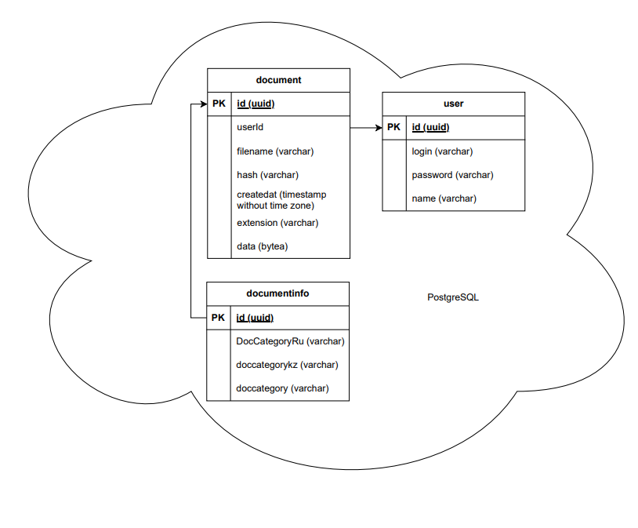

Сурет 63 – Жүйенің логикалық деректер моделі (PostgreSQL)

Веб-сервер пайдаланушыдан GET, POST, PATCH, DELETE түріндегі HTTP сұраныстарын қабылдай отырып, Razor Pages арқылы тиісті көріністерді немесе JSON түріндегі жауаптарды қайтарады. Сонымен қатар, веб-сервер мен дерекқор арасында SELECT, INSERT, UPDATE, DELETE операциялары жүзеге асырылады (63-сурет). Жүйенің логикалық мәліметтер моделі реляциялық түрде ұйымдастырылған және пайдаланушы (user), құжат (document) және классификацияланған ақпарат (documentinfo) кестелерінен тұрады. Бұл кестелер арасында шетелдік кілттер (foreign keys) арқылы байланыстар орнатылып, деректердің тұтастығы қамтамасыз етілген.
Осы архитектуралық шешім компоненттер арасындағы жауапкершілікті нақты бөліп, олардың тәуелсіздігін сақтай отырып, жүйенің функционалдық икемділігі мен масштабталу қабілетін арттырады. Машиналық оқыту модулінің серверден оқшаулануы модельді дербес түрде жетілдіруге және өңдеу жүктемесін тиімді бөлуге мүмкіндік береді. Нәтижесінде бұл жүйе нақты уақыт режимінде құжаттарды өңдеудің дәлдігі мен өнімділігін қамтамасыз ете отырып, заманауи ақпараттық жүйелерге қойылатын талаптарға толық сәйкес келеді.

4.2 Пайдаланушы интерфейсін жүзеге асыру және классификация модулімен біріктіру
Жүйенің негізгі функциялары төрт негізгі бағытта қызмет етеді: құжаттарды жүктеу және автоматты классификациялау, кеңейтілген іздеу және статистика және есептер дерекқорды қарау және өңдеу. Бұл функциялар пайдаланушылардың архивтік құжаттармен оңай жұмыс істеуін қамтамасыз етеді (64-сурет).

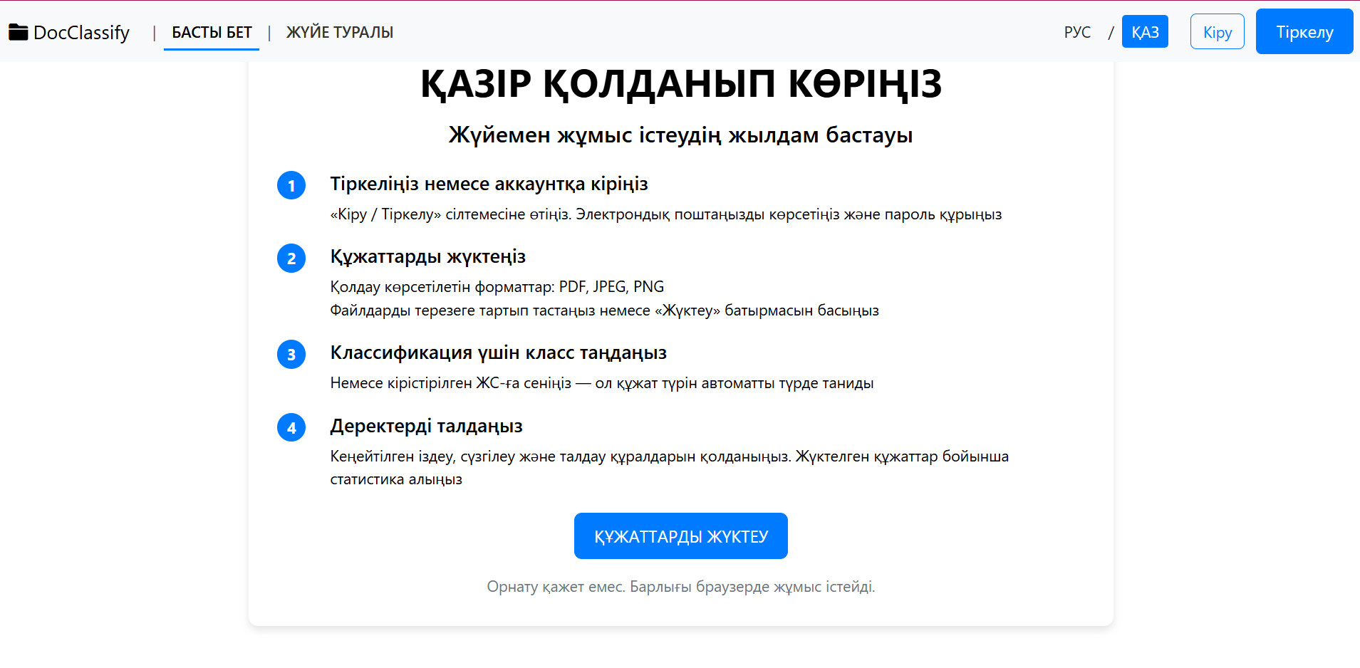

Сурет 64 – Программалық қамтамасыз ету архитектурасы мен веб-интерфейсі

DocuClassify – бұл құжаттарды интеллектуалды түрде жүктеп, автоматты классификациядан өткізіп, оларды басқаруға мүмкіндік беретін веб-негізделген жүйе. Жүйе қазіргі заманғы программалық технологияларға негізделіп, модульдік құрылымда жасалған (Қосымша Б). Оның жалпы архитектурасы микросервистік тәсілмен құрастырылған және бірнеше негізгі компоненттерден тұрады: веб-интерфейс, сервер логикасы, дерекқор, машиналық оқыту модулі және оларды Docker контейнерлерінде басқару қабілеті.
1. Жүйе архитектурасы.
Жүйенің функционалдық құрылымы бірнеше өзара байланысқан негізгі компоненттерден тұрады. Пайдаланушы веб-интерфейс арқылы жүйеге қосылып, құжаттарды жүктеу немесе өңдеу мүмкіндігіне ие болады. Бұл интерфейс ASP.NET Core 8 платформасында әзірленген веб-сервермен өзара әрекеттесіп, HTTP сұраныстарын жібереді. Серверлік логика MVC (Model–View–Controller) архитектуралық үлгісіне негізделген:
- Модель (Model) – жүйедегі мәліметтер құрылымын және деректер қорымен әрекеттесуді сипаттайды;
- Көрініс (View) – мәліметтерді визуалды түрде пайдаланушыға ұсынуға жауапты;
- Басқарушы (Controller) – пайдаланушы сұраныстарын өңдеп, ішкі бизнес-логиканы іске асырады.
Құжаттар мен пайдаланушыларға қатысты барлық деректер PostgreSQL реляциялық дерекқорында сақталады. Сонымен қатар, жүйеге интеграцияланған машиналық оқыту модулі (ML module) — Python және PyTorch негізінде әзірленіп, FastAPI арқылы сервермен RESTful API көмегімен біріктірілген. Бұл модуль құжат мазмұнын талдап, оларды автоматты түрде кластарға бөледі (мысалы: қаржылық, заңдық, академиялық және т.б.).
Жүйенің барлық компоненттері Docker контейнерлерінде орналастырылған, бұл оларды дербес түрде басқаруға, конфигурациялауға және ауқымдауға мүмкіндік береді.
2. Деректер құрылымы және модельдер
Жүйеде қолданылатын негізгі деректер құрылымдары төмендегідей:
- Құжат моделі: пайдаланушы идентификаторы, файл атауы, жүктелу уақыты, файл кеңейтімі және мазмұны сияқты атрибуттарды қамтиды;
- Пайдаланушы моделі: қолданушының бірегей идентификаторы, логині, аты және құпия сөзі;
- МО нәтижесі: машиналық оқыту модулінен алынған құжат идентификаторы және оған сәйкес анықталған категория.
Аталған модельдер жүйенің логикалық құрылымын қалыптастырып, деректердің тұтастығын және семантикалық мағынасын сақтауға мүмкіндік береді.
3. Веб-интерфейс және пайдаланушы тәжірибесі
DocuClassify платформасының веб-интерфейсі заманауи UX/UI талаптарына толық сәйкес келеді және пайдаланушы тәжірибесіне (user experience) баса назар аударады. Жүйенің басты бетінде негізгі функционалдар интуитивті түрде ұсынылған:
– құжаттарды жүктеу – жүйеге құжаттарды оңай енгізу;
– автоматты классификация – нейрожелілер негізіндегі дәл талдау;
– кеңейтілген іздеу – кілттік сөздер мен фильтрлер арқылы жылдам іздеу;
– статистика және есептер – классификация нәтижелері бойынша толық аналитикалық мәліметтер.
Интерфейсте «Қазір қолданып көріңіз» батырмасы арқылы қолданушы бірден жүйеге қосыла алады. Жоғарғы навигация панелінде тіркелу, жүйе туралы ақпарат және көптілділік функциялары (адаптивті дизайн) қарастырылған, бұл платформаны әртүрлі құрылғыларда пайдалануға мүмкіндік береді.
4. Қауіпсіздік және кеңейтілім мүмкіндіктері
Жүйеде қауіпсіздікке баса назар аударылған: барлық деректер авторизация және аутентификация механизмдері арқылы қорғалады. Сонымен қатар, жоба коды ашық түрде GitHub платформасында орналастырылған. Бұл ғылыми қауымдастық пен әзірлеушілерге жүйені жетілдіру, интеграциялау және бейімдеу мүмкіндігін береді. Мұндай ашықтық жүйенің эволюциясын жеделдетіп, оны академиялық және өндірістік қолдануда тиімді етеді.
Қорытындылай келе, DocuClassify – қазіргі заман талаптарына сай, модульдік, масштабталатын және интеллектуалды мүмкіндіктермен жабдықталған веб-жүйе. Ол құжаттармен жұмыс істеуді автоматтандырып қана қоймай, пайдаланушыға ыңғайлы интерфейс, сенімді қауіпсіздік және кеңейтілген функционал ұсына отырып, нақты практикалық және ғылыми міндеттерді шешуге қабілетті платформалық шешім болып табылады.
4.3. Жүйені сынақтан өткізу және ықтимал даму бағыттары
Құжаттарды жүктеу және автоматты классификациялау - құжаттарды жүктеу функциясы пайдаланушыларға құжаттарды жүйеге тікелей жүктеу мүмкіндігін береді. Әрбір жүктелген құжат HybridViT моделінің көмегімен автоматты түрде сұрыпталады және алдын ала анықталған классқа классификацияланады. Жүйеге жаңа құжат қосу кезінде ол алдымен өңделіп, классификациялау үрдісінен өтеді. HybridViT моделінің архивтік құжаттарды классификациялауда қолданылуы – жүйенің негізгі артықшылықтарының бірі [123]. Модель EfficientNet және ViT архитектураларын біріктіріп, екі модельдің артықшылықтарын бір жүйеге шоғырландырады. Бұл шешім құжаттар арасындағы визуалды және мәтіндік айырмашылықтарды анықтау үшін тиімді.
Құжаттар қолданушы тарапынан жүктелген кезде, автоматты классификациялау жүйесі іске қосылады. Жүктелген құжаттар арнайы дайындалған нейрондық желі модельдеріне, атап айтқанда HybridViT моделіне жіберіледі. HybridViT моделі құжаттардың құрылымын және мазмұнын талдап, олардың түрін жоғары дәлдікпен анықтайды. Модельді іске қосқан соң, жүйе классификация нәтижелерін, құжат түрін және сенімділік деңгейін Классификация нәтижелері кестесіне жазады. Осылайша, әрбір құжат автоматты түрде классификацияланып, тиісті деректер қоры кестесінде сақталады.
Бұл үдеріс жүйеде сақталған құжаттардың біркелкі әрі реттелген түрде сақталуын және олардың жедел қолжетімді болуын қамтамасыз етеді. Құжатты автоматты классификациялаудың тиімділігі арқасында қолданушылар жүйедегі құжаттарды тез арада тауып, оларды құрылымдық түрде басқару мүмкіндігіне ие болады. Жоғарыдағы функционалдардың жұмысын түсіндіретін жүйенің интерфейстерін көрсету маңызды (65-сурет), мұнда қолданушының құжат жүктеу және классификация нәтижелерін алу барысын нақты көру алады.

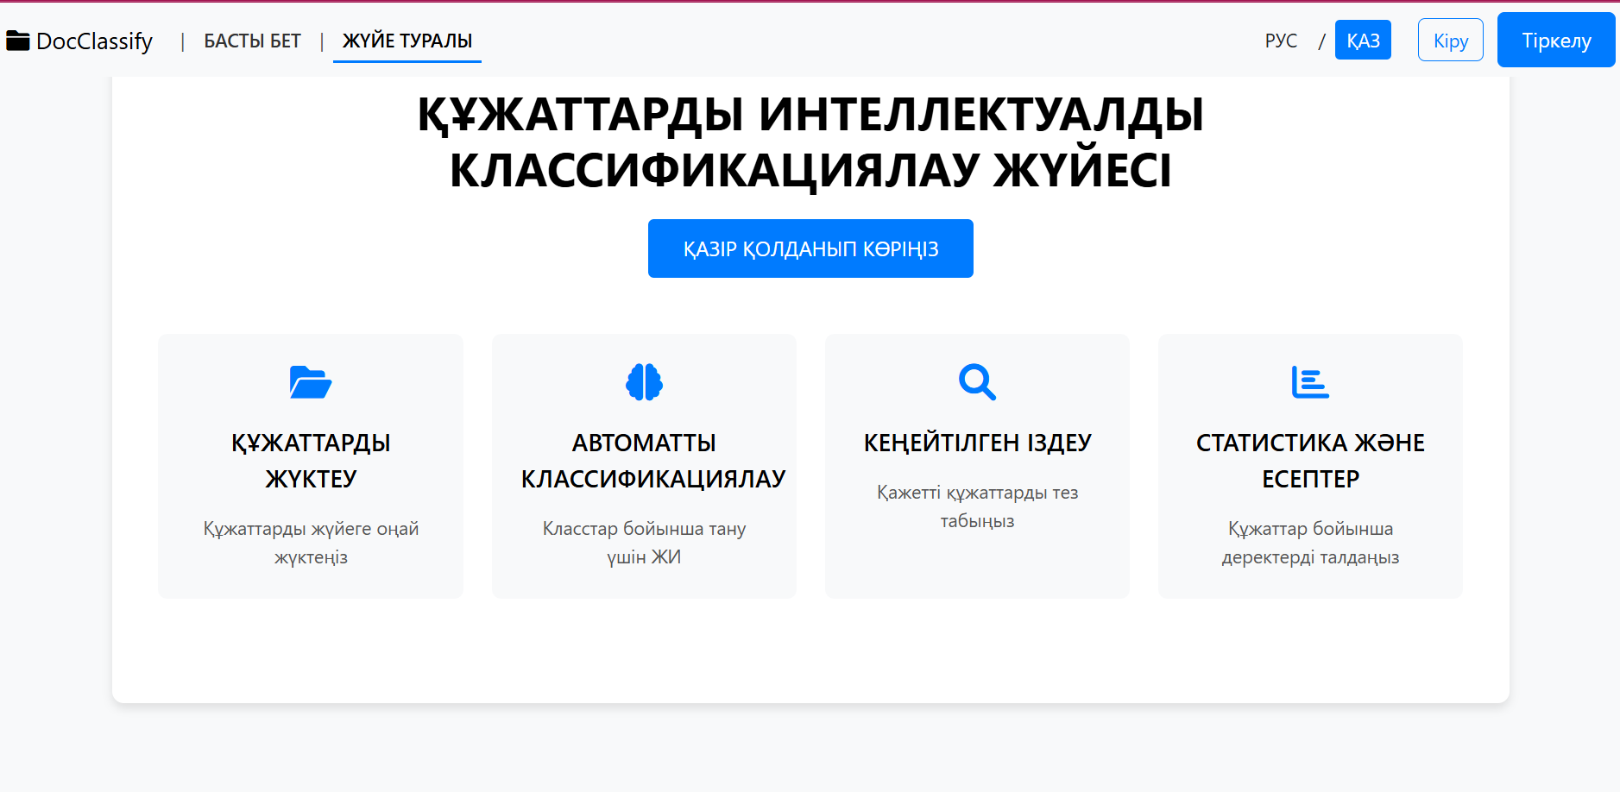

Сурет 65 – Құжаттарды интеллектуалды классификациялау жүйесі

Бұл жерде файлды жүктеу жолағына классификациялауға қажетті файлды жүктеп, автор жолағына деректер қорында сақталуы қажет автор есімін жазасыз. Осыдан кейін HybridViT моделі жүктелген құжатты керекті классқа автоматты түрде классификациялайды және жүктеу бетінің төменгі жағында қай классқа сақталғанын көрсетеді.
Логин мен кілтсөз енгізілгеннен кейін, программа сіздің администратор ретінде жүйеге кіргеніңізді растайды және сізге өңдеу терезесі ашылады (66-сурет). Көрсетілген метадеректерді төмендегідей мәндермен алмастырып «сақтау» батырмасын басу арқылы өзгерістер базада сақталады.

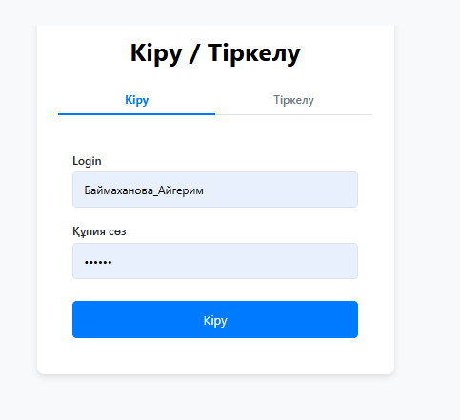

Сурет 66 – Жүйеге тіркелу беті

Ақпараттық жүйелер мен веб-интерфейстердің файлдарды жүктеу модуліне жатады. Интерфейс пайдаланушыға файлды компьютерден таңдау немесе оны тікелей «drag and drop» әдісімен белгіленген аймаққа тасымалдау арқылы жүктеу мүмкіндігін береді. Жүктелетін файлдар форматтары ретінде PDF, JPG және PNG көрсетілген, бұл жүйенің құжаттық және графикалық деректермен жұмыс істей алатынын білдіреді. Бұл пайдаланушыға жүктелетін файл туралы нақты ақпарат беріп, деректерді басқарудың тиімділігін арттырады (67-сурет). Жүктеу процесін бастау үшін «Құжаттарды жүктеу» батырмасы қолданылады.

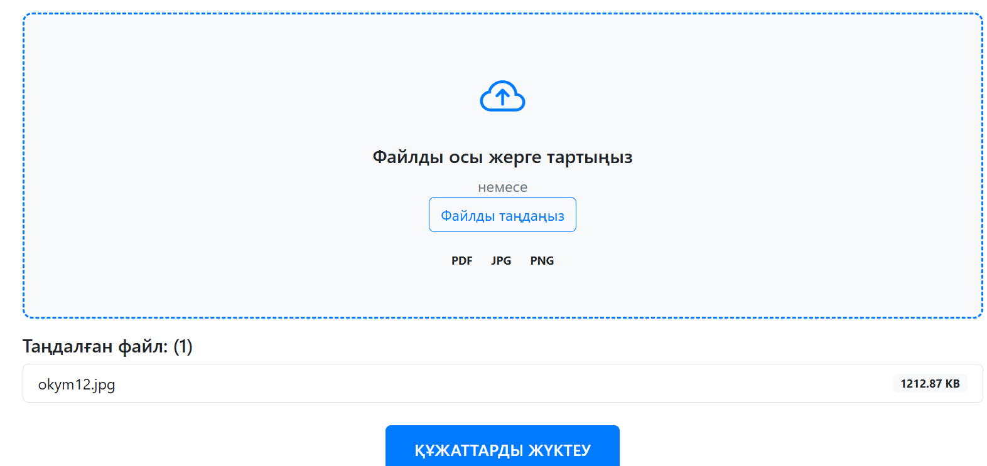

Сурет 67 – Құжаттарды жүктеу және классификациялау беті
Бұл жерде жүктелген құжаттың «қабылдау бұйрығы» класына жүктелгенін көре аламыз. Жүйеде құжаттарды іздеу және өзгерту функциялары кең мүмкіндіктер береді. Пайдаланушылар әртүрлі іздеу параметрлері арқылы құжаттарға қол жеткізе алады: негізгі сөздер, автордың аты, құжаттың жасалған уақыты, немесе соңғы өзгертілген уақыты (68-сурет). Бұл функция құжаттар көп болған жағдайда олардың арасынан қажеттісін табуды жеңілдетеді.

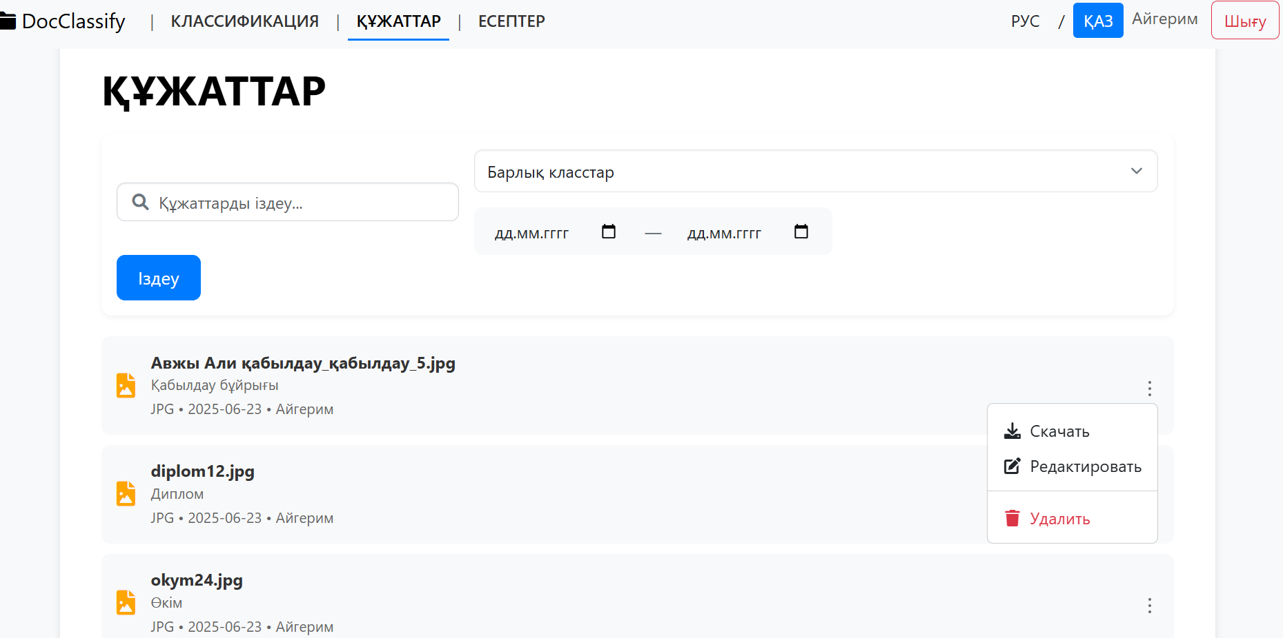

Сурет 68 –Жүктелген құжаттың классификациялау нәтижесі

Құжаттарды іздеуде архивтік деректердің көп көлемін және олардың күрделі құрылымын ескерсек, кеңейтілген іздеу функциясы пайдаланушыларға маңызды құжаттарды оңай табуға көмектеседі. Пайдаланушылар сүзгілерді өзгерте отырып, тек белгілі бір классқа жататын құжаттарды ғана қарастыра алады. Іздеу функциясы кілт сөздерді немесе басқа метадеректерді қолдана отырып, құжаттарды сұрыптап, оларды іздеу нәтижелерінде көрсетеді. Бұл функцияның тиімді жұмыс істеуі үшін құжат метадеректері кестесі маңызды рөл атқарады. Осы іздеу нәтижелерінің экранда қалай көрсетілетінін көрсету үшін 69-суретте жүйенің интерфейсі көрсетілген.
Бұл жерде «қабылдау бұйрығы» класына жататын құжаттарды іздеу арқылы «okym24.jpg» файлы керекті классқа сақталғанына көз жеткізуге болады.

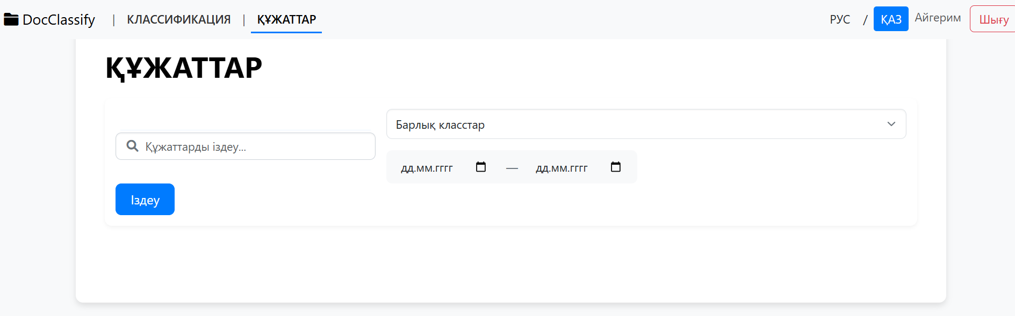

Сурет 69 – Іздеу бетінің интерфейсі
Құжаттарды өзгерту және өңдеу функциясы оларды редакциялау немесе қайта классификациялауды қарастырады. Бұл функция пайдаланушыларға дерекқордағы барлық құжаттарды қарап, қажет болса, дерекқордың деректерін өңдеуге мүмкіндік береді. Әрбір жазбада құжаттың классификациясы, метадеректері және уақыт белгілері көрсетілген. Пайдаланушылар құжаттардың мазмұнын, классификациясын немесе метадеректерін өзгерткенде, бұл өзгерістер автоматты түрде дерекқорға енгізіледі және құжат тарихы кестесіне сақталады. Осылайша, құжаттардың өзгерту тарихын қадағалау мүмкіндігі бар, бұл құжаттарды басқарудың жоғары деңгейін қамтамасыз етеді.
Бұл функцияны жүзеге асыру үшін басты беттегі «деректер қоры» батырмасы арқылы жүйедегі барлық құжаттар тізіміне қолжеткізе аласыз.
Өңдеу функциясының жұмысын түсіну үшін қайтадан «okym302.pdf» файлына назар аударайық. Деректер қоры бетінде құжаттар тізімінің жанында өңдеу батырмасы орналасқан. Кез келген құжатты өңдеу үшін осы батырманы басу қажет.
Бұл терезеде файл атауын, авторды, құпиялық деңгейін және құжат класына өзгерту мүмкіндіктері бар. Функцияның жұмысын толығырақ түсіну үшін «okym24.jpg» құжатының метадеректеріне өзгерістер енгізіп көрейік. Ол үшін «өңдеу» батырмасын басқан кезде жүйе сізден логин мен кілтсөзді енгізіп, администратор ретінде кіруді талап етеді.
Өңдеу терезесіндегі келесі функция ол - құжатты «жою» функциясы. Ол администраторға қажетті құжатты деректер қорынан жоюға мүмкіндік береді, бұл жүйедегі мәліметтердің өзектілігін және реттелуін қамтамасыз етеді. Бұл функция ескірген немесе қажетсіз құжаттарды жоюға көмектеседі, осылайша деректер қорында тәртіп пен ақпараттың нақтылығы сақталады.
Бұл функция, әсіресе, сапаны бақылауды жақсарту үшін маңызды, себебі әрбір түзету жүйенің өнімділігін бағалауға және болашақта модельді жетілдіруге мүмкіндік береді.
Есептер – құжаттарды автоматты түрде классификациялау жүйесінің талдау жасауға арналған құрамдас бөлігі болып табылады. Бұл бөлімде пайдаланушылар жүйеге енгізілген құжаттарға қатысты түрлі көрсеткіштер бойынша статистикалық мәліметтерді ала алады. Атап айтқанда, құжаттар кластар, файл түрлері мен өлшемдері, жүктелу мерзімдері және пайдаланушылардың белсенділігіне қарай сарапталады. Сонымен қатар, пайдаланушылар мен олардың жүктеген құжаттарының құрылымымен байланысы да есеп түрінде беріледі (70-сурет). Мұндай талдау мүмкіндіктері жүйенің жұмыс тиімділігін бағалауға, құжат айналымындағы үрдістерді бақылауға және пайдаланушылар әрекетін зерделеуге жағдай жасайды.

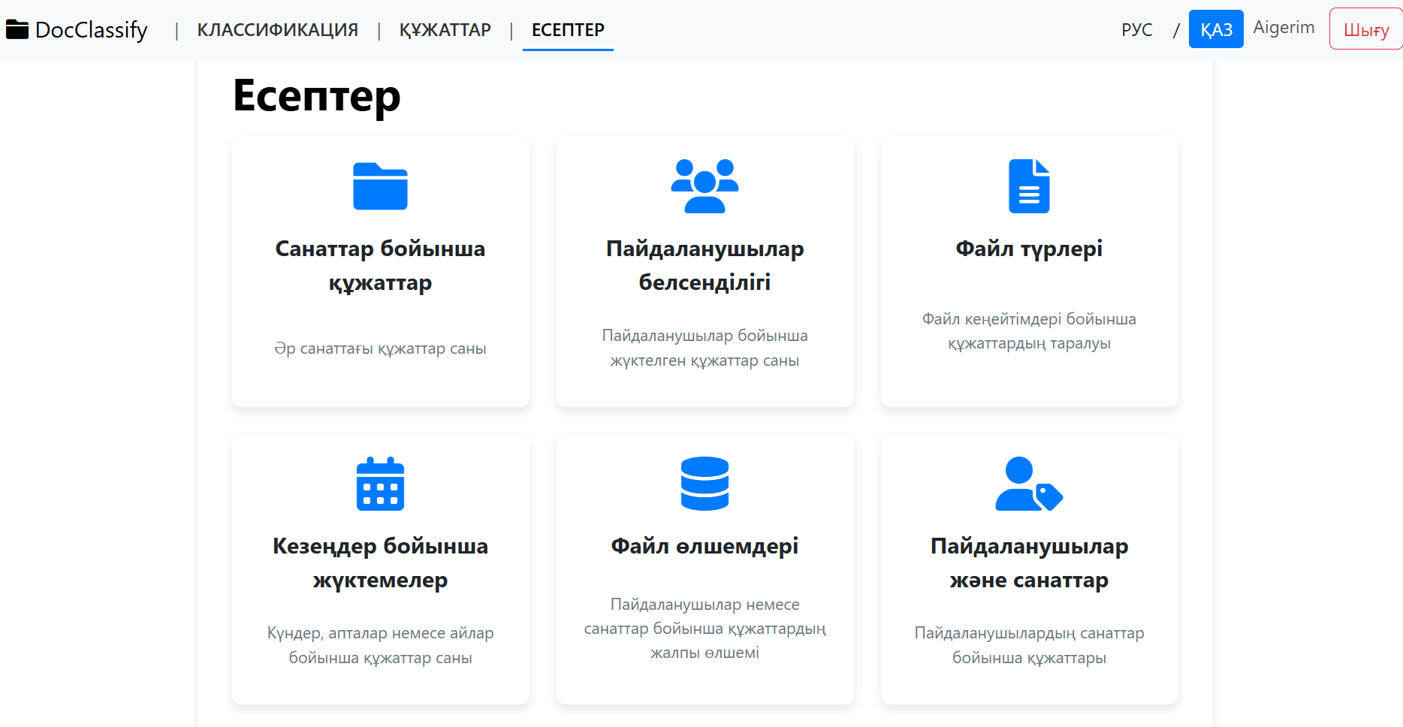

Сурет 70 – Пайдаланушы және кластар бойынша есептер

Бұл программалық жасақтамада пайдаланылатын дерекқор архитектурасы үлкен көлемдегі архивтік деректермен жұмыс істеу тиімділігін арттыруға бағытталған. Жүйе реляциялық дерекқорға негізделіп, әрбір жазбаның метадеректерін, классификация нәтижелерін және пайдаланушы әрекеттерін тіркейді. Бұл құрылым тиімді сақтау мен жылдам іздеуді қамтамасыз етеді.
Негізгі дерекқор кестелері құрылымында әрбір құжат туралы мәліметтер метадеректер түрінде сақталады. Әрбір жазбада құжаттың типі, классификация нәтижелері, жүктелген уақыты және соңғы өзгертілген уақыты сияқты ақпараттар көрсетіледі. Бұл құрылым қолданушылардың сұрауларына жылдам жауап беруге, үлкен деректер көлемін тиімді өңдеуге және сақтау құрылымын жеңілдетуге мүмкіндік береді [124].
Сервер жүктемесін басқару және ресурстарды теңестіру. Бірнеше пайдаланушы бір уақытта жүйеге кіргенде жүйе сұрауларды кезекке қою арқылы жүктемені теңестіреді. Бұл тәсіл әрбір пайдаланушы сұрауының уақытылы орындалуын қамтамасыз етіп, дерекқордың тиімді жұмыс істеуіне ықпал етеді.

Төртінші бөлім бойынша қорытынды
Төртінші бөлімде архивтік құжаттарды басқаруға арналған қосымша құрылымы және оның әрбір функциясы сипатталды. Бұл қосымша архивтік құжаттарды автоматты түрде классификациялау, сақтап өңдеу және сұраныстар бойынша жылдам жауап беру қабілетіне ие. Қосымшаға құжаттарды автоматты түрде тану және деректер қорына енгізу мүмкіндігі ендірілген. Сонымен қатар, құжаттарды кілт сөздер, авторлар немесе соңғы өзгертілген уақыты бойынша іздеу, көру және өңдеу функциялары да қарастырылды. Әр функцияның құрылымы пайдаланушының архивтік құжаттарды басқару жұмысын жеңілдетуге бағытталған.
Қосымшаның басты артықшылығы – HybridViT архитектурасын пайдалана отырып құжаттарды автоматты классификациялау мүмкіндігі. Vision Transformer пен EfficientNet модельдерінің үйлесімінен құралған HybridViT архитектурасы жоғары дәлдікті қамтамасыз етеді. Бұл модельдің бірегейлігі - оның құжаттардың локалды және жаһандық ерекшеліктерін бірдей ажырата алуы. Қосымшаға енгізілген HybridViT арқылы күрделі құжаттарды нақты және сенімді түрде классификациялауға болады. Құжаттардың сипаттамаларына сәйкес, әрбір құжатты оңай анықтау үшін HybridViT қолдану өте қолайлы шешім болды.
Диссертацияда әзірленген деректер қоры архивтік құжаттарды классификациялау және сақтау үшін өте маңызды элемент болып табылады. Деректер қорының құрылымы құжаттарды басқаруды жеңілдетіп, сұрауларды жылдам орындауға мүмкіндік береді. Сонымен қатар, деректер қорын қолдану арқылы архивтік құжаттарды жылдам іздеу, сұрыптау және талдау мүмкіндігі пайда болады, бұл құжаттарды басқару және олармен жұмыс істеу сапасын айтарлықтай арттырады.
Алдағы уақытта деректер қорын кеңейту және жаңарту бойынша бірнеше бағыттар қарастырылады. Олардың ішінде деректер қорын метадеректермен толықтыру, деректерді өңдеу және талдау үшін қосымша құралдарды енгізу, сондай-ақ, деректерді автоматты түрде архивтеу және резервтеу мүмкіндіктерін дамыту жоспарлануда. Бұл қадамдар деректер қорын одан әрі тиімді етуге және оның қолдану аясын кеңейтуге көмектеседі.

ҚОРЫТЫНДЫ

Диссертациялық жұмыста архивтік құжаттарды классификациялауда қолданылатын нейрондық желілердің тиімділігін зерттеу, олардың артықшылықтары мен шектеулерін талдау, сонымен қатар архивтік құжаттарды басқару мен өңдеуге арналған автоматтандырылған қосымшаны әзірлеу жұмыстары жүргізілді. Архивтік құжаттарды классификациялау заманауи ақпараттық қоғамда өзекті мәселе болып табылады, өйткені тарихи, ғылыми, заңдық және әкімшілік ақпаратты сақтайтын архивтік құжаттардың саны үздіксіз өсуде. Мұндай құжаттарды басқару үдерісін оңтайландыру, оларды сақтау, қолжетімділікті жеңілдету және классификация мәселелерін шешуді талап етеді.
Бұл жұмыста архивтік құжаттарды классификациялаудың әртүрлі тәсілдері мен әдістері қарастырылды. Терең оқыту алгоритмдерінің тиімділігі дәлелденіп, архивтік құжаттардың күрделі құрылымын талдауда нейрондық желілердің әлеуеті кеңінен зерттелді. Көптеген модельдердің арасында AlexNet, VGG, ResNet, DenseNet, Inception, MobileNet, Vision Transformer (ViT), EfficientNet және өзіміз ұсынған HybridViT сияқты архитектуралар маңызды орын алды. Модельдердің әрқайсысы архивтік құжаттарды классификациялаудағы жеке артықшылықтары мен кемшіліктеріне байланысты талданды. Зерттеу нәтижесінде әртүрлі модельдердегі негізгі параметрлер мен гиперпараметрлердің модельдің тиімділігі мен өнімділігіне әсерін анықтауға мүмкіндік берді.
Бұл жұмыста ұсынылған HybridViT моделі Vision Transformer (ViT) пен EfficientNet архитектураларын біріктіріп, деректерді өңдеудегі тиімділікті арттырады. Архивтік құжаттардың визуалды және мәтіндік мазмұнын ажырату мен түсінуге арналған бұл гибридті архитектураның әлеуеті модельдердің басқа түрлерімен салыстырғанда жоғары екендігі анықталды. HybridViT-тің жоғары дәлдік көрсеткіштері архивтік құжаттарды классификациялау барысында деректердің құрылымдық ерекшеліктерін ескеруге мүмкіндік берді, бұл әсіресе құжаттардың визуалды және мәтіндік элементтерін біріктіріп, оларды кешенді түрде талдауда үлкен артықшылық берді.
Диссертациялық жұмыста архивтік құжаттарды басқару, сақтау, іздеу және классификациялау үдерістерін оңтайландыруға бағытталған мақсатында автоматтандырылған жүйені әзірлеу және жобалау бойынша кешенді талдау жүргізілді. Архивтік құжаттарды тиімді басқару арқылы құжаттарға қолжетімділікті жеңілдетуге, қажетті ақпаратты жедел табуға және әртүрлі құжаттардың классификациялануын жақсартуға мүмкіндік береді. Бұл автоматтандырылған жүйенің көмегімен құжаттарды басқару үдерісін оңтайландыру нәтижесінде адам ресурстарын үнемдеп, уақытты қысқарту мүмкіндігі туды.
Құжаттарды классификациялаудың автоматтандырылған жүйесі архивтік құжаттардың үлкен көлемін тиімді өңдеуге және сақтау құрылымын ұйымдастыруға мүмкіндік береді. Бұл қосымша архивтік құжаттардың жүктелуін, классификациясын, іздеуін және өңдеуін жеңілдетеді. Қосымша әзірлеу кезінде деректерді басқару жүйесінің артықшылықтары, пайдаланушылардың интерфейспен өзара әрекеттесуі және жүйенің жылдамдығы маңызды рөл атқарды.
Эксперименттік зерттеулер барысында әртүрлі нейрондық желілердің архитектуралары мен классификациялау қабілеттері бағаланып, олардың тиімділігі тәжірибе арқылы анықталды. Эксперименттер нәтижесінде әрбір модельдің дәлдігі, параметрлер саны және есептеу ресурстарын пайдалану тиімділігі бойынша талдау жүргізілді. Жасалған тестілеулер әрбір модельдің өнімділігі мен шектеулерін көрсетіп, модельдерді нақты міндеттерге сай қолдану мүмкіндігін айқындады.
Эксперименттік зерттеулер барысында архивтік құжаттардың классификациясы үшін әртүрлі типтегі құжаттар қолданылды. Құжаттардың күрделілігі мен олардың алуан түрлілігі модельдерге түрлі жүктемелер мен талаптар қойды. Бұл зерттеуде әсіресе HybridViT моделі жоғары өнімділік көрсетіп, архивтік құжаттарды нақты классификациялау барысында өзінің тиімділігін дәлелдеді. HybridViT басқа модельдерге қарағанда деректерді өңдеуде жоғары дәлдікке жетіп, классификациялаудың жаңа тәсілдерін ұсынды.
Диссертацияда архивтік құжаттарды тиімді басқару мақсатында деректер қорын жобалау маңызды орын алды. Деректер қорының құрылымы құжаттарды сақтау, іздеу және реттеу үдерісін оңтайландырып, қолданушылардың сұрауларына жедел жауап беруге мүмкіндік берді. Бұл құрылым тиімді сақтау мен жылдам іздеуді қамтамасыз ету үшін бірнеше кестелерден тұратын жүйені қамтыды. Әрбір кесте архивтік құжаттардың классификация нәтижелері, метадеректері және пайдаланушылардың әрекеттерін тіркеуге арналған.
Архивтік деректердің күрделілігі мен көлемін ескере отырып, деректер қорында индекстеу, кэштеу және сервер жүктемесін басқару тәсілдері қолданылды. Бұл әдістер архивтік құжаттардың үлкен көлемін жылдам сұрыптауға және қажетті деректерді тез табуға мүмкіндік берді. Жүйенің тиімді жұмыс істеуі үшін кеңейтілген іздеу және өзгертулерді басқару функциялары енгізілді.
Деректер қорының құрылымы архивтік құжаттарды сақтауды оңтайландырып, жүйеде сақталған барлық деректердің біртұтастығын және қауіпсіздігін қамтамасыз етті. Бұл жүйе пайдаланушыларға архивтік құжаттарды кез келген уақытта оңай табуға және оларды қажетті форматта көрсетуге мүмкіндік берді. Деректер қорының құрылымы әрбір дерек нүктесінің дәлдігі мен бірізділігін сақтауға мүмкіндік беріп, деректерді өңдеу үдерісін жеңілдетті.
Зерттеу нәтижелері көрсеткендей, архивтік құжаттарды автоматты классификациялау жүйесі архив қызметкерлеріне құжаттарды жедел табуға және оларды басқаруға мүмкіндік береді. Бұл жүйе архивтік құжаттарда сақталған ақпараттың көп өлшемділігін және күрделілігін ескере отырып, олардың тиімді өңделуін қамтамасыз етеді.
HybridViT архитектурасының жоғары дәлдікпен жұмыс істеуі архивтік құжаттарды басқару жүйелерінде кеңінен қолдануға мүмкіндік береді. Жүйе кітапханаларда, мемлекеттік архивтарда, ғылыми-зерттеу орталықтарында архивтік құжаттарды басқару, іздеу және талдау үшін тиімді құрал бола алады.
Бұл диссертация архивтік құжаттарды классификациялау мен басқару саласында ғылыми зерттеулерге өз үлесін қосып, нейрондық желілердің мүмкіндіктерін тиімді пайдалануды ұсынды. Жүргізілген зерттеулер нәтижелері бойынша, әрбір модельдің мүмкіндіктерін, шектеулерін және деректерді өңдеудегі тиімділігін нақты түсіну мүмкін болды.
Жоғарыда келтірілген нәтижелерге сүйене отырып, алдағы зерттеулерде архивтік құжаттарды тиімді басқару мен классификациялау бағытында қосымша жұмыстар жүргізілуі мүмкін. Әсіресе, HybridViT архитектурасын одан әрі жетілдіру, оның нақты уақыт режимінде жұмыс істеу мүмкіндігін арттыру және қосымша функциялар енгізу маңызды болып табылады. Деректер қорының құрылымын кеңейту және жаңарту арқылы деректерді сақтау және өңдеу тиімділігін арттыру үшін деректер қорын метадеректермен толықтыру жоспарланған.
Жалпы, бұл зерттеу архивтік құжаттарды басқару жүйелерін жетілдіруге бағытталған заманауи тәсілдерді қолданудың маңыздылығын көрсетеді. Диссертация нәтижелері архивтік құжаттарды автоматты классификациялауды қолданып, олардың қолжетімділігін арттыруға және тиімді сақталуын қамтамасыз етуге бағытталған болашақ зерттеулер үшін маңызды қадам болып табылады.

ПАЙДАЛАНЫЛҒАН ӘДЕБИЕТТЕР ТІЗІМІ
1. Manna M., Das P., Das A. K. Application of deep learning techniques on document classification //International Conference on Computational Collective Intelligence. – Cham : Springer International Publishing, 2019. – С. 181-192.
2. Goodfellow I. et al. Deep learning. – Cambridge : MIT press, 2016. – Т. 1. – №.
3. Давлетов А. Р. Современные методы машинного обучения и технология OCR для автоматизации обработки документов //Вестник науки. – 2023. – Т. 5. – №. 10 (67). – С. 676-698.
4. Полетаева Н. Г. Классификация систем машинного обучения //Вестник Балтийского федерального университета им. И. Канта. Серия: Физико-математические и технические науки. – 2020. – №. 1. – С. 5-22.
5.Краснянский М. Н. и др. Сравнительный анализ методов машинного обучения для решения задачи классификации документов научно-образовательного учреждения //Вестник ВГУ. Серия: Системный анализ и информационные технологии. – 2018. – №. 3. – С. 173-182.
6. Марков А. К. и др. Сравнительный анализ применяемых технологий обработки естественного языка для улучшения качества классификации цифровых документов //International Journal of Open Information Technologies. – 2024. – Т. 12. – №. 3. – С. 66-77.
7. Шаушенова А. и др. Әртүрлі машиналық оқыту алгоритмдері арқылы құжаттарды автоматты талдау моделін құру //международный журнал информационных и коммуникационных технологий. – 2025. – Т. 6. – №. 1. – С. 156-169.
8. Jiang S. et al. Deep learning for technical document classification //IEEE Transactions on Engineering Management. – 2022. – Т. 71. – С. 1163-1179.
9. Minaee S. et al. Deep learning--based text classification: a comprehensive review //ACM computing surveys (CSUR). – 2021. – Т. 54. – №. 3. – С. 1-40.
10. Asim M. N. et al. A robust hybrid approach for textual document classification //2019 International conference on document analysis and recognition (ICDAR). – IEEE, 2019. – С. 1390-1396.
11. Sambetbayeva M. et al. Development of intelligent electronic document management system model based on machine learning methods //Eastern-European Journal of Enterprise Technologies. – 2022. – №. 1 (2). – С. 68-76.
12. Баегизова А. и др. Терең оқыту әдістерімен кескіннің сапасын жақсарту //Известия НАН РК. Серия фиико-математическая. – 2023. – №. 4. – С. 78-90.
13. Igorevna A. E. et al. Document image analysis and recognition: a survey //Компьютерная оптика. – 2022. – Т. 46. – №. 4. – С. 567-589.
14. Larbi A. et al. Semantic enriched deep learning for document classification //JOWO. – 2020.
15. Shah M. A. et al. An automated text document classification framework using BERT //Int. J. Adv. Comput. Sci. Appl. – 2023. – Т. 14. – №. 3. – С. 279-285.
16.Park S. S., Chung K. MMCNet: deep learning–based multimodal classification model using dynamic knowledge //Personal and Ubiquitous Computing. – 2022. – Т. 26. – №. 2. – С. 355-364.
17.Lin S., Frasincar F., Klinkhamer J. Hierarchical deep learning for multi-label imbalanced text classification of economic literature //Applied Soft Computing. – 2025. – С. 113189.
18.Zhang J. et al. LSTM-CNN hybrid model for text classification //2018 IEEE 3rd Advanced Information Technology, Electronic and Automation Control Conference (IAEAC). – IEEE, 2018. – С. 1675-1680.
19. Zhou H. Research of text classification based on TF-IDF and CNN-LSTM //journal of physics: conference series. – IOP Publishing, 2022. – Т. 2171. – №. 1. – С. 012021.
20. Rios A., Kavuluru R. Convolutional neural networks for biomedical text classification: application in indexing biomedical articles //Proceedings of the 6th ACM conference on bioinformatics, computational biology and health informatics. – 2015. – С. 258-267.
21.Rehman S. et al. Text Document Classification Using Deep Learning Techniques //2022 International Conference on Emerging Trends in Electrical, Control, and Telecommunication Engineering (ETECTE). – IEEE, 2022. – С. 1-6.
22. Audebert N. et al. Multimodal deep networks for text and image-based document classification //Joint European conference on machine learning and knowledge discovery in databases. – Cham : Springer International Publishing, 2019. – С. 427-443.
23. Kowsari K. et al. Hdltex: Hierarchical deep learning for text classification //2017 16th IEEE international conference on machine learning and applications (ICMLA). – IEEE, 2017. – С. 364-371.
24. Akhter M. P. et al. Document-level text classification using single-layer multisize filters convolutional neural network //IEEE Access. – 2020. – Т. 8. – С. 42689-42707.
25. Huang H. et al. DCNN-Bigru text classification model based on BERT embedding //2019 IEEE International Conferences on Ubiquitous Computing & Communications (IUCC) and Data Science and Computational Intelligence (DSCI) and Smart Computing, Networking and Services (SmartCNS). – IEEE, 2019. – С. 632-637.
26. Katamesh N., Abu-Elnasr O., Elmougy S. Deep Learning Multimodal for Unstructured and Semi-Structured Textual Documents Classification //Computers, Materials & Continua. – 2021. – Т. 68. – №. 1.
27. Köksal Ö., Akgül Ö. A comparative text classification study with deep learning-based algorithms //2022 9th International Conference on Electrical and Electronics Engineering (ICEEE). – IEEE, 2022. – С. 387-391.
28. Kastrati Z., Imran A. S., Yayilgan S. Y. The impact of deep learning on document classification using semantically rich representations //Information Processing & Management. – 2019. – Т. 56. – №. 5. – С. 1618-1632.
29. Almuzaini H. A., Azmi A. M. Impact of stemming and word embedding on deep learning-based Arabic text categorization //IEEE Access. – 2020. – Т. 8. – С. 127913-127928.
30. Lei X., Pan H., Huang X. Расширенная модель CNN для классификации изображений //Ieee access. – 2019. – Т. 7. – С. 124087-124095.
31. Obaid K. B. et al. Deep learning models based on image classification: a review //International Journal of Science and Business. – 2020. – Т. 4. – №. 11. – С. 75-81.
32. Ahanger M. M., Wani M. A. Comparative Analysis of Deep Learning Approaches for Scientific Literature Classification //2021 8th International Conference on Computing for Sustainable Global Development (INDIACom). – IEEE, 2021. – С. 74-80.
33. Hung B. T. Document classification by using hybrid deep learning approach //International Conference on Context-Aware Systems and Applications. – Cham : Springer International Publishing, 2019. – С. 167-177.
34. Aalaa Abdulwahab H. A., Ali Y. H. Documents classification based on deep learning //International Journal of Scientific & Technology Research. – 2020. – Т. 9. – №. 2. – С. 62-66.
35. Hladek D. et al. Comparison of Statistical Algorithms and Deep Learning for Slovak Document Classification //2022 IEEE International Conference on Consumer Electronics-Taiwan. – IEEE, 2022. – С. 15-16.
36. Huang Y. et al. Hierarchical multi-attention networks for document classification //International Journal of Machine Learning and Cybernetics. – 2021. – Т. 12. – С. 1639-1647.
37. Sreekumar A., Reshma R., Athira B. Comparative Study of Deep Learning Models for Document Classification //2023 9th International Conference on Smart Computing and Communications (ICSCC). – IEEE, 2023. – С. 512-517.
38. Geddam G. et al. Exploring Deep Learning Approaches for News Classification with CNNs, RNNs and Transformers //2024 First International Conference on Innovations in Communications, Electrical and Computer Engineering (ICICEC). – IEEE, 2024. – С. 1-5.
39. Sonata I., Heryadi Y. Transformer and CNN Comparison for Time Series Classification Model //2023 15th International Congress on Advanced Applied Informatics Winter (IIAI-AAI-Winter). – IEEE, 2023. – С. 160-164.
40. Viel F. et al. Hyperspectral image classification: An analysis employing CNN, LSTM, transformer, and attention mechanism //IEEE access. – 2023. – Т. 11. – С. 24835-24850.
41. Li Q. et al. A survey on text classification: From traditional to deep learning //ACM Transactions on Intelligent Systems and Technology (TIST). – 2022. – Т. 13. – №. 2. – С. 1-41.
42. Aggarwal D., Sharma A. Deep Learning Approaches for Document Classification: An Insight //2022 2nd International Conference on Intelligent Technologies (CONIT). – IEEE, 2022. – С. 1-5.

43. Luna S. L. et al. Automatic PDF Document Classification with Machine Learning //International Conference on Intelligent Data Engineering and Automated Learning. – Cham : Springer Nature Switzerland, 2024. – С. 447-459.
44. Bakkali S. et al. Visual and textual deep feature fusion for document image classification //Proceedings of the IEEE/CVF conference on computer vision and pattern recognition workshops. – 2020. – С. 562-563.
45. Tsourounis D. et al. SIFT-CNN: when convolutional neural networks meet dense SIFT descriptors for image and sequence classification //Journal of Imaging. – 2022. – Т. 8. – №. 10. – С. 256.
46. Young T. et al. Recent trends in deep learning based natural language processing //ieee Computational intelligenCe magazine. – 2018. – Т. 13. – №. 3. – С. 55-75.
47. Zhang Y., Wallace B. A sensitivity analysis of (and practitioners' guide to) convolutional neural networks for sentence classification //arXiv preprint arXiv:1510.03820. – 2015.
48. Yin W. et al. Comparative study of CNN and RNN for natural language processing //arXiv preprint arXiv:1702.01923. – 2017.
49. Han K. et al. A survey on vision transformer //IEEE transactions on pattern analysis and machine intelligence. – 2022. – Т. 45. – №. 1. – С. 87-110.
50. Sajol M. S. I. et al. A convnext v2 approach to document image analysis: Enhancing high-accuracy classification //2024 IEEE 3rd Conference on Information Technology and Data Science (CITDS). – IEEE, 2024. – С. 1-6.
51. Tajbakhsh N. et al. Convolutional neural networks for medical image analysis: Full training or fine tuning? //IEEE transactions on medical imaging. – 2016. – Т. 35. – №. 5. – С. 1299-1312.
52. Sukhija R., Kumar M., Jindal M. K. Document forgery detection: a comprehensive review //International Journal of Data Science and Analytics. – 2025. – С. 1-23.
53. Chandra M. A., Bedi S. S. Survey on SVM and their application in image classification //International Journal of Information Technology. – 2021. – Т. 13. – №. 5. – С. 1-11.
54. Routray S., Ray A. K., Mishra C. Analysis of various image feature extraction methods against noisy image: SIFT, SURF and HOG //2017 Second International Conference on Electrical, Computer and Communication Technologies (ICECCT). – IEEE, 2017. – С. 1-5.
55. Dhruv P., Naskar S. Image classification using convolutional neural network (CNN) and recurrent neural network (RNN): A review //Machine learning and information processing: proceedings of ICMLIP 2019. – 2020. – С. 367-381.
56. Nguyen N. K. et al. Impact analysis of document digitization on event extraction //4th workshop on natural language for artificial intelligence (NL4AI 2020) co-located with the 19th international conference of the Italian Association for artificial intelligence (AI* IA 2020). – 2020. – Т. 2735. – С. 17-28.
57. Mustapha M. T., Ozsahin I., Ozsahin D. U. Convolution neural network and deep learning //Artificial Intelligence and Image Processing in Medical Imaging. – Academic Press, 2024. – С. 21-50.
58. Omurca S. I. et al. A document image classification system fusing deep and machine learning models //Applied Intelligence. – 2023. – Т. 53. – №. 12. – С. 15295-15310.
59. Jadli A., Hain M., Hasbaoui A. An improved document image classification using deep transfer learning and feature reduction //Int. J. – 2021. – Т. 10. – №. 2. – С. 549-557.
60. Баймаханова А.С. и др. Взаимодействие глубокого обучения со сверточными нейронными сетями // Физико-математические науки. – 2023. – Т. 81, №1. – С. 127-135.
61. He J. et al. Long document classification from local word glimpses via recurrent attention learning //IEEE Access. – 2019. – Т. 7. – С. 40707-40718.
62. Baimakhanova A. et al. Multimodal Deep Neural Networks for Digitized Document Classification //Computer Systems Science & Engineering. – 2024. – Т. 48. – №. 3.
63. Neupane A. et al. Structured Information Extraction from Nepali Scanned Documents using Layout Transformer and LLMs //Proceedings of the First Workshop on Challenges in Processing South Asian Languages (CHiPSAL 2025). – 2025. – С. 134-143.
64. Wang Z. et al. A New Benchmark and OCR-Free Method for Document Image Topic Classification //International Conference on Multimedia Modeling. – Cham : Springer Nature Switzerland, 2024. – С. 15-27.
65. Bukhari S. S. et al. anyocr: An open-source ocr system for historical archives //2017 14th IAPR international conference on document analysis and recognition (ICDAR). – IEEE, 2017. – Т. 1. – С. 305-310.
66. Szyjewski G. Securing digital copies of the documents to ensure documents' integrity. – 2023.
67. Shen T. et al. Disan: Directional self-attention network for rnn/cnn-free language understanding //Proceedings of the AAAI conference on artificial intelligence. – 2018. – Т. 32. – №. 1.
68. Bukhari S. S. et al. anyocr: An open-source ocr system for historical archives //2017 14th IAPR international conference on document analysis and recognition (ICDAR). – IEEE, 2017. – Т. 1. – С. 305-310.
69. Boros E. et al. Assessing the impact of OCR noise on multilingual event detection over digitised documents //International Journal on Digital Libraries. – 2022. – Т. 23. – №. 3. – С. 241-266.
70. Bhattacharya D. S. Archives and Records: An Overview. – 2025.
71. Baimakhanova А., Seitmuratov A. Classification of digital documents using deep learning algorithm //Physico-mathematical series. – 2022. – С. 7.
72. Michelet G., Breitinger F. Automation for digital forensics: Towards a classification model for the community //Proceedings of the Digital Forensics Doctoral Symposium. – 2025. – С. 1-8.
73. Baimakhanova A. et al. Automatic Classification of Scanned Electronic University Documents using Deep Neural Networks with Conv2D Layers //International Journal of Advanced Computer Science and Applications. – 2023. – Т. 14. – №. 5.
74. Liu Z. Performance comparison of deep learning-based image classification algorithms on ImageNet //Applied and Computational Engineering. – 2024. – Т. 46. – С. 143-150.
75. Aydın Ö. Classification of documents extracted from images with optical character recognition methods //Computer Science. – 2021. – Т. 6. – №. 2. – С. 46-55.
76. Zhao Z. A comparative study of large-scale and lightweight convolutional neural networks for ImageNet classification //Applied and Computational Engineering. – 2024. – Т. 47. – С. 101-110.
77. Pagel J., Vogl S., Israel L. S. F. Analyzing the impact of redaction on document classification performance of deep CNN models //International Journal on Document Analysis and Recognition (IJDAR). – 2024. – С. 1-13.
78. Shinde T., Bhardwaj S. Mixed-Precision is All You Need for Efficient Document Image Classification //Proceedings of the Winter Conference on Applications of Computer Vision. – 2025. – С. 1285-1293.
79. Krizhevsky A., Sutskever I., Hinton G. E. ImageNet classification with deep convolutional neural networks //Communications of the ACM. – 2017. – Т. 60. – №. 6. – С. 84-90.
80. Wibisono D. A., Buhanuddin A. Classification of Marine Fish Based on Image Using Convolutional Neural Network Algorithm and VGG16 //Journal of Informatics Information System Software Engineering and Applications (INISTA). – 2024. – Т. 6. – №. 2. – С. 116-123.
81. Mascarenhas S., Agarwal M. A comparison between VGG16, VGG19 and ResNet50 architecture frameworks for Image Classification //2021 International conference on disruptive technologies for multi-disciplinary research and applications (CENTCON). – IEEE, 2021. – Т. 1. – С. 96-99.
82. Alotaibi B., Alotaibi M. A hybrid deep ResNet and inception model for hyperspectral image classification //PFG–Journal of Photogrammetry, Remote Sensing and Geoinformation Science. – 2020. – Т. 88. – №. 6. – С. 463-476.
83. Wang Y., Cui Z., Ke R. Machine learning for transportation research and applications. – Elsevier, 2023.
84. Cho K. et al. Learning phrase representations using RNN encoder-decoder for statistical machine translation //arXiv preprint arXiv:1406.1078. – 2014.
85. Al-Selwi S. M. et al. RNN-LSTM: From applications to modeling techniques and beyond—Systematic review //Journal of King Saud University-Computer and Information Sciences. – 2024. – С. 102068.
86. Sherstinsky A. Fundamentals of recurrent neural network (RNN) and long short-term memory (LSTM) network //Physica D: Nonlinear Phenomena. – 2020. – Т. 404. – С. 132306.
87. Ranjan M. N. M. et al. Document classification using lstm neural network //Journal of Data Mining and Management. – 2017. – Т. 2. – №. 2. – С. 1-9.
88. Jeevan P., Sethi A. Vision Xformers: Efficient attention for image classification //arXiv preprint arXiv:2107.02239. – 2021.
89. Pudikov A., Brovko A. Comparison of LSTM and GRU recurrent neural network architectures //International Scientific and Practical Conference​ in Control Engineering and Decision Making. – Cham : Springer International Publishing, 2020. – С. 114-124.
90. Banerjee I. et al. Comparative effectiveness of convolutional neural network (CNN) and recurrent neural network (RNN) architectures for radiology text report classification //Artificial intelligence in medicine. – 2019. – Т. 97. – С. 79-88.
91. Kuldashboy A. et al. Efficient image classification through collaborative knowledge distillation: A novel AlexNet modification approach //Heliyon. – 2024. – Т. 10. – №. 14.
92. Wang J. et al. Multi-label classification of fundus images with efficientnet //IEEE access. – 2020. – Т. 8. – С. 212499-212508.
93. Huo Y. et al. Vision transformer (Vit)-based applications in image classification //2023 IEEE 9th Intl Conference on Big Data Security on Cloud (BigDataSecurity), IEEE Intl Conference on High Performance and Smart Computing,(HPSC) and IEEE Intl Conference on Intelligent Data and Security (IDS). – IEEE, 2023. – С. 135-140.
94. Zaheer M. et al. Big bird: Transformers for longer sequences //Advances in neural information processing systems. – 2020. – Т. 33. – С. 17283-17297.
95. Dosovitskiy A. et al. An image is worth 16x16 words: Transformers for image recognition at scale //arXiv preprint arXiv:2010.11929. – 2020.
96. Wang Y. et al. Vision Transformers for Image Classification: A Comparative Survey //Technologies. – 2025. – Т. 13. – №. 1. – С. 32.
97. Selvam P., Kumar S. N., Kannadhasan S. An adaptive multi-head self-attention coupled with attention filtered LSTM for advanced scene text recognition //International Journal on Document Analysis and Recognition (IJDAR). – 2025. – С. 1-20.
98. Hong I., Choi C. Knowledge distillation vulnerability of DeiT through CNN adversarial attack //Neural Computing and Applications. – 2023. – С. 1-11.
99. Leggett E. R. Digitization and digital archiving: A practical guide for librarians. – Rowman & Littlefield, 2020.
100. Agne S. et al. The reality of high performing deep learning models: A case study on document image classification //IEEE Access. – 2024.
101. Lat A., Jawahar C. V. Enhancing OCR accuracy with super resolution //2018 24th International Conference on Pattern Recognition (ICPR). – IEEE, 2018. – С. 3162-3167.
102. Dutta S., Adhikary S., Dwivedi A. D. Visformers—combining vision and transformers for enhanced complex document classification //Machine Learning and Knowledge Extraction. – 2024. – Т. 6. – №. 1. – С. 448-463.
103. Gür Y. E., Toğaçar M., Solak B. Integration of CNN Models and Machine Learning Methods in Credit Score Classification: 2D Image Transformation and Feature Extraction //Computational Economics. – 2025. – С. 1-45.
104. Hoang V. T., Jo K. H. Practical analysis on architecture of EfficientNet //2021 14th International Conference on Human System Interaction (HSI). – IEEE, 2021. – С. 1-4.
105. Atienza R. Vision transformer for fast and efficient scene text recognition //International conference on document analysis and recognition. – Cham : Springer International Publishing, 2021. – С. 319-334.
106. Park N., Kim S. How do vision transformers work? //arXiv preprint arXiv:2202.06709. – 2022.
107. Antonio B., Moroni D., Martinelli M. Efficient adaptive ensembling for image classification //Expert Systems. – 2025. – Т. 42. – №. 1. – С. e13424.
108. Nahayo P., Al-Azawi S. Digitizing the Document Management Process: Challenges and Opportunities. – 2023.
109. Bagaskara A., Suryanegara M. Evaluation of VGG-16 and VGG-19 deep learning architecture for classifying dementia people //2021 4th International Conference of Computer and Informatics Engineering (IC2IE). – IEEE, 2021. – С. 1-4.
110. Dutta S., Adhikary S., Dwivedi A. D. Visformers—combining vision and transformers for enhanced complex document classification //Machine Learning and Knowledge Extraction. – 2024. – Т. 6. – №. 1. – С. 448-463.
111. Sajol M. S. I. et al. A convnext v2 approach to document image analysis: Enhancing high-accuracy classification //2024 IEEE 3rd Conference on Information Technology and Data Science (CITDS). – IEEE, 2024. – С. 1-6.
112. Yacouby R., Axman D. Probabilistic extension of precision, recall, and f1 score for more thorough evaluation of classification models //Proceedings of the first workshop on evaluation and comparison of NLP systems. – 2020. – С. 79-91.
113. Wankhade N. R. et al. Document segregation using transfer learning: A ResNet approach //AIP Conference Proceedings. – AIP Publishing, 2024. – Т. 3188. – №. 1.
114. Wang G. et al. Study on image classification algorithm based on improved DENSENET //Journal of Physics: Conference Series. – IOP Publishing, 2021. – Т. 1952. – №. 2. – С. 022011.
115. Rybczak M., Kozakiewicz K. Deep machine learning of MobileNet, Efficient, and Inception models //Algorithms. – 2024. – Т. 17. – №. 3. – С. 96.
116. Wang W. et al. A novel image classification approach via dense‐MobileNet models //Mobile Information Systems. – 2020. – Т. 2020. – №. 1. – С. 7602384.
117. Tan M., Le Q. Efficientnet: Rethinking model scaling for convolutional neural networks //International conference on machine learning. – PMLR, 2019. – С. 6105-6114.
118. Aggarwal S. et al. Image classification using deep learning: A comparative study of vgg-16, inceptionv3 and efficientnet b7 models //2023 3rd International Conference on Advance Computing and Innovative Technologies in Engineering (ICACITE). – IEEE, 2023. – С. 1728-1732.
119. Touvron H. et al. Training data-efficient image transformers & distillation through attention //International conference on machine learning. – PMLR, 2021. – С. 10347-10357.
120. Yunusa H. et al. Exploring the synergies of hybrid CNNs and ViTs architectures for computer vision: A survey //arXiv preprint arXiv:2402.02941. – 2024.
121. Yang J., Du B., Wu C. Hybrid vision transformer model for hyperspectral image classification //IGARSS 2022-2022 IEEE International Geoscience and Remote Sensing Symposium. – IEEE, 2022. – С. 1388-1391.
122. Moritz H. A comparative study of machine learning algorithms for Document Classification. – 2020.
123. Khan S. et al. Transformers in vision: A survey //ACM computing surveys (CSUR). – 2022. – Т. 54. – №. 10s. – С. 1-41.
124. AbdElkader A. G., ZainEldin H., Saafan M. M. Optimizing wind power forecasting with RNN-LSTM models through grid search cross-validation //Sustainable Computing: Informatics and Systems. – 2025. – Т. 45. – С. 101054.

ҚОСЫМША А

Енгізу актісі

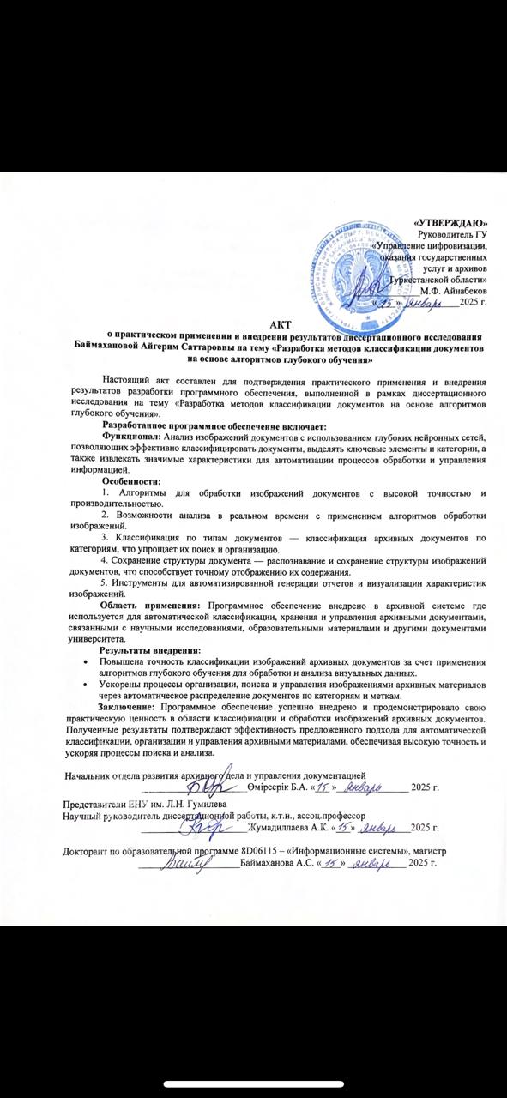

ҚОСЫМША Ә

Авторлық куәлік

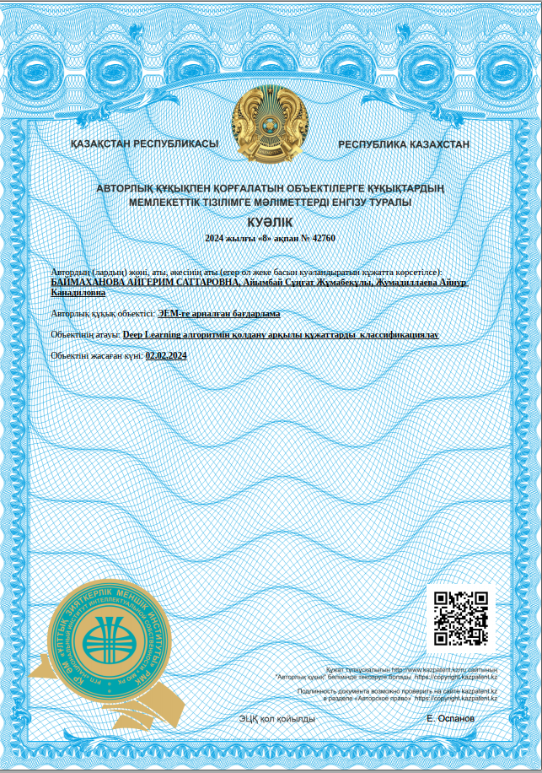
ҚОСЫМША Б
Программа коды

import os
from io import BytesIO

import torch
import timm
from PIL import Image
import torchvision.transforms as transforms

from fastapi import FastAPI, UploadFile, File, HTTPException
from pdf2image import convert_from_bytes # Requires poppler installed

# Initialize FastAPI app
app = FastAPI()

# Device configuration
device = torch.device('cuda' if torch.cuda.is_available() else 'cpu')

# Model configuration and loading
MODEL_NAME = 'tf_efficientnet_b0_ns'
num_classes = 11
model = timm.create_model(MODEL_NAME, num_classes=num_classes)
# Load model weights from path
state_dict = torch.load('efficientnet_vit.pt', map_location=device)
model.load_state_dict(state_dict)
model.to(device)
model.eval()

# Define class labels mapping
classes = {
0: 'Admission Order',
1: 'Appendix',
2: 'Certificate',
3: 'Diploma',
4: 'Graduation Order',
5: 'Order',
6: 'Production Order',
7: 'Registration',
8: 'Service Letter',
9: 'Study Card',
10: 'Transcript'
}

# Define image transformation as required by the model
transform = transforms.Compose([
transforms.Resize((224, 224)),
transforms.ToTensor(),
transforms.Normalize(mean=(0.485, 0.456, 0.406),
std=(0.229, 0.224, 0.225))
])

def read_image_from_upload(file: UploadFile) -> Image.Image:
"""
Reads an image from an uploaded file.
If the file is a PDF, it converts its first page to an image.
Otherwise, it attempts to open it as a regular image.
"""
file_extension = os.path.splitext(file.filename)[1.lower()
content = file.file.read()

if file_extension == '.pdf':
# Convert the first page of the PDF into an image.
try:
pages = convert_from_bytes(content, first_page=1, last_page=1)
if pages:
return pages[0]
else:
raise HTTPException(status_code=400, detail="Could not extract image from PDF.")
except Exception as e:
raise HTTPException(status_code=400, detail=f"Error processing PDF: {str(e)}")
else:
# Process as a regular image (e.g., JPEG)
try:
image = Image.open(BytesIO(content))
return image.convert('RGB')
except Exception as e:
raise HTTPException(status_code=400, detail=f"Error processing image: {str(e)}")

@app.post("/predict")
async def predict(file: UploadFile = File(...)):
"""
Endpoint to perform a prediction.
The uploaded file can be a PDF (first page will be processed) or an image (JPEG, etc.).
"""
# Read and prepare the image from the uploaded file
image = read_image_from_upload(file)

# Apply the defined transforms
image = transform(image)
# Add a batch dimension since our model expects a batch of images
image_tensor = image.unsqueeze(0).to(device)

# Perform prediction
with torch.no_grad():
output = model(image_tensor)
pred_idx = torch.argmax(output, dim=1).item()

# Retrieve the corresponding class label from our mapping
result = classes.get(pred_idx, "Unknown")
return {"prediction": result}

if __name__ == "__main__":
# Run the app with: uvicorn your_script_name:app --reloadls
import uvicorn
uvicorn.run(app, host="0.0.0.0", port=9000)

